 **CENTRO UNIVERSITÁRIO DINÂMICA DAS CATARATAS**

**CURSO DE SISTEMAS DE INFORMAÇÃO**

**DOCUMENTO DE VISÃO**

**ANA PAULA TANNOURI DE OLIVEIRA**

**FOZ DO IGUAÇU – PR**

**2025**

**SUMÁRIO**

**1.** **INTRODUÇÃO** 6

**2.** **ESCOPO** 6

2.1. PERFIL DOS SISTEMAS ATUAIS 7

**3.** **GESTORES** 7

**4. POSICIONAMENTO** 8

4.1. OPORTUNIDADE DE NEGÓCIOS 8

4.2. DESCRIÇÃO DO PROBLEMA 8

4.3. DESCRIÇÕES DOS ENVOLVIDOS E USUÁRIOS 9

4.4. AMBIENTE DO USUÁRIO 10

**5. ALTERNATIVAS E CONCORRÊNCIA** 10

**6. DER** 11

**7. LISTA DE REQUISITOS FUNCIONAIS** 12

**7.1. Categorias** 12

7.1.1. Listar categorias 12

7.1.2. Adicionar categorias 12

7.1.3. Editar categorias 12

7.1.4. Remover categorias 12

**7.2. Unidades de medida** 12

7.2.1. Listar unidades de medida 12

7.2.2. Adicionar unidades de medida 12

7.2.3. Editar unidades de medida 12

7.2.4. Remover unidades de medida 12

**7.3. Marcas** 12

7.3.1. Listar marcas 12

7.3.2. Adicionar marcas 12

7.3.3. Editar marcas 12

7.3.4. Remover marcas 12

**7.4. Formas de pagamento** 12

7.5.1. Listar formas de pagamento 12

7.5.2. Adicionar formas de pagamento 12

7.5.3. Editar formas de pagamento 12

7.5.4. Remover formas de pagamento 12

**7.5. Países** 12

7.5.1. Listar países 12

7.5.2. Adicionar países 12

7.5.3. Editar países 12

7.5.4. Remover países 12

**7.6. Estados** 12

7.6.1. Listar estados 12

7.6.2. Adicionar estados 12

7.6.3. Editar estados 12

7.6.4. Remover estados 12

**7.7. Cidades** 12

7.7.1. Listar cidades 12

7.7.2. Adicionar cidades 12

7.7.3. Editar cidades 12

7.7.4. Remover cidades 12

**7.8. Condições de pagamento** 12

7.8.1. Listar condições de pagamentos 12

7.8.2. Adicionar condições de pagamentos 12

7.8.3. Editar condições de pagamentos 12

7.8.4. Remover condições de pagamentos 13

**7.9. Funcionários** 13

7.9.1. Listar funcionários 13

7.9.2. Adicionar funcionários 13

7.9.3. Editar funcionários 13

7.9.4. Remover funcionários 13

**7.10. Fornecedor** 13

7.10.1. Listar funcionários 13

7.10.2. Adicionar funcionários 13

7.10.3. Editar funcionários 13

7.10.4. Remover funcionários 13

**7.11. Clientes** 13

7.11.1. Listar clientes 13

7.11.2. Adicionar clientes 13

7.11.3. Editar clientes 13

7.11.4. Remover clientes 13

**7.12. Produtos** 13

7.12.1. Listar produtos 13

7.12.2. Adicionar produtos 13

7.12.3. Editar produtos 13

7.12.4. Remover produtos 13

**7.13. Compra** 13

7.13.1. Listar compras 13

7.13.2. Adicionar compras 13

7.13.3. Editar compras 13

7.13.4. Remover compras 13

**7.14. Contas a pagar** 13

7.14.1. Listar contas a pagar 13

7.14.2. Adicionar contas a pagar 13

7.14.3. Editar contas a pagar 13

7.14.4. Remover contas a pagar 13

**7.15. Vendas** 13

7.15.1. Listar vendas 13

7.15.2. Adicionar vendas 13

7.15.3. Editar vendas 13

7.15.4. Remover vendas 13

**7.16. Contas a receber** 13

7.16.1. Listar contas a receber 13

7.16.2. Adicionar contas a receber 13

7.16.3. Editar contas a receber 13

7.16.4. Remover contas a receber 14

**8. REQUISITOS NÃO FUNCIONAIS** 14

8.1. Restrições 14

**9. CASOS DE USO** 14

**9.1. Categorias** 14

**9.2. Unidades de medida** 20

**9.3. Categorias** 26

**9.4. Formas de pagamento** 32

**9.5. Países** 38

**9.6. Estados** 44

**9.7. Cidades** 49

**9.8. Condições de pagamento** 55

**9.9. Funcionários** 61

**9.10. Fornecedores** 68

**9.11. Clientes** 75

**9.12. Produtos** 83

**9.13. Compras** 90

**9.14. Contas a pagar** 98

# **INTRODUÇÃO**

Este documento tem por objetivo apresentar uma visão geral do sistema desenvolvido para a empresa Cataratas Bowling Center Boliche Ltda. Durante o levantamento inicial, identificou-se que a empresa necessitava de uma solução capaz de organizar seus cadastros internos, melhorar o controle de produtos e automatizar processos administrativos e financeiros que eram realizados de forma manual.

Para atender a essas necessidades, o sistema foi projetado com foco na gestão eficiente das informações essenciais da operação. Foram implementados módulos completos de cadastro, incluindo produtos, categorias, marcas, fornecedores, clientes, funcionários, unidades de medida, além de formas e condições de pagamento. Esses cadastros servem como base estruturada para todas as demais operações.

Além disso, o sistema passou a integrar processos fundamentais da empresa por meio dos módulos de Compras, Vendas, Contas a Pagar e Contas a Receber, permitindo registrar transações, acompanhar movimentos financeiros e garantir maior organização e confiabilidade nos dados.

Com essas funcionalidades, o sistema desenvolvido atende às demandas administrativas identificadas, proporcionando maior controle, padronização das informações e eficiência operacional, contribuindo diretamente para a melhoria da gestão interna da empresa.

# **ESCOPO**

O sistema proposto irá auxiliar a empresa a melhorar o controle de suas operações administrativas. Será possível cadastrar clientes, funcionários, fornecedores, produtos, categorias, marcas, unidades de medida, formas de pagamento e condições de pagamento, centralizando todas as informações relevantes e facilitando o acesso sempre que necessário.

Além dos cadastros, o sistema permite gerenciar processos essenciais como Compras, Vendas, Contas a Pagar e Contas a Receber, registrando transações, organizando documentos financeiros e oferecendo maior controle sobre as movimentações da empresa. Essas funções tornam o acompanhamento financeiro mais claro e reduzem a necessidade de registros manuais.

Com essas funcionalidades, a empresa passa a contar com uma ferramenta que melhora a organização interna, padroniza informações, reduz erros e aumenta a eficiência do fluxo administrativo.

## PERFIL DOS SISTEMAS ATUAIS

A empresa utiliza um sistema básico que não atende às necessidades atuais, especialmente no que diz respeito ao controle administrativo e à organização das informações internas. Muitos processos, como registro de clientes, fornecedores, funcionários e produtos, ainda eram feitos de forma manual, o que dificultava o acesso aos dados e aumentava a possibilidade de erros.

Além disso, não havia integração entre atividades como compras, vendas, contas a pagar e contas a receber, obrigando os responsáveis a utilizarem planilhas e controles paralelos para acompanhar movimentações financeiras.

Diante dessas limitações, o novo sistema foi proposto para centralizar as informações essenciais da empresa, organizar os cadastros e automatizar os principais fluxos administrativos, proporcionando maior eficiência, controle e confiabilidade nos dados.

# **GESTORES**

**Representantes:** Milton Jose Dullius e Nilson Chapinotti Filho;

**Qualificação:** Proprietários do estabelecimento;

**Responsabilidades:** Apoiar o desenvolvimento do sistema fornecendo informações sobre o funcionamento da empresa, como são feitos os atendimentos, o estoque de bebidas, os processos de pagamento e o fechamento de caixa. É essencial que os gestores esclareçam todas as dúvidas da equipe de desenvolvimento para garantir que o sistema atenda às reais necessidades do negócio.

**Critérios de Sucesso:** Ter maior controle sobre o funcionamento da empresa, com foco em estoque de bebidas, vendas e pagamentos. Espera-se que o sistema facilite a rotina dos funcionários, reduza erros e aumente a agilidade no atendimento, permitindo também a expansão futura da operação.

# **4. POSICIONAMENTO**

## 4.1. OPORTUNIDADE DE NEGÓCIOS

A empresa Cataratas Bowling Center Boliche Ltda, localizada em Foz do Iguaçu – PR, atua nos segmentos de entretenimento e alimentação, oferecendo pistas de boliche, venda de bebidas, alimentos e atendimento ao público. Apesar de utilizar um sistema básico, diversas rotinas internas ainda eram realizadas de forma manual, dificultando a organização e o controle das informações.

O sistema desenvolvido tem como objetivo proporcionar maior controle administrativo à empresa, centralizando cadastros essenciais, como clientes, fornecedores, funcionários, produtos, categorias, marcas, unidades de medida, formas e condições de pagamento, integrando processos como compras, vendas, contas a pagar e contas a receber. Essa estrutura permite padronizar informações, reduzir erros manuais e tornar a gestão interna mais organizada e eficiente.

A empresa realiza sua divulgação principalmente por meio das redes sociais, mas dependia de ferramentas internas mais robustas para melhorar suas operações administrativas. O sistema proposto atende a essa necessidade ao oferecer um ambiente centralizado e estruturado para o gerenciamento das informações.

Mais detalhes sobre a operação e a justificativa do sistema estão descritos no item 1 (INTRODUÇÃO).

## 4.2. DESCRIÇÃO DO PROBLEMA

O sistema tem como objetivo melhorar os processos internos da empresa, eliminando problemas como:

* Ausência de um cadastro centralizado de clientes, fornecedores e funcionários, o que dificultava o acesso e a organização das informações.
* Falta de padronização no registro de produtos, categorias, marcas, unidades de medida e condições de pagamento.
* Dificuldade em controlar operações de compras e vendas, que eram realizadas de forma parcial ou manual.
* Controle financeiro pouco estruturado, especialmente em relação às contas a pagar e contas a receber.
* Dependência de anotações e planilhas, aumentando a chance de erros e retrabalho na gestão administrativa.

## 4.3. DESCRIÇÕES DOS ENVOLVIDOS E USUÁRIOS

Este projeto possui como objetivo, fornecer recursos necessários ao administrador, para uma melhor gestão e organização da empresa.

|  |  |  |  |
| --- | --- | --- | --- |
| **Setor** | **Nome** | **Representa** | **Função** |
| **Financeiro** | Administrador | Pessoa com permissão total no sistema | Visualizar e gerar relatórios financeiros; Liberar ajustes em comandas e condições de pagamento. |
| Funcionário | Colaborador responsável pelo caixa e controle financeiro | Registrar pagamentos; Realizar controle e fechamento de caixa. |
| **Produtos** | Administrador | Responsável pela gestão dos cadastros | Gerenciar produtos, categorias, marcas, unidades de medida. |
| Funcionário | Atendente responsável por comandas e interação com o cliente | Registrar pedidos e comandas; Dividir ou juntar comandas. |
| **Cozinha** | Administrador | Supervisor da operação | Monitorar status dos pedidos e fluxo de entrega. |
| Funcionário | Colaborador responsável pelo preparo dos pedidos | Visualizar pedidos; Notificar quando o pedido estiver pronto. |
| **Compra e Venda** | Administrador | Responsável por toda a operação de cadastro e controle | Cadastrar clientes, fornecedores, condições de pagamento; Atualizar registros. |
| **Cliente** | Cliente | Pessoa que utiliza os serviços do boliche e consome produtos no local | Realizar pedidos; Efetuar pagamentos (total ou parcial); Dividir conta com outros clientes. |

## 4.4. AMBIENTE DO USUÁRIO

Os funcionários terão acesso ao sistema, sendo cadastrado um novo usuário pelo administrador da empresa. Depois de cadastrado, o funcionário pode acessar as funcionalidades do sistema.

# **5. ALTERNATIVAS E CONCORRÊNCIA**

Em Foz do Iguaçu – PR, a CATARATAS BOWLING CENTER BOLICHE LTDA é atualmente o único estabelecimento que oferece o serviço de boliche na cidade, o que significa que não há concorrência direta nesse segmento específico. No entanto, o empreendimento está inserido em um cenário mais amplo de entretenimento, que inclui pizzarias, bares, casas de jogos e outras opções de lazer. Essa particularidade reforça a necessidade de uma solução personalizada que atenda às demandas específicas do boliche, mas que também se integre aos demais serviços oferecidos pelo local, superando as limitações do sistema atual.

# **6. DER**

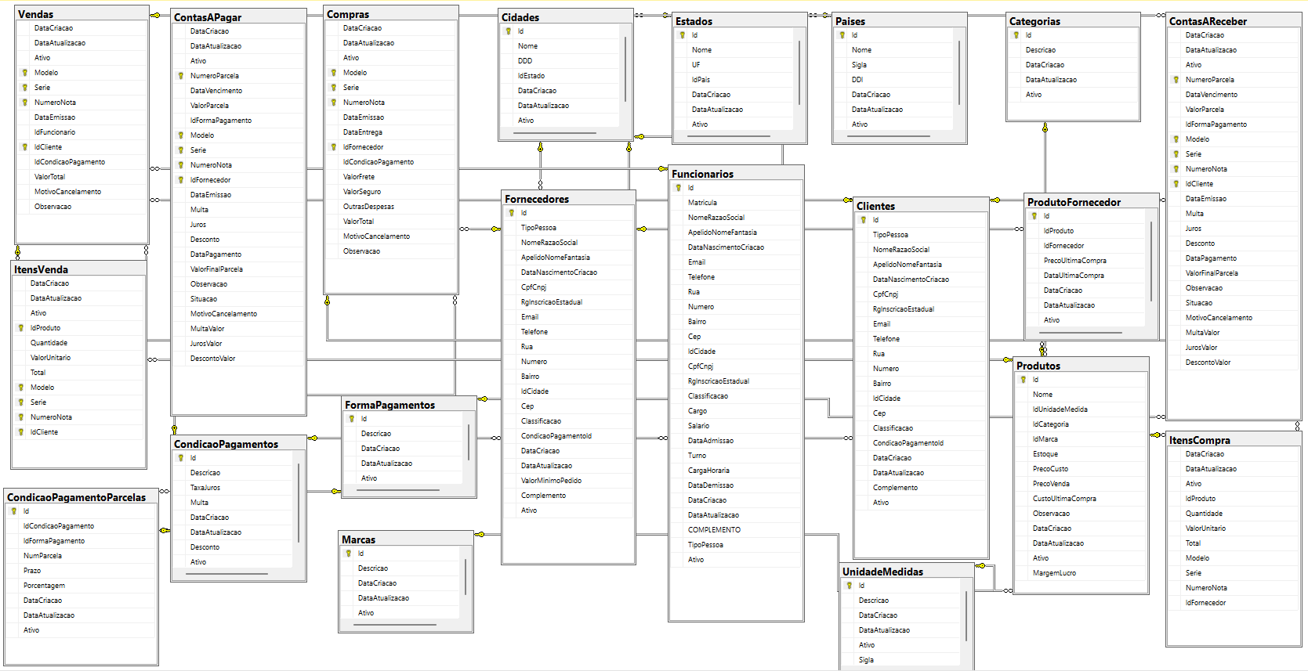

# **7. LISTA DE REQUISITOS FUNCIONAIS**

## **7.1. Categorias**

### 7.1.1. Listar categorias

### 7.1.2. Adicionar categorias

### 7.1.3. Editar categorias

### 7.1.4. Remover categorias

## **7.2. Unidades de medida**

### 7.2.1. Listar unidades de medida

### 7.2.2. Adicionar unidades de medida

### 7.2.3. Editar unidades de medida

### 7.2.4. Remover unidades de medida

## **7.3. Marcas**

### 7.3.1. Listar marcas

### 7.3.2. Adicionar marcas

### 7.3.3. Editar marcas

### 7.3.4. Remover marcas

## **7.4. Formas de pagamento**

### 7.5.1. Listar formas de pagamento

### 7.5.2. Adicionar formas de pagamento

### 7.5.3. Editar formas de pagamento

### 7.5.4. Remover formas de pagamento

## **7.5. Países**

### 7.5.1. Listar países

### 7.5.2. Adicionar países

### 7.5.3. Editar países

### 7.5.4. Remover países

## **7.6. Estados**

### 7.6.1. Listar estados

### 7.6.2. Adicionar estados

### 7.6.3. Editar estados

### 7.6.4. Remover estados

## **7.7. Cidades**

### 7.7.1. Listar cidades

### 7.7.2. Adicionar cidades

### 7.7.3. Editar cidades

### 7.7.4. Remover cidades

## **7.8. Condições de pagamento**

### 7.8.1. Listar condições de pagamentos

### 7.8.2. Adicionar condições de pagamentos

### 7.8.3. Editar condições de pagamentos

### 7.8.4. Remover condições de pagamentos

## **7.9. Funcionários**

### 7.9.1. Listar funcionários

### 7.9.2. Adicionar funcionários

### 7.9.3. Editar funcionários

### 7.9.4. Remover funcionários

## **7.10. Fornecedor**

### 7.10.1. Listar funcionários

### 7.10.2. Adicionar funcionários

### 7.10.3. Editar funcionários

### 7.10.4. Remover funcionários

## **7.11. Clientes**

### 7.11.1. Listar clientes

### 7.11.2. Adicionar clientes

### 7.11.3. Editar clientes

### 7.11.4. Remover clientes

## **7.12. Produtos**

### 7.12.1. Listar produtos

### 7.12.2. Adicionar produtos

### 7.12.3. Editar produtos

### 7.12.4. Remover produtos

## **7.13. Compra**

### 7.13.1. Listar compras

### 7.13.2. Adicionar compras

### 7.13.3. Editar compras

### 7.13.4. Remover compras

## **7.14. Contas a pagar**

### 7.14.1. Listar contas a pagar

### 7.14.2. Adicionar contas a pagar

### 7.14.3. Editar contas a pagar

### 7.14.4. Remover contas a pagar

## **7.15. Vendas**

### 7.15.1. Listar vendas

### 7.15.2. Adicionar vendas

### 7.15.3. Editar vendas

### 7.15.4. Remover vendas

## **7.16. Contas a receber**

### 7.16.1. Listar contas a receber

### 7.16.2. Adicionar contas a receber

### 7.16.3. Editar contas a receber

### 7.16.4. Remover contas a receber

# **8. REQUISITOS NÃO FUNCIONAIS**

## 8.1. Restrições

O sistema deve ser instalado em um computador com sistema operacional Windows de 64 bits. O espaço em HD deve ser de no mínimo 300 MB. E o banco de dados SQL Server de 64 bits deve estar instalado.

# **9. CASOS DE USO**

# **9.1. Categorias**

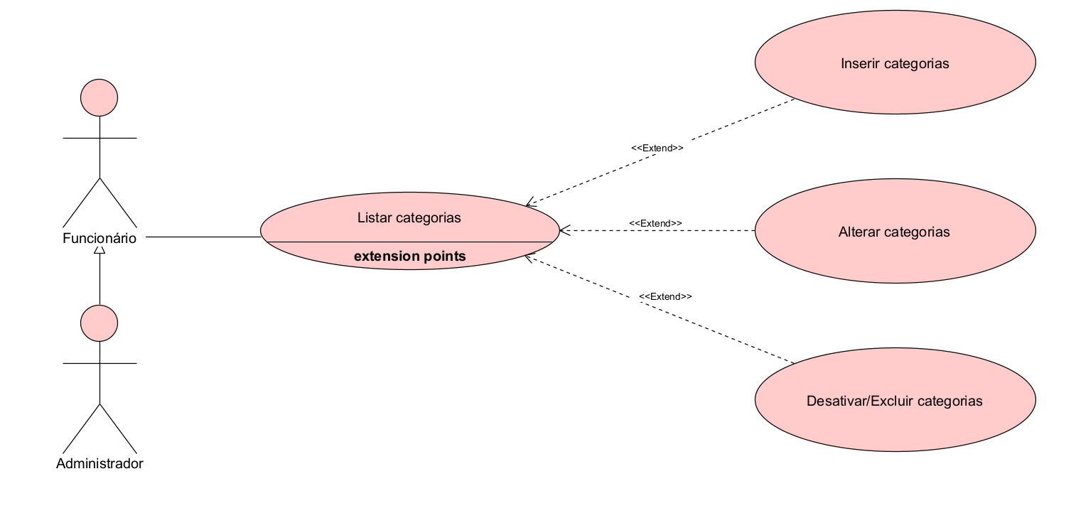

**DESCRIÇÃO DE CASOS DE USO**

**Regras de Negócio**

**RN001:** Somente usuários autenticados e com perfil de funcionário podem acessar os recursos desse caso de uso;

**RN002:** O sistema não permite que uma categoria seja cadastrada mais de uma vez;

**RN003:** O sistema não permite que campos obrigatórios sejam deixados em branco;

**RN004:** O sistema não permite a exclusão de uma categoria, caso a mesma esteja vinculada a outro registro.

**RN005:** O sistema não permite editar os campos Código, Data de cadastro e Data da última atualização.

**Informações complementares**

**Manutenção da categoria**

|  |  |  |  |
| --- | --- | --- | --- |
| **Item** | **Tipo** | **Obrigatório** | **Observação** |
| Código categoria | Integer | Sim | Gerado automaticamente pelo sistema |
| Categoria | String | Sim | Alterável, caracteres Alfanumérico |
| Data do cadastro | DateTime | Sim | Gerado automaticamente pelo sistema |
| Data da última atualização | DateTime | Não | Gerado automaticamente pelo sistema |
| Ativo | Bool | Sim | Define se o registro está ativo ou não |

**Nome do Caso de Uso**

Gerenciar Categorias

**Atores**

Funcionário

**Pré-Condição**

O usuário deve estar cadastrado e autenticando com perfil de funcionário no sistema, respeitando a RN001.

**Pós-Condição**

Possibilitar o cadastro de produto

**Ativação**

Clicar no subitem “Categoria” do Menu “Cadastros”

**Fluxo Principal**

**Consultar Categoria**

1. O sistema lista um menu que contém a opção “Categorias”;
2. O usuário seleciona a opção “Categorias”;
3. O sistema apresenta uma lista de categorias com os campos: Código e categoria, acompanhado dos filtros: Código e categoria. Com as seguintes opções: Inserir categoria, alterar categoria, excluir categoria e pesquisar; A1, A2, A3
4. O usuário seleciona a opção pesquisar;
5. O caso de uso é encerrado.

**Fluxo alternativo**

**A1. Inserir categoria**

1. O sistema apresenta na tela a opção “Adicionar”;
2. O usuário seleciona a opção “Adicionar”;
3. O sistema redireciona o usuário para a tela de cadastro de categoria, que possui as opções “Salvar” e “Voltar”; A4
4. O usuário preenche o campo Categoria*;
5. O usuário seleciona a opção “Salvar”. E1, E2
6. O sistema exibe uma mensagem de sucesso do cadastro;
7. O caso de uso retorna ao caso de uso principal.

**A2. Alterar categoria**

1. O sistema apresenta na tela a opção “Editar Categoria”;
2. O usuário seleciona a opção “Editar Categoria”;
3. O sistema redireciona o usuário para a tela de alteração de categoria, que possui as opções “Salvar” e “Voltar”; A4
4. O usuário altera o campo Categoria*;
5. O usuário seleciona a opção “Salvar”. E1, E2
6. O sistema exibe uma mensagem de sucesso da alteração;
7. O caso de uso retorna ao caso de uso principal.

**A3. Excluir categoria**

1. O sistema apresenta na tela a opção “Remover Categoria”;
2. O usuário seleciona a opção “Remover Categoria”;
3. O sistema apresenta a tela de categoria com os dados da categoria selecionada carregados, junto com as opções “Remover” e “Voltar”; A4;
4. O usuário seleciona a opção “Remover”; E3
5. O sistema exibe uma mensagem de sucesso da Exclusão;
6. O caso de uso retorna ao caso de uso principal.

**A4. Voltar**

1. O usuário seleciona a opção “Voltar”;
2. O caso de uso retorna ao caso de uso principal.

**Fluxo de exceção**

**E1 – O usuário não insere um campo que é obrigatório**

1. O usuário não insere um campo que é obrigatório;
2. O sistema exibe a seguinte mensagem na tela: “Informe uma categoria.”.

**E2 – O usuário insere uma categoria já cadastrada**

1. O usuário insere uma categoria já cadastrada;
2. O sistema exibe a seguinte mensagem: “Já existe uma categoria com esta descrição. ”

**E3 – O usuário tenta excluir uma categoria que está vinculada a outro registro**

1. O usuário seleciona a opção “Remover” de uma categoria que está vinculada a outro registro;
2. O sistema exibe a seguinte mensagem “Não é possível excluir esta categoria pois ela está sendo usada em produtos. ”.

**Protótipo de tela**

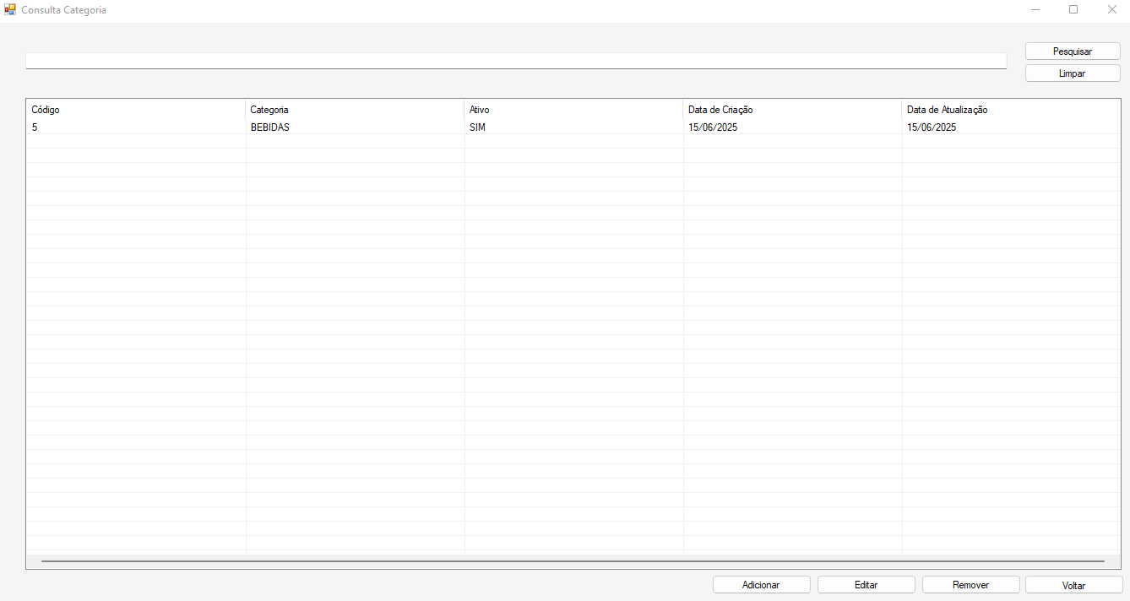

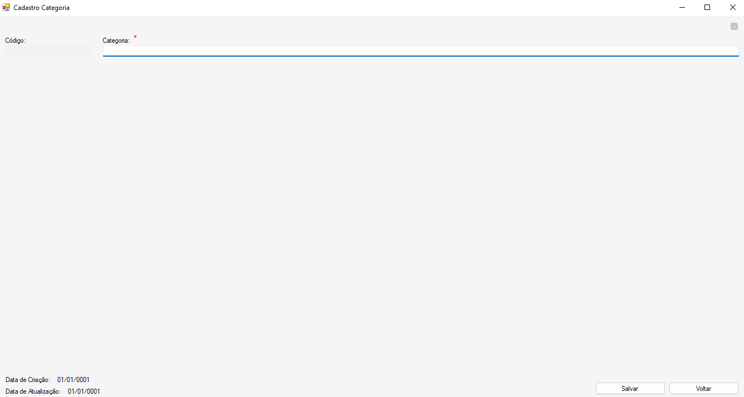

**Diagrama de classe**

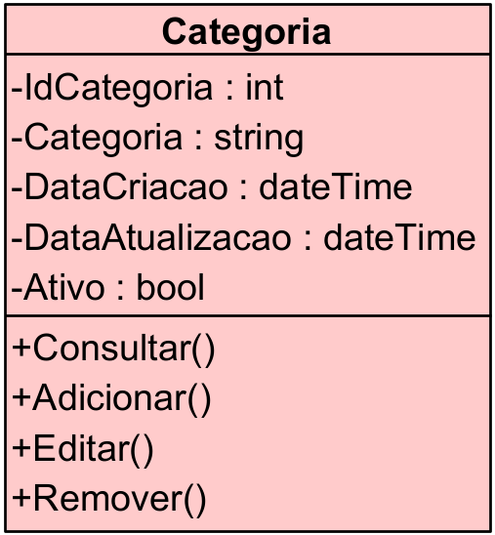

**Diagrama de sequência**

**Consultar**

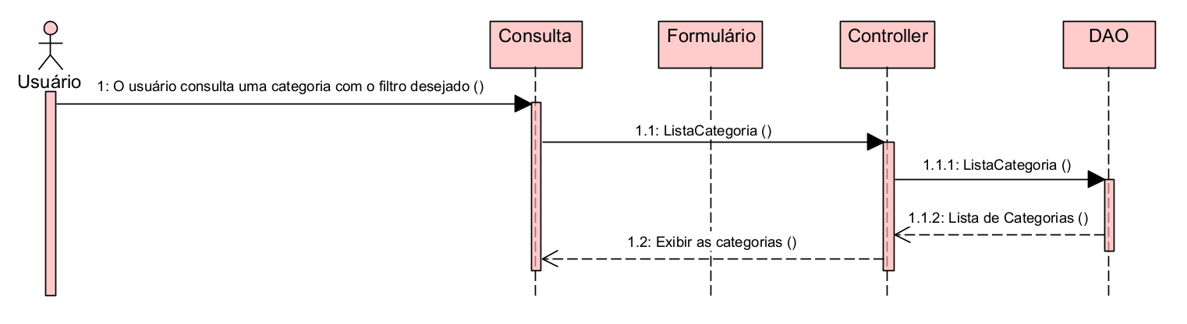

**Alterar**/**Inserir**

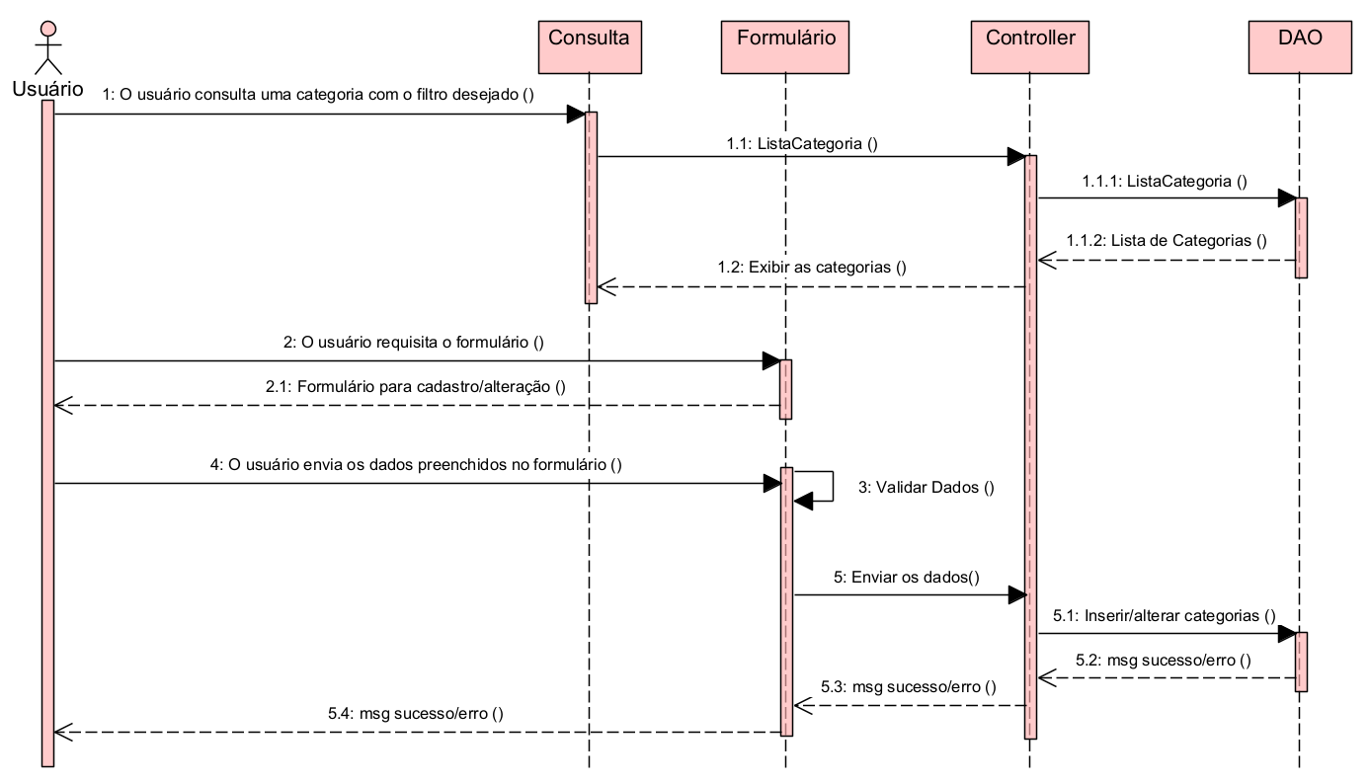

**Exclusão**

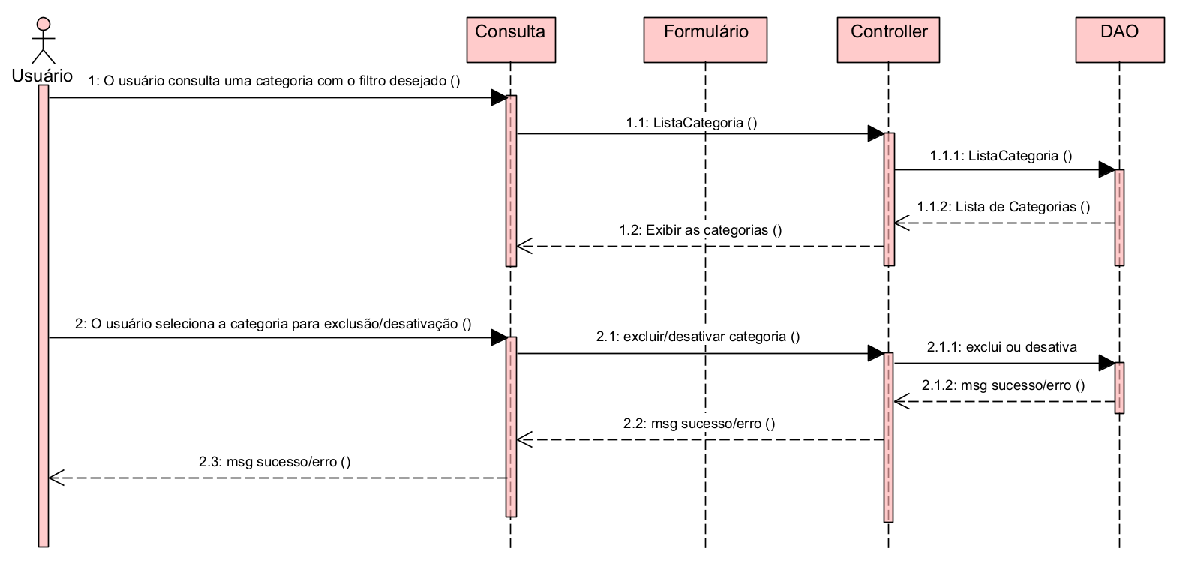

# **9.2. Unidades de medida**

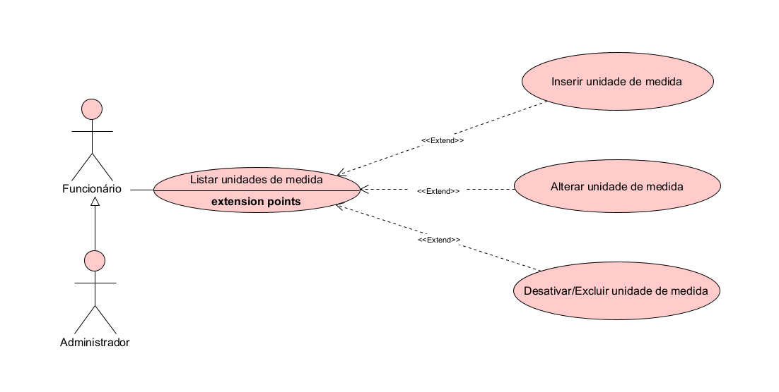

**DESCRIÇÃO DE CASOS DE USO**

**Regras de Negócio**

**RN001:** Somente usuários autenticados e com perfil de funcionário podem acessar os recursos desse caso de uso;

**RN002:** O sistema não permite que uma unidade de medida seja cadastrada mais de uma vez;

**RN003:** O sistema não permite que campos obrigatórios sejam deixados em branco;

**RN004:** O sistema não permite a exclusão de uma unidade de medida, caso a mesma esteja vinculada a outro registro.

**RN005:** O sistema não permite editar os campos Código, Data de cadastro e Data da última atualização.

**Informações complementares**

**Manutenção de unidade de medida**

|  |  |  |  |
| --- | --- | --- | --- |
| **Item** | **Tipo** | **Obrigatório** | **Observação** |
| Código unidade de medida | Integer | Sim | Gerado automaticamente pelo sistema |
| Unidade de Medida | String | Sim | Alterável, caracteres Alfanumérico |
| Sigla | String | Sim | Alterável, caracteres Alfanumérico |
| Data do cadastro | DateTime | Sim | Gerado automaticamente pelo sistema |
| Data da última atualização | DateTime | Não | Gerado automaticamente pelo sistema |
| Ativo | Bool | Sim | Define se o registro está ativo ou não |

**Nome do Caso de Uso**

Gerenciar Unidades de medida

**Atores**

Funcionário

**Pré-Condição**

O usuário deve estar cadastrado e autenticando com perfil de funcionário no sistema, respeitando a RN001.

**Pós-Condição**

Possibilitar o cadastro de produto

**Ativação**

Clicar no subitem “Unidade de Medida” do Menu “Cadastros”

**Fluxo Principal**

**Consultar Unidade de Medida**

1. O sistema lista um menu que contém a opção “Unidade de Medida”;
2. O usuário seleciona a opção “Unidade de Medida”;
3. O sistema apresenta uma lista de unidades de medida com os campos: Código, unidade de medida e sigla, acompanhado dos filtros: Código e unidade de medida. Com as seguintes opções: Inserir categoria, alterar categoria, excluir categoria e pesquisar; A1, A2, A3
4. O usuário seleciona a opção pesquisar;
5. O caso de uso é encerrado.

**Fluxo alternativo**

**A1. Inserir unidade de medida**

1. O sistema apresenta na tela a opção “Adicionar Unidade de medida”;
2. O usuário seleciona a opção “Adicionar”;
3. O sistema redireciona o usuário para a tela de cadastro de unidade de medida, que possui as opções “Salvar” e “Voltar”; A4
4. O usuário preenche o campo Unidade de medida, e sigla*;
5. O usuário seleciona a opção “Salvar”. E1, E2
6. O sistema exibe uma mensagem de sucesso do cadastro;
7. O caso de uso retorna ao caso de uso principal.

**A2. Alterar unidade de medida**

1. O sistema apresenta na tela a opção “Editar Unidade de medida”;
2. O usuário seleciona a opção “Editar Unidade de medida”;
3. O sistema redireciona o usuário para a tela de alteração de unidade de medida, que possui as opções “Salvar” e “Voltar”; A4
4. O usuário altera o campo Unidade de Medida e sigla*;
5. O usuário seleciona a opção “Salvar”. E1, E2
6. O sistema exibe uma mensagem de sucesso da alteração;
7. O caso de uso retorna ao caso de uso principal.

**A3. Excluir unidade de medida**

1. O sistema apresenta na tela a opção “Remover Unidade de medida”;
2. O usuário seleciona a opção “Remover Unidade de medida”;
3. O sistema apresenta a tela de unidade de medida com os dados da unidade de medida e sigla selecionada carregados, junto com as opções “Remover” e “Voltar”; A4;
4. O usuário seleciona a opção “Remover”; E3
5. O sistema exibe uma mensagem de sucesso da Exclusão;
6. O caso de uso retorna ao caso de uso principal.

**A4. Voltar**

1. O usuário seleciona a opção “Voltar”;
2. O caso de uso retorna ao caso de uso principal.

**Fluxo de exceção**

**E1 – O usuário não insere um campo que é obrigatório**

1. O usuário não insere um campo que é obrigatório;
2. O sistema exibe a seguinte mensagem na tela: “Informe a unidade de medida.” ou “Informe a sigla”.

**E2 – O usuário insere uma unidade de medida já cadastrada**

1. O usuário insere uma unidade de medida já cadastrada;
2. O sistema exibe a seguinte mensagem: “Já existe uma unidade de medida com esta descrição. ”

**E3 – O usuário tenta excluir uma unidade de medida que está vinculada a outro registro**

1. O usuário seleciona a opção “Remover” de uma unidade de medida que está vinculada a outro registro;
2. O sistema exibe a seguinte mensagem “Não é possível excluir esta unidade de medida pois ela está sendo usada em produtos. ”.

**Protótipo de tela**

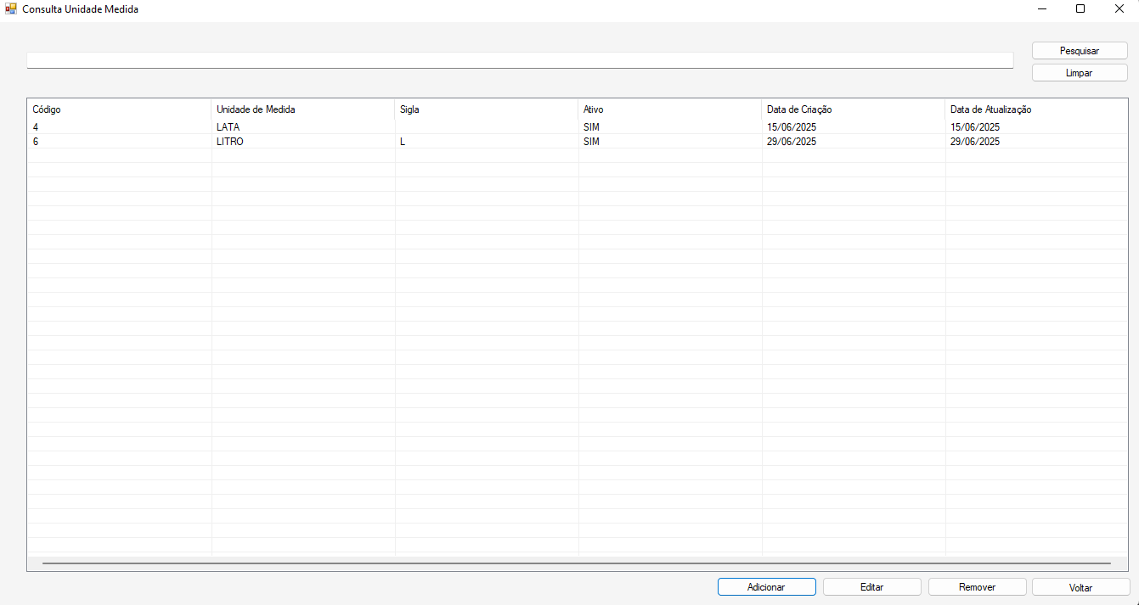

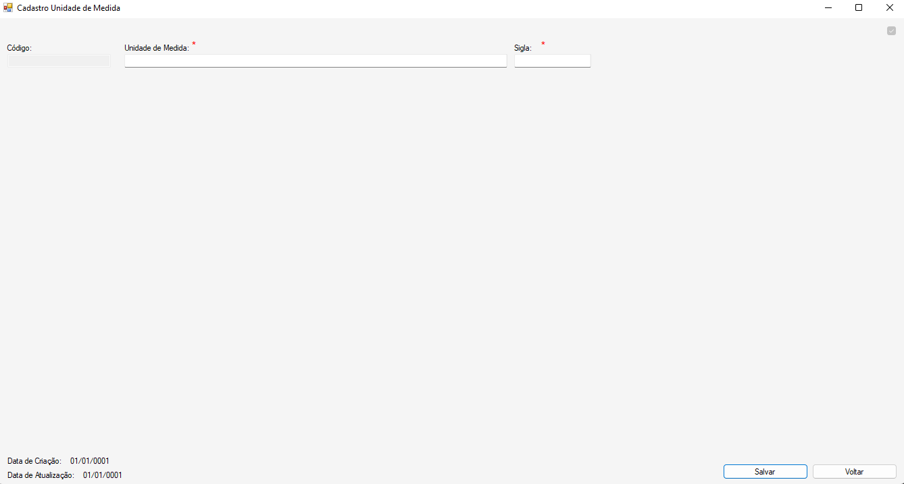

**Diagrama de classe**

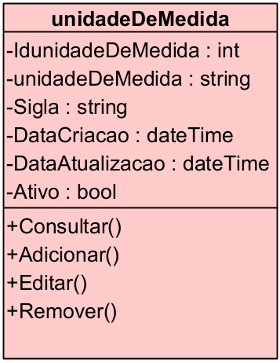

**Diagrama de sequência**

**Consultar**

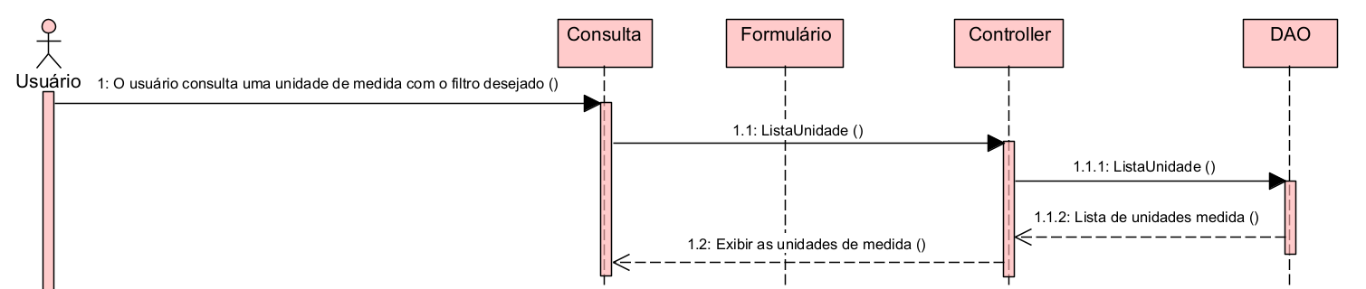

**Alterar**/**Inserir**

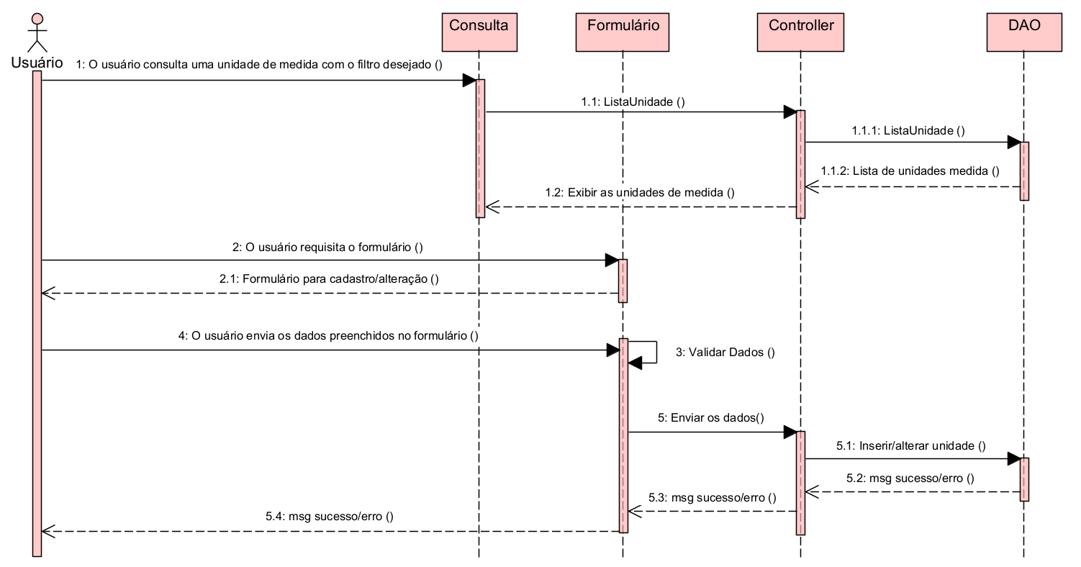

**Exclusão**

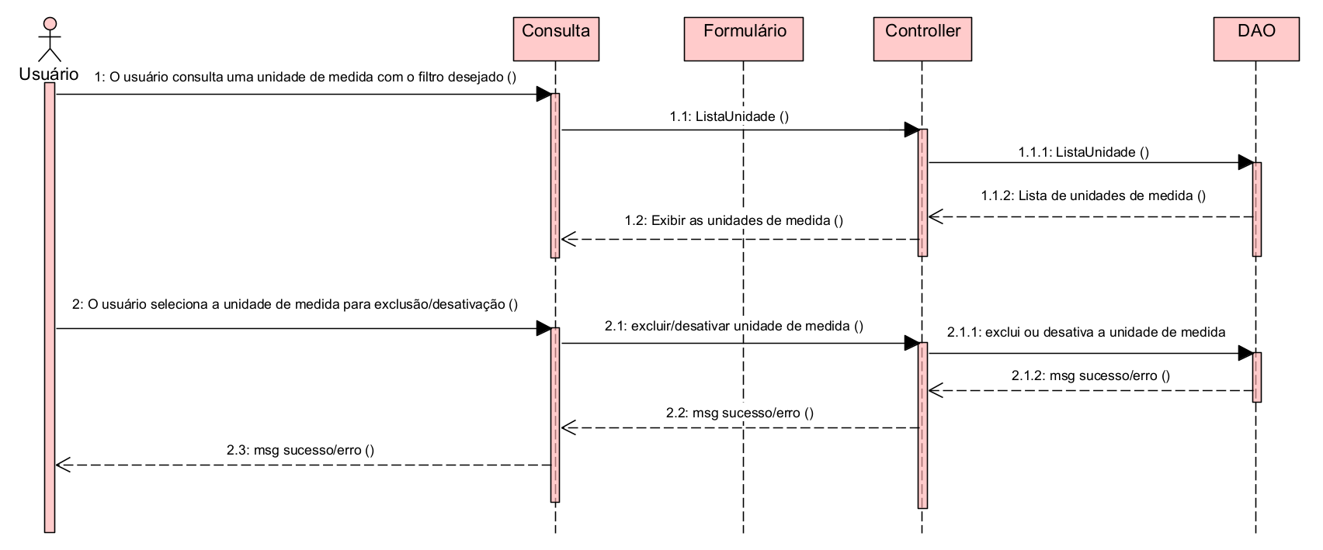

# **9.3. Categorias**

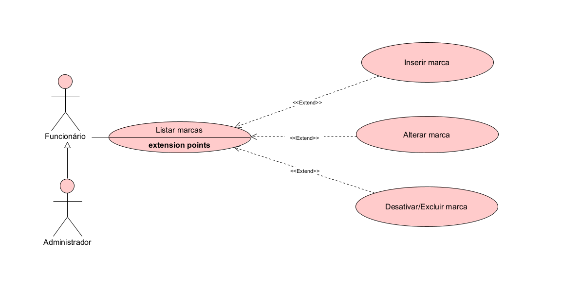

**DESCRIÇÃO DE CASOS DE USO**

**Regras de Negócio**

**RN001:** Somente usuários autenticados e com perfil de funcionário podem acessar os recursos desse caso de uso;

**RN002:** O sistema não permite que uma marca seja cadastrada mais de uma vez;

**RN003:** O sistema não permite que campos obrigatórios sejam deixados em branco;

**RN004:** O sistema não permite a exclusão de uma marca, caso a mesma esteja vinculada a outro registro.

**RN005:** O sistema não permite editar os campos Código, Data de cadastro e Data da última atualização.

**Informações complementares**

**Manutenção de marca**

|  |  |  |  |
| --- | --- | --- | --- |
| **Item** | **Tipo** | **Obrigatório** | **Observação** |
| Código marca | Integer | Sim | Gerado automaticamente pelo sistema |
| Marca | String | Sim | Alterável, caracteres Alfanumérico |
| Data do cadastro | DateTime | Sim | Gerado automaticamente pelo sistema |
| Data da última atualização | DateTime | Não | Gerado automaticamente pelo sistema |
| Ativo | Bool | Sim | Define se o registro está ativo ou não |

**Nome do Caso de Uso**

Gerenciar Marca

**Atores**

Funcionário

**Pré-Condição**

O usuário deve estar cadastrado e autenticando com perfil de funcionário no sistema, respeitando a RN001.

**Pós-Condição**

Possibilitar o cadastro de produto

**Ativação**

Clicar no subitem “Marca” do Menu “Cadastros”

**Fluxo Principal**

**Consultar Marcas**

1. O sistema lista um menu que contém a opção “Marca”;
2. O usuário seleciona a opção “Marca”;
3. O sistema apresenta uma lista de marcas com os campos: Código, marca, acompanhado dos filtros: Código e marca. Com as seguintes opções: Inserir marca, alterar marca, excluir marca e pesquisar; A1, A2, A3
4. O usuário seleciona a opção pesquisar;
5. O caso de uso é encerrado.

**Fluxo alternativo**

**A1. Inserir marca**

1. O sistema apresenta na tela a opção “Adicionar Marca”;
2. O usuário seleciona a opção “Adicionar Marca”;
3. O sistema redireciona o usuário para a tela de cadastro de marca, que possui as opções “Salvar” e “Voltar”; A4
4. O usuário preenche o campo Marca*;
5. O usuário seleciona a opção “Salvar”. E1, E2
6. O sistema exibe uma mensagem de sucesso do cadastro;
7. O caso de uso retorna ao caso de uso principal.

**A2. Alterar marca**

1. O sistema apresenta na tela a opção “Editar Marca”;
2. O usuário seleciona a opção “Editar Marca”;
3. O sistema redireciona o usuário para a tela de alteração de marca, que possui as opções “Salvar” e “Voltar”; A4
4. O usuário altera o campo Marca*;
5. O usuário seleciona a opção “Salvar”. E1, E2
6. O sistema exibe uma mensagem de sucesso da alteração;
7. O caso de uso retorna ao caso de uso principal.

**A3. Excluir marca**

1. O sistema apresenta na tela a opção “Remover Marca”;
2. O usuário seleciona a opção “Remover Marca”;
3. O sistema apresenta a tela de marca com os dados da marca carregados, junto com as opções “Remover” e “Voltar”; A4;
4. O usuário seleciona a opção “Remover”; E3
5. O sistema exibe uma mensagem de sucesso da Exclusão;
6. O caso de uso retorna ao caso de uso principal.

**A4. Voltar**

1. O usuário seleciona a opção “Voltar”;
2. O caso de uso retorna ao caso de uso principal.

**Fluxo de exceção**

**E1 – O usuário não insere um campo que é obrigatório**

1. O usuário não insere um campo que é obrigatório;
2. O sistema exibe a seguinte mensagem na tela: “Informe a marca”.

**E2 – O usuário insere uma marca já cadastrada**

1. O usuário insere uma marca já cadastrada;
2. O sistema exibe a seguinte mensagem: “Já existe uma marca com esta descrição. ”

**E3 – O usuário tenta excluir uma marca que está vinculada a outro registro**

1. O usuário seleciona a opção “Remover” de uma marca que está vinculada a outro registro;
2. O sistema exibe a seguinte mensagem “Não é possível excluir esta marca pois ela está sendo usada em produtos. ”.

**Protótipo de tela**

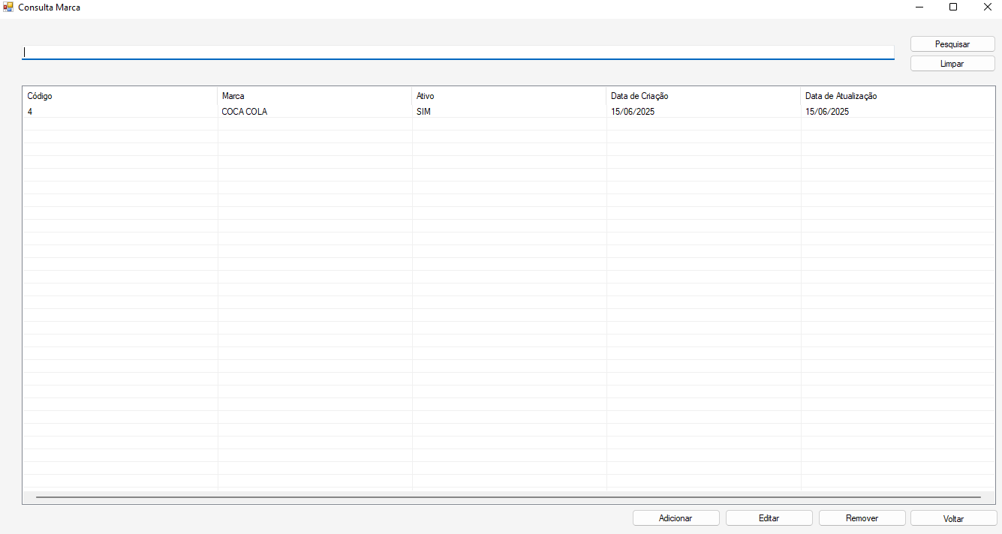

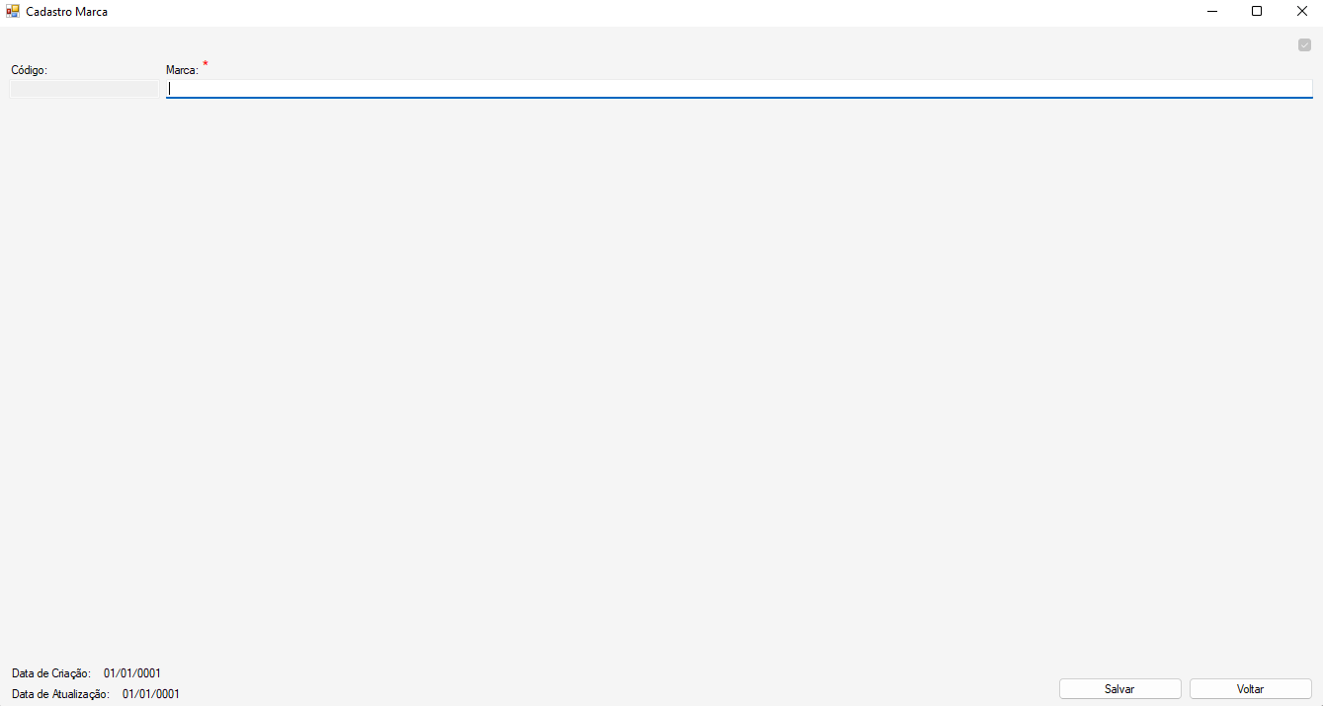

**Diagrama de classe**

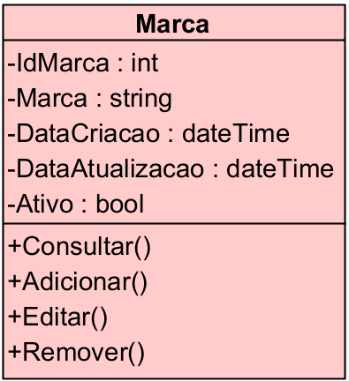

**Diagrama de sequência**

**Consultar**

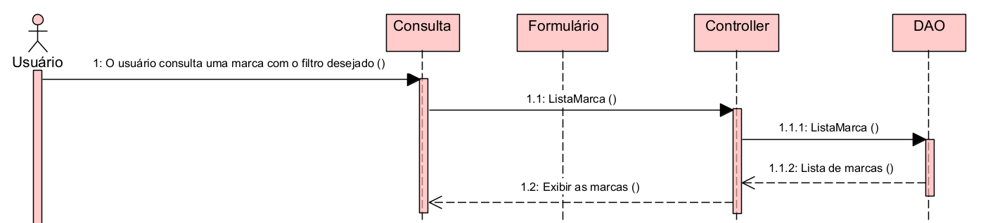

**Alterar**/**Inserir**

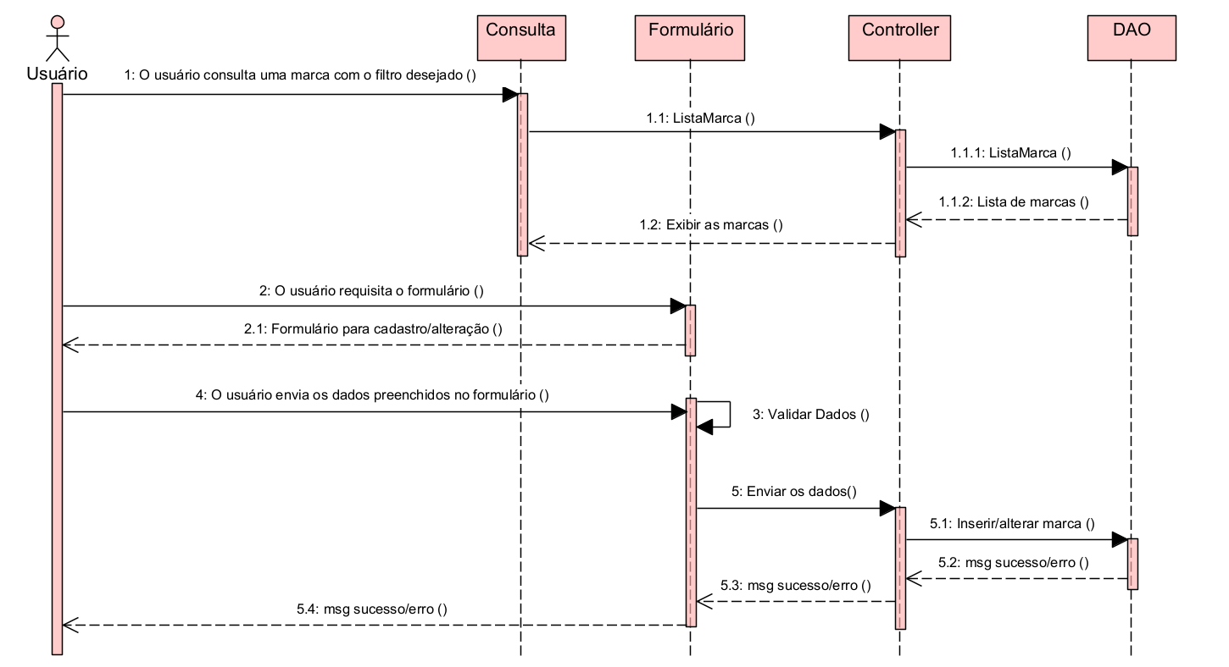

**Exclusão**

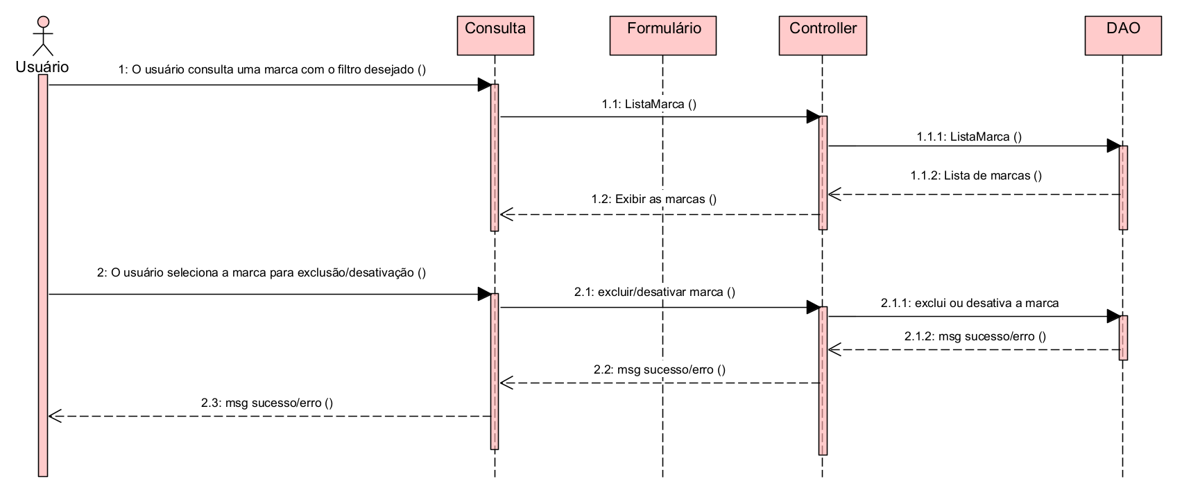

# **9.4. Formas de pagamento**

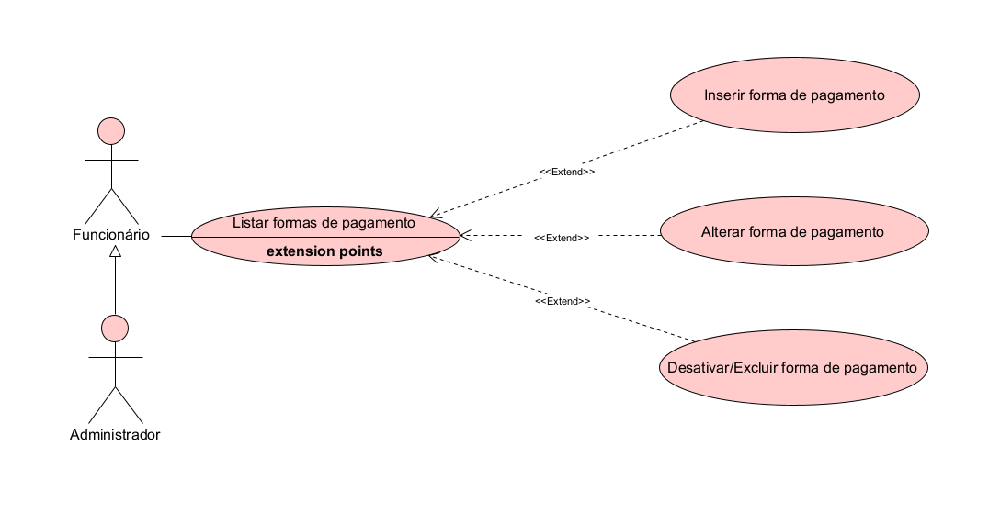

**DESCRIÇÃO DE CASOS DE USO**

**Regras de Negócio**

**RN001:** Somente usuários autenticados e com perfil de funcionário podem acessar os recursos desse caso de uso;

**RN002:** O sistema não permite que uma forma de pagamento seja cadastrada mais de uma vez;

**RN003:** O sistema não permite que campos obrigatórios sejam deixados em branco;

**RN004:** O sistema não permite a exclusão de um serviço, caso o mesmo esteja vinculado a outro registro;

**RN005:** O sistema não permite editar os campos Código, Data de cadastro e Data da última atualização.

**Informações complementares**

**Manutenção de forma de pagamento**

|  |  |  |  |
| --- | --- | --- | --- |
| **Item** | **Tipo** | **Obrigatório** | **Observação** |
| Código forma de pagamento | Integer | Sim | Gerado automaticamente pelo sistema |
| Forma de Pagamento | String | Sim | Alterável, caracteres Alfanumérico |
| Data do cadastro | DateTime | Sim | Gerado automaticamente pelo sistema |
| Data da última atualização | DateTime | Não | Gerado automaticamente pelo sistema |
| Ativo | Bool | Sim | Define se o registro está ativo ou não |

**Nome do Caso de Uso**

Gerenciar Forma de pagamento

**Atores**

Funcionário

**Pré-Condição**

O usuário deve estar cadastrado e autenticando com perfil de funcionário no sistema, respeitando a RN001.

**Pós-Condição**

Possibilitar o cadastro de Condição de Pagamento.

**Ativação**

Clicar no subitem “Forma de Pagamento” do Menu “Cadastros”

**Fluxo Principal**

**Consultar Forma de Pagamento**

1. O sistema lista um menu que contém a opção “Forma de Pagamento”;
2. O usuário seleciona a opção “Forma de Pagamento”;
3. O sistema apresenta uma lista de formas de pagamento com os campos: Código e forma de pagamento, acompanhado dos filtros: Código e forma de pagamento. Com as seguintes opções: Inserir forma de pagamento, alterar forma de pagamento, excluir forma de pagamento e pesquisar; A1, A2, A3
4. O usuário seleciona a opção pesquisar;
5. O caso de uso é encerrado.

**Fluxo alternativo**

**A1. Inserir forma de pagamento**

1. O sistema apresenta na tela a opção “Adicionar Forma de Pagamento”;
2. O usuário seleciona a opção “Adicionar Forma de Pagamento”;
3. O sistema redireciona o usuário para a tela de cadastro de forma de pagamento, que possui as opções “Salvar” e “Voltar”; A4
4. O usuário preenche o campo forma de pagamento*;
5. O usuário seleciona a opção “Salvar”. E1, E2;
6. O sistema exibe uma mensagem de sucesso do cadastro;
7. O caso de uso retorna ao caso de uso principal.

**A2. Alterar forma de pagamento**

1. O sistema apresenta na tela a opção “Editar Forma de Pagamento”;
2. O usuário seleciona a opção “Editar Forma de Pagamento”;
3. O sistema redireciona o usuário para a tela de edição de forma de pagamento, que possui as opções “Salvar” e “Voltar”; A4
4. O usuário edita o campo forma de pagamento*;
5. O usuário seleciona a opção “Salvar”. E1, E2;
6. O sistema exibe uma mensagem de sucesso da edição;
7. O caso de uso retorna ao caso de uso principal.

**A3. Excluir forma de pagamento**

1. O sistema apresenta na tela a opção “Remover Forma de Pagamento”;
2. O usuário seleciona a opção “Remover Forma de Pagamento”;
3. O sistema apresenta ao usuário a tela de forma de pagamento com os dados da forma de pagamento selecionada carregados, junto com as opções “Remover” e “Voltar”; A4
4. O usuário seleciona a opção “Remover”; E3
5. O sistema exibe uma mensagem de sucesso da alteração;
6. O caso de uso retorna ao caso de uso principal.

**A4. Voltar**

1. O usuário seleciona a opção “Voltar”;
2. O caso de uso retorna ao caso de uso principal.

**Fluxo de exceção**

**E1 – O usuário não insere um campo que é obrigatório**

1. O usuário não insere um campo que é obrigatório;
2. O sistema exibe a seguinte mensagem na tela: “Informe uma descrição.”.

**E2 – O usuário insere uma forma de pagamento já cadastrada**

1. O usuário insere uma forma de pagamento já cadastrada;
2. O sistema exibe a seguinte mensagem: “Já existe uma forma de pagamento com esta descrição.”.

**E3 – O usuário tenta excluir uma forma de pagamento que está vinculada a outro registro**

1. O usuário seleciona a opção “Remover” de uma forma de pagamento que está vinculada a outro registro;
2. O sistema exibe a seguinte mensagem “Não é possível excluir esta forma de pagamento pois ela está sendo usada em condição de pagamento.”.

**Protótipo de tela**

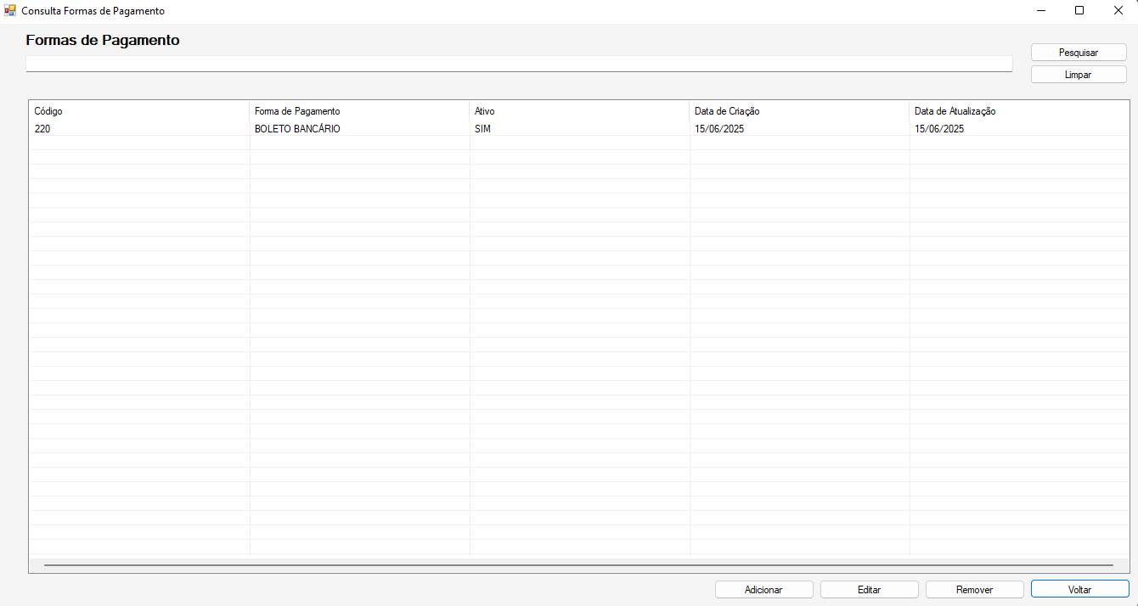

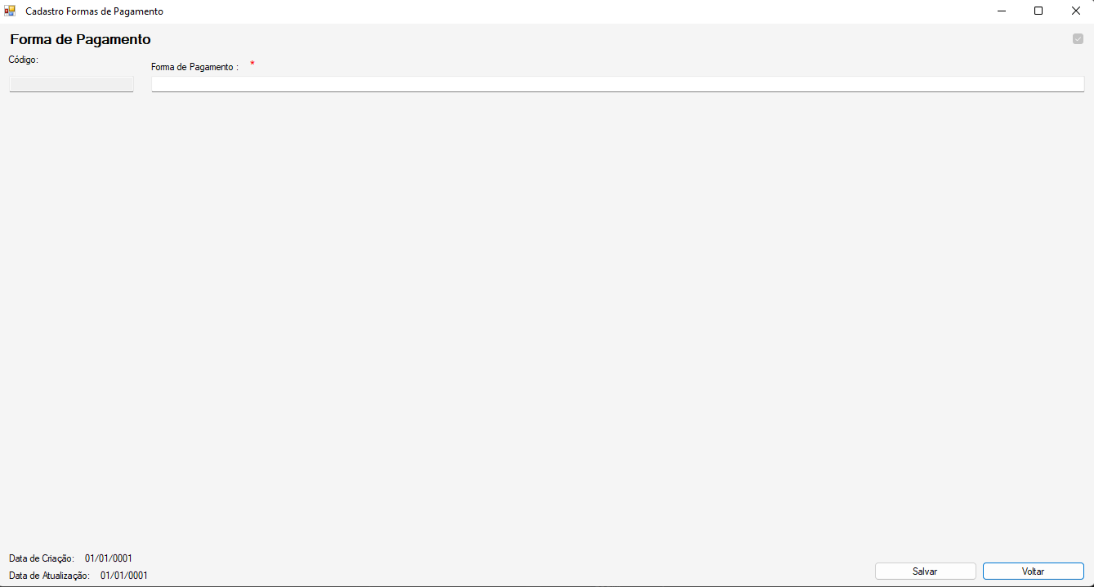

**Diagrama de classe**

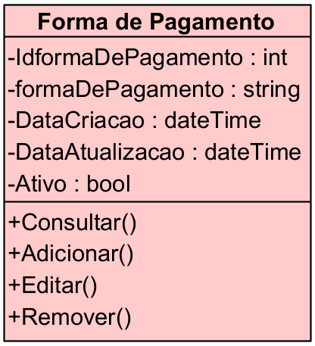

**Diagrama de sequência**

**Consultar**

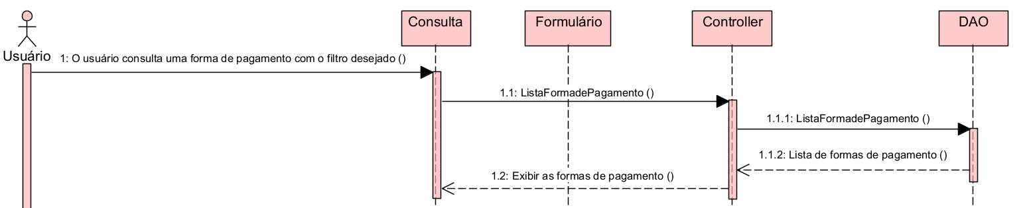

**Alterar**/**Inserir**

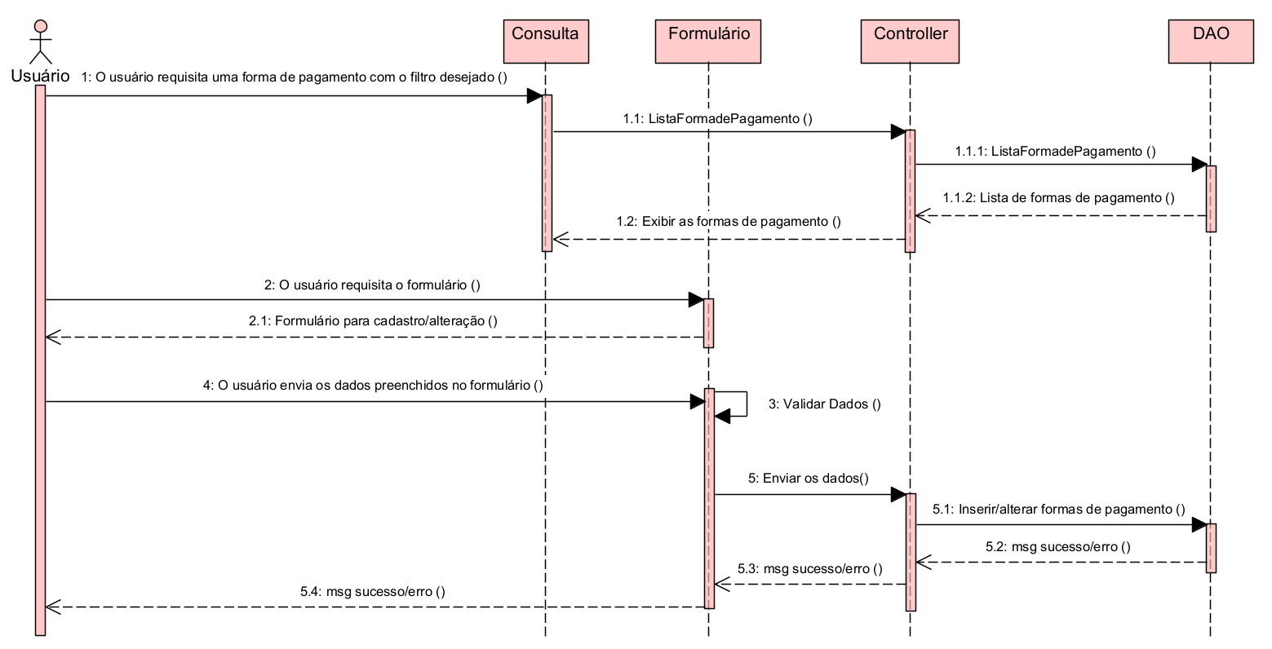

**Exclusão**

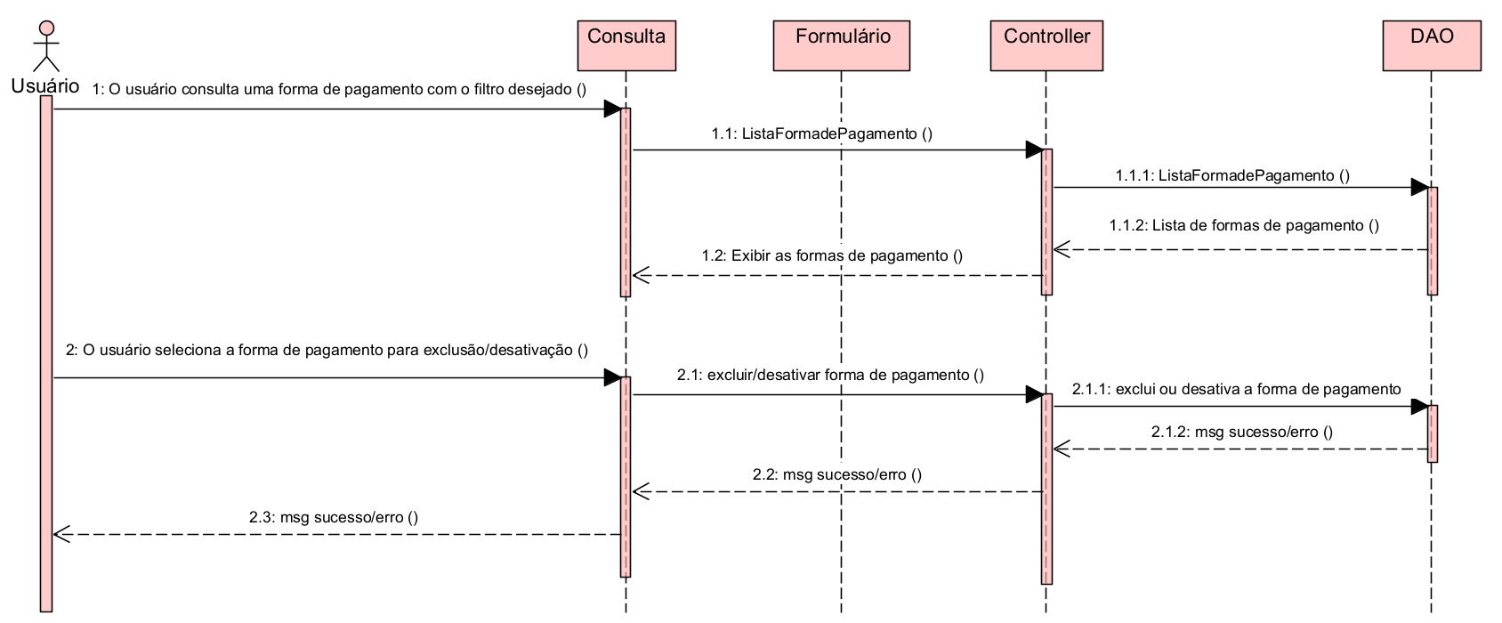

# **9.5. Países**

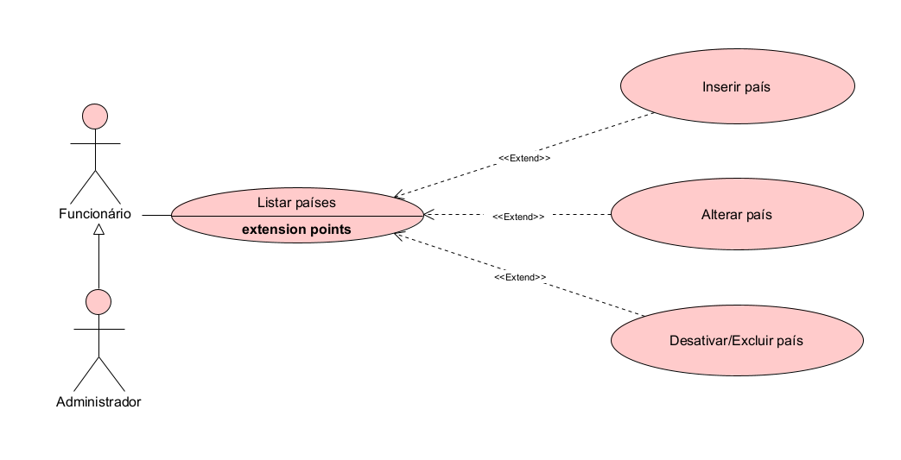

**DESCRIÇÃO DE CASOS DE USO**

**Regras de Negócio**

**RN001:** Somente usuários autenticados e com perfil de funcionário podem acessar os recursos desse caso de uso;

**RN002:** O sistema não permite que um país seja cadastrado mais de uma vez;

**RN003:** O sistema não permite que campos obrigatórios sejam deixados em branco;

**RN004:** O sistema não permite a exclusão de um país, caso o mesmo esteja vinculado a outro registro;

**RN005:** O sistema não permite editar os campos Código, Data de cadastro e Data da última atualização.

**Informações complementares**

**Manutenção de países**

|  |  |  |  |
| --- | --- | --- | --- |
| **Item** | **Tipo** | **Obrigatório** | **Observação** |
| Código do país | Integer | Sim | Gerado automaticamente pelo sistema |
| País | String | Sim | Alterável, caracteres Alfanumérico |
| Sigla | String | Sim | Alterável, caracteres Alfanumérico |
| DDI | String | Sim | Alterável, caracteres Alfanumérico |
| Data do cadastro | DateTime | Sim | Gerado automaticamente pelo sistema |
| Data da última atualização | DateTime | Não | Gerado automaticamente pelo sistema |
| Ativo | Bool | Sim | Define se o registro está ativo ou não |

**Nome do Caso de Uso**

Gerenciar Países

**Atores**

Funcionário

**Pré-Condição**

O usuário deve estar cadastrado e autenticando com perfil de funcionário no sistema, respeitando a RN001.

**Pós-Condição**

Possibilitar o cadastro de Estados.

**Ativação**

Clicar no subitem “Países” do Menu “Cadastros”

**Fluxo Principal**

**Consultar País**

1. O sistema lista um menu que contém a opção “Países”;
2. O usuário seleciona a opção “Países”;
3. O sistema apresenta uma lista de países com os campos: Código, país, sigla e DDI, acompanhado dos filtros: Código e país. Com as seguintes opções: Inserir país, alterar país, excluir país e pesquisar; A1, A2, A3;
4. O usuário seleciona a opção pesquisar;
5. O caso de uso é encerrado.

**Fluxo alternativo**

**A1. Inserir país**

1. O sistema apresenta na tela a opção “Adicionar País”;
2. O usuário seleciona a opção “Adicionar País”;
3. O sistema redireciona o usuário para a tela de cadastro de país, que possui as opções “Salvar” e “Voltar”; A4;
4. O usuário preenche os campos País*, Sigla* e DDI*;
5. O usuário seleciona a opção “Salvar”. E1, E2;
6. O sistema exibe uma mensagem de sucesso do cadastro;
7. O caso de uso retorna ao caso de uso principal.

**A2. Alterar país**

1. O sistema apresenta na tela a opção “Editar País”;
2. O usuário seleciona a opção “Editar País”;
3. O sistema redireciona o usuário para a tela de edição de país, que possui as opções “Salvar” e “Voltar”; A4;
4. O usuário altera os campos País*, Sigla* e DDI*;
5. O usuário seleciona a opção “Salvar”. E1, E2;
6. O sistema exibe uma mensagem de sucesso da alteração;
7. O caso de uso retorna ao caso de uso principal.

**A3. Excluir país**

1. O sistema apresenta na tela a opção “Remover País”;
2. O usuário seleciona a opção “Remover País”;
3. O sistema apresenta ao usuário a tela de país com os dados do país selecionado carregados, junto com as opções “Remover” e “Voltar”; A4;
4. O usuário seleciona a opção “Remover”; E3;
5. O sistema exibe uma mensagem de sucesso da alteração;
6. O caso de uso retorna ao caso de uso principal.

**A4. Voltar**

1. O usuário seleciona a opção “Voltar”;
2. O caso de uso retorna ao caso de uso principal.

**Fluxo de exceção**

**E1 – O usuário não insere um campo que é obrigatório**

1. O usuário não insere um campo que é obrigatório;
2. O sistema exibe a seguinte mensagem na tela: “Informe um país.” ou “Informe uma sigla.” ou “Informe o DDI.”.

**E2 – O usuário insere um país já cadastrado**

1. O usuário insere um país já cadastrado;
2. O sistema exibe a seguinte mensagem: “Este país já está cadastrado!”.

**E3 – O usuário tenta excluir um país que está vinculado a outro registro**

1. O usuário seleciona a opção “Remover” de um país que está vinculado a outro registro;
2. O sistema exibe a seguinte mensagem “Não é possível remover o país, pois ele está vinculado a um ou mais estados.”.

**Protótipo de tela**

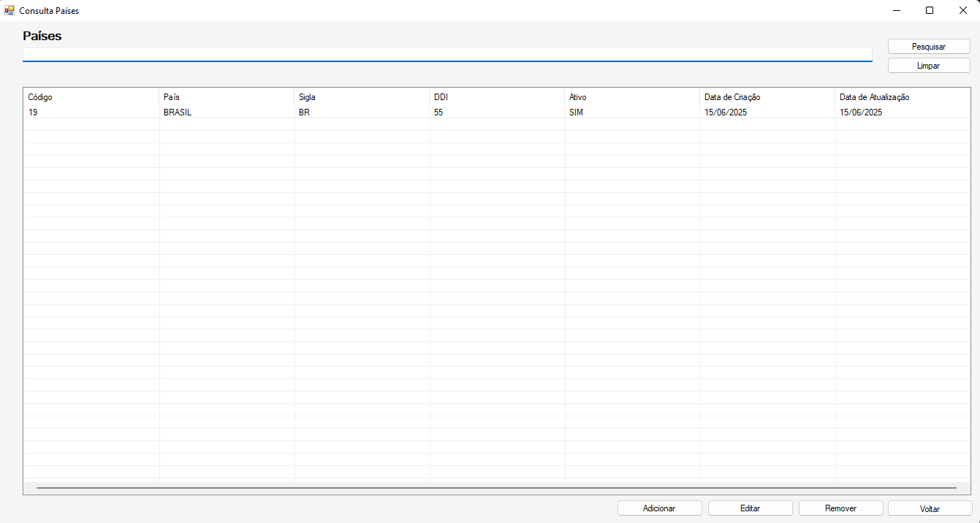

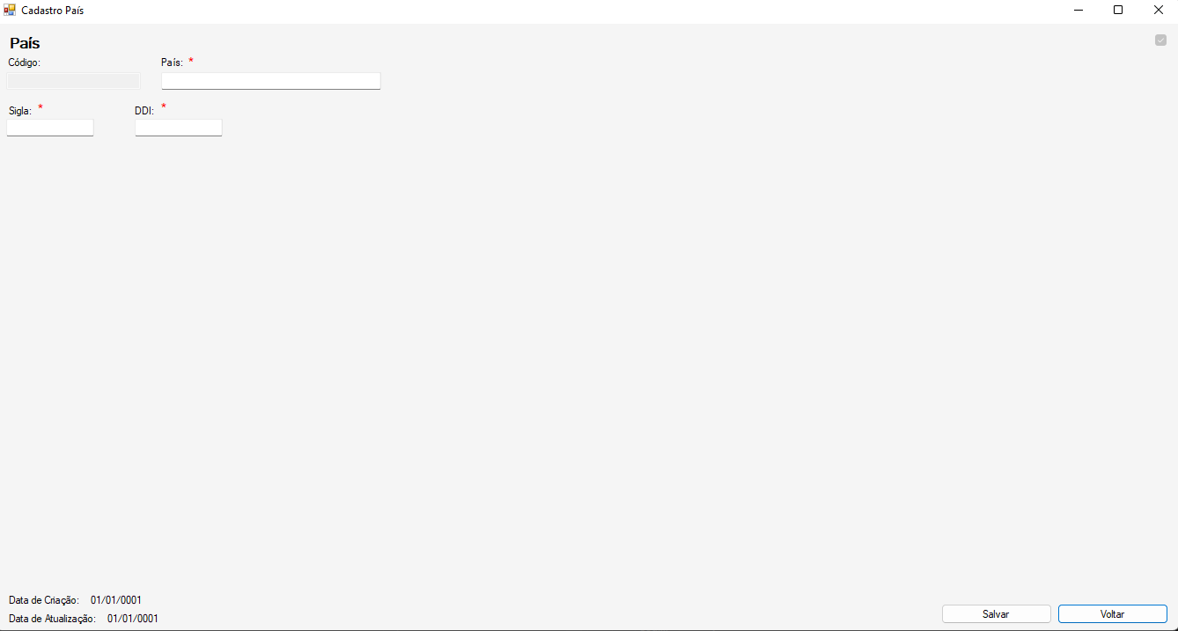

**Diagrama de classe**

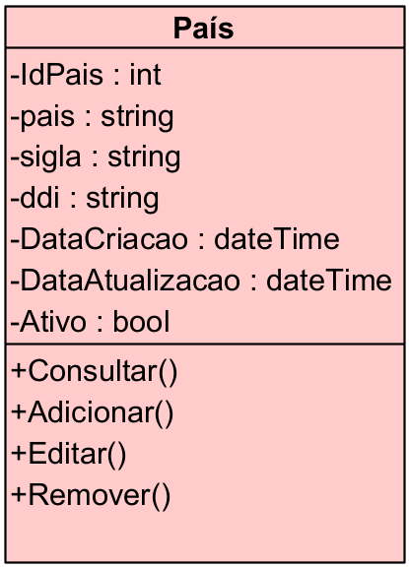

**Diagrama de sequência**

**Consultar**

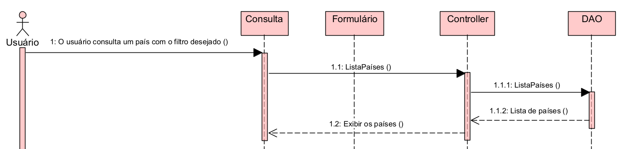

**Alterar**/**Inserir**

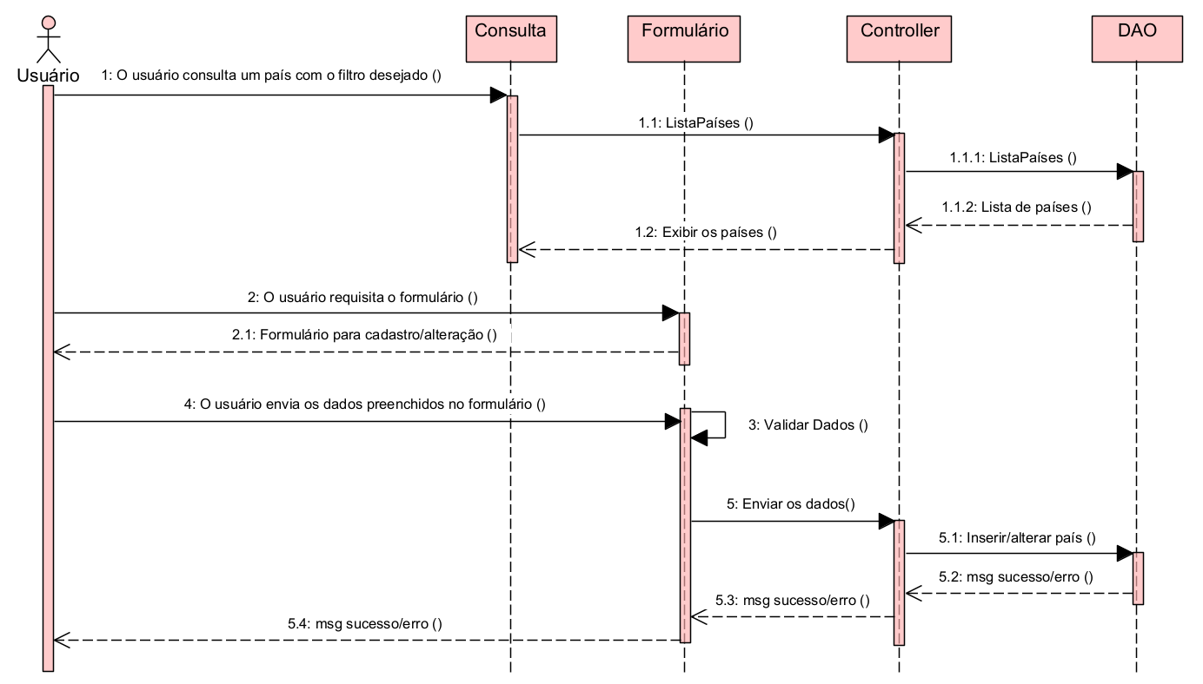

**Exclusão**

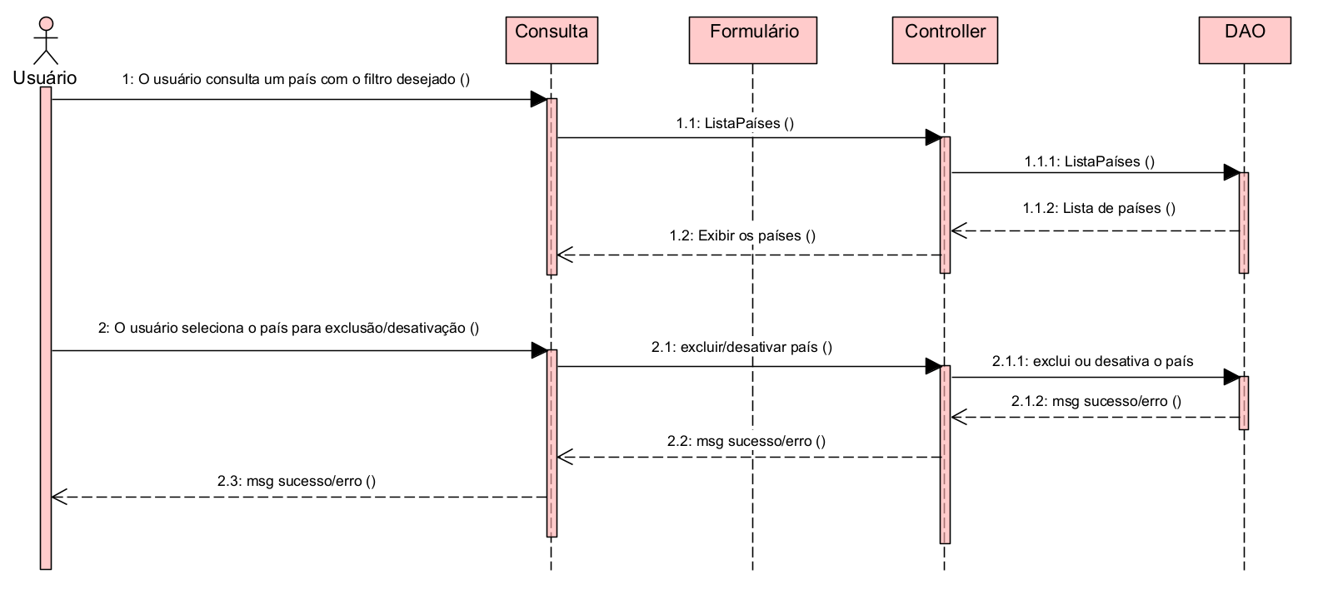

# **9.6. Estados**

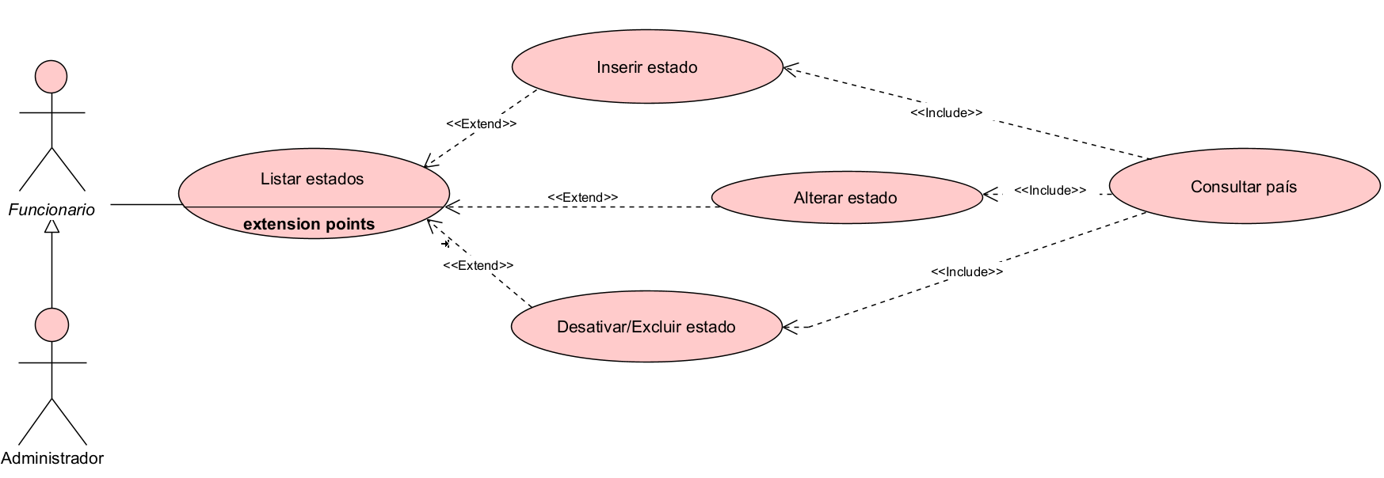

**DESCRIÇÃO DE CASOS DE USO**

**Regras de Negócio**

**RN001:** Somente usuários autenticados e com perfil de funcionário podem acessar os recursos desse caso de uso;

**RN002:** O sistema não permite que um estado seja cadastrado mais de uma vez;

**RN003:** O sistema não permite que campos obrigatórios sejam deixados em branco;

**RN004:** O sistema não permite a exclusão de um estado, caso o mesmo esteja vinculado a outro registro;

**RN005:** O sistema não permite editar os campos Código, Data de cadastro e Data da última atualização.

**Informações complementares**

**Manutenção de estados**

|  |  |  |  |
| --- | --- | --- | --- |
| **Item** | **Tipo** | **Obrigatório** | **Observação** |
| Código do estado | Integer | Sim | Gerado automaticamente pelo sistema |
| Estado | String | Sim | Alterável, caracteres Alfanumérico |
| UF | String | Sim | Alterável, caracteres Alfanumérico |
| Código do país | Integer | Sim | Gerado automaticamente pelo sistema |
| Data do cadastro | DateTime | Sim | Gerado automaticamente pelo sistema |
| Data da última atualização | DateTime | Não | Gerado automaticamente pelo sistema |
| Ativo | Bool | Sim | Define se o registro está ativo ou não |

**Nome do Caso de Uso**

Gerenciar Estados

**Atores**

Funcionário

**Pré-Condição**

O usuário deve estar cadastrado e autenticando com perfil de funcionário no sistema, respeitando a RN001.

**Pós-Condição**

Possibilitar o cadastro de Cidades.

**Ativação**

Clicar no subitem “Estados” do Menu “Cadastros”

**Fluxo Principal**

**Consultar Estados**

1. O sistema lista um menu que contém a opção “Estados”;
2. O usuário seleciona a opção “Estados”;
3. O sistema apresenta uma lista de estados com os campos: Código, Estado, UF e País, acompanhado dos filtros: Código e Estado. Com as seguintes opções: Inserir estados, alterar estados, excluir estados e pesquisar; A1, A2, A3;
4. O usuário seleciona a opção pesquisar;
5. O caso de uso é encerrado.

**Fluxo alternativo**

**A1. Inserir Estados**

1. O sistema apresenta na tela a opção “Adicionar Estado”;
2. O usuário seleciona a opção “Adicionar Estado”;
3. O sistema redireciona o usuário para a tela de cadastro de estado, que possui as opções “Salvar” e “Voltar”; A4;
4. O usuário preenche os campos Estado*, UF* e País*;
5. O usuário seleciona a opção “Salvar”. E1, E2;
6. O sistema exibe uma mensagem de sucesso do cadastro;
7. O caso de uso retorna ao caso de uso principal.

**A2. Alterar Estados**

1. O sistema apresenta na tela a opção “Editar Estado”;
2. O usuário seleciona a opção “Editar Estado”;
3. O sistema redireciona o usuário para a tela de edição de estado, que possui as opções “Salvar” e “Voltar”; A4;
4. O usuário edita os campos Estado*, UF* e País*;
5. O usuário seleciona a opção “Salvar”. E1, E2;
6. O sistema exibe uma mensagem de sucesso da alteração;
7. O caso de uso retorna ao caso de uso principal.

**A3. Excluir Estados**

1. O sistema apresenta na tela a opção “Remover Estado”;
2. O usuário seleciona a opção “Remover Estado”;
3. O sistema apresenta ao usuário a tela de estado com os dados do estado selecionado carregados, junto com as opções “Remover” e “Voltar”; A4;
4. O usuário seleciona a opção “Remover”; E3;
5. O sistema exibe uma mensagem de sucesso da alteração;
6. O caso de uso retorna ao caso de uso principal.

**A4. Voltar**

1. O usuário seleciona a opção “Voltar”;
2. O caso de uso retorna ao caso de uso principal.

**Fluxo de exceção**

**E1 – O usuário não insere um campo que é obrigatório**

1. O usuário não insere um campo que é obrigatório;
2. O sistema exibe a seguinte mensagem na tela: “Informe o nome do estado.”, ou “Informe a UF.”, ou “Selecione um país.”,.

**E2 – O usuário insere um estado já cadastrado**

1. O usuário insere um estado já cadastrado;
2. O sistema exibe a seguinte mensagem: “Já existe um estado com este nome!”.

**E3 – O usuário tenta excluir um estado que está vinculado a outro registro**

1. O usuário seleciona a opção “Remover” de um estado que está vinculado a outro registro;
2. O sistema exibe a seguinte mensagem “Não é possível remover o estado, pois ele está vinculado a uma ou mais cidades.”.

**Protótipo da tela**

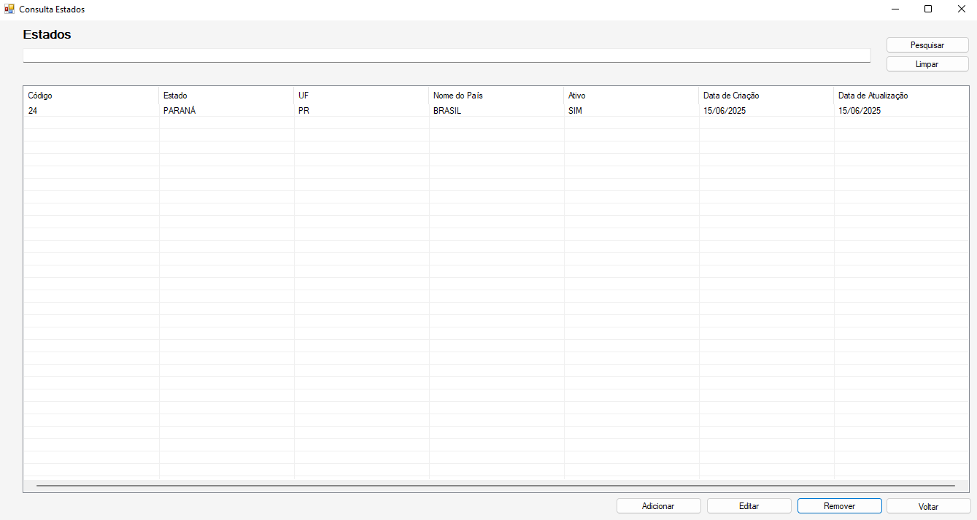

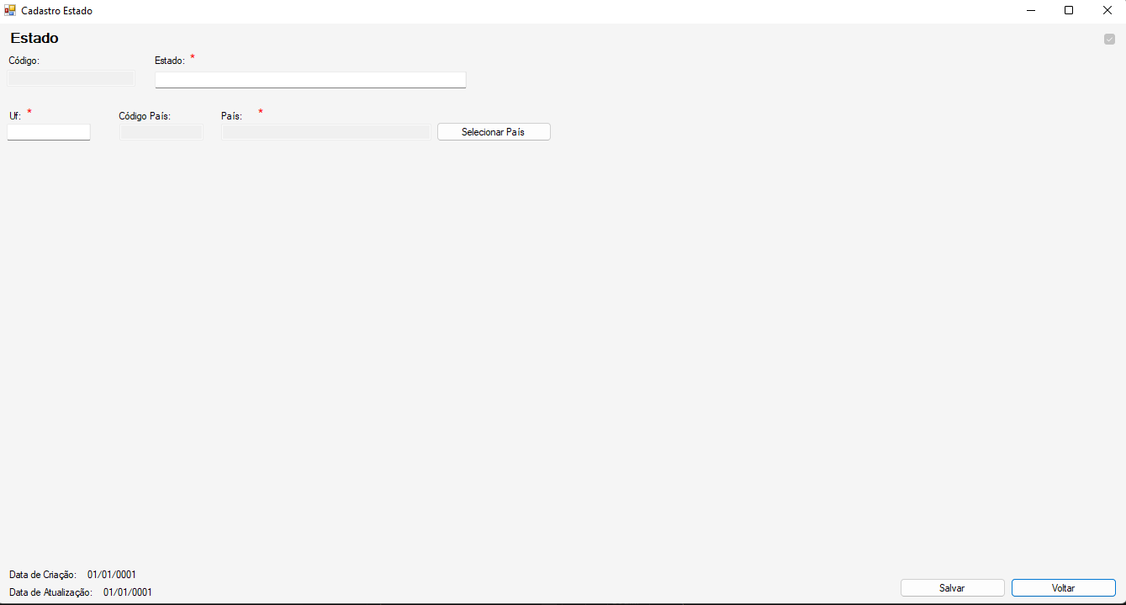

**Diagrama de classe**

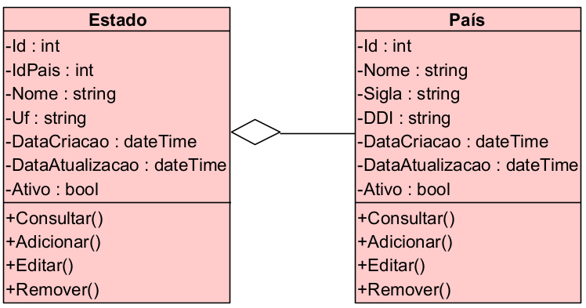

**Diagrama de sequência**

**Consultar**

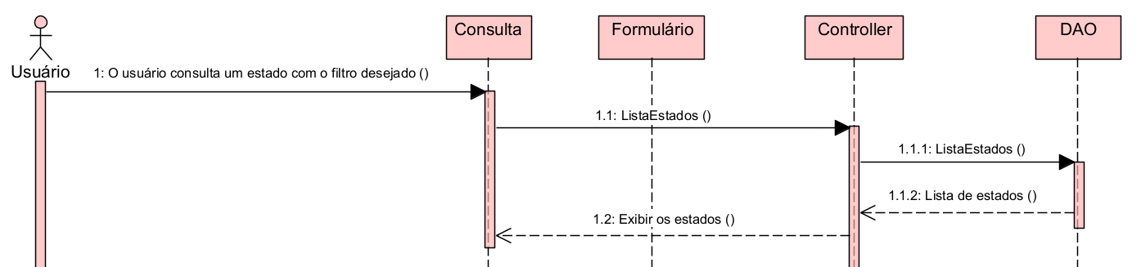

**Alterar**/**Inserir**

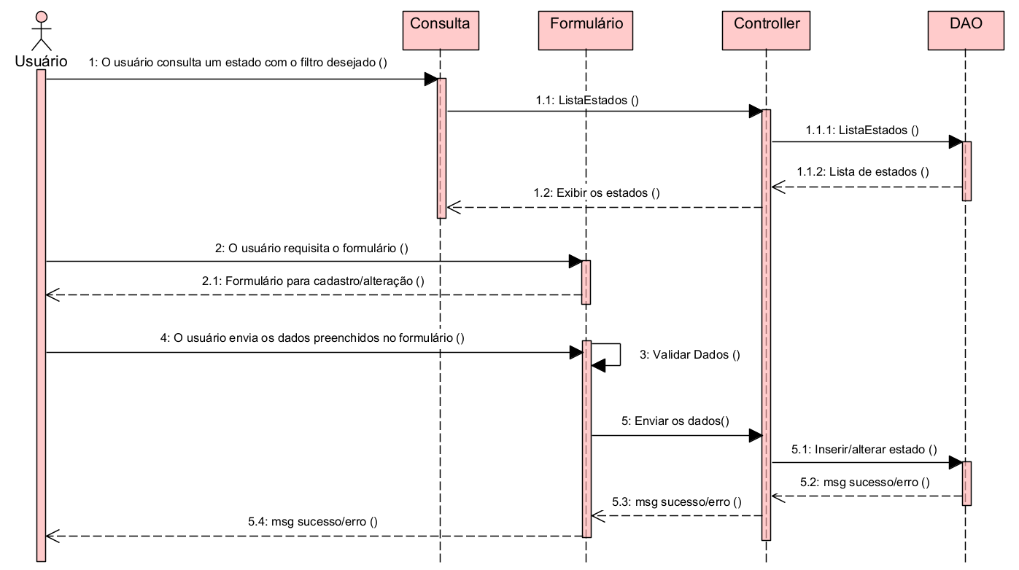

**Exclusão**

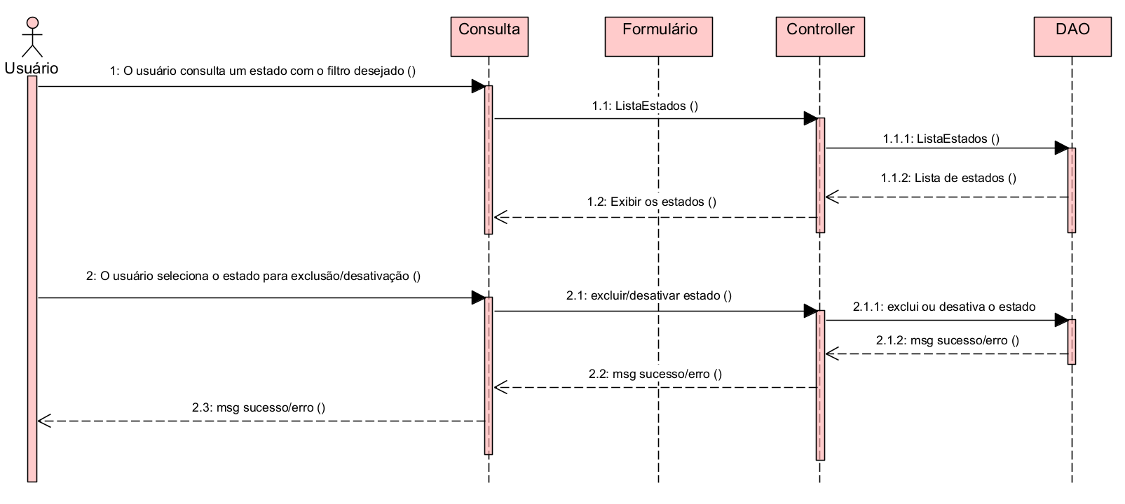

# **9.7. Cidades**

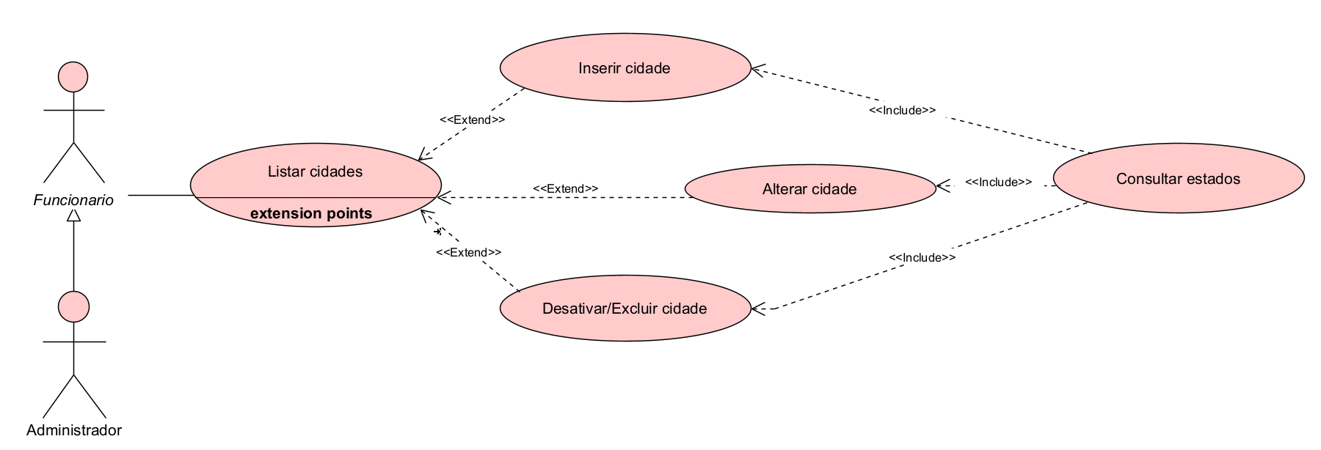

**DESCRIÇÃO DE CASOS DE USO**

**Regras de Negócio**

**RN001:** Somente usuários autenticados e com perfil de funcionário podem acessar os recursos desse caso de uso;

**RN002:** O sistema não permite que uma cidade seja cadastrada mais de uma vez;

**RN003:** O sistema não permite que campos obrigatórios sejam deixados em branco;

**RN004:** O sistema não permite a exclusão de uma cidade, caso a mesma esteja vinculada a outro registro;

**RN005:** O sistema não permite editar os campos Código, Data de cadastro e Data da última atualização.

**Informações complementares**

**Manutenção de cidades**

|  |  |  |  |
| --- | --- | --- | --- |
| **Item** | **Tipo** | **Obrigatório** | **Observação** |
| Código da cidade | Integer | Sim | Gerado automaticamente pelo sistema |
| Cidade | String | Sim | Alterável, caracteres Alfanumérico |
| DDD | String | Sim | Alterável, caracteres Alfanumérico |
| Código do estado | Integer | Sim | Gerado automaticamente pelo sistema |
| Data do cadastro | DateTime | Sim | Gerado automaticamente pelo sistema |
| Data da última atualização | DateTime | Não | Gerado automaticamente pelo sistema |
| Ativo | Bool | Sim | Define se o registro está ativo ou não |

**Nome do Caso de Uso**

Gerenciar Cidades

**Atores**

Funcionário

**Pré-Condição**

O usuário deve estar cadastrado e autenticando com perfil de funcionário no sistema, respeitando a RN001.

**Pós-Condição**

Possibilitar o cadastro de cliente, fornecedor e funcionário.

**Ativação**

Clicar no subitem “Cidades” do Menu “Cadastros”

**Fluxo Principal**

**Consultar Cidades**

1. O sistema lista um menu que contém a opção “Localização”, ao clicar terá a opção “Cidade”;
2. O usuário seleciona a opção “Cidade”;
3. O sistema apresenta uma lista de cidades com os campos: Código, Cidade, DDD e Nome do Estado, acompanhado dos filtros: Código e Cidade. Com as seguintes opções: Adicionar cidades, editar cidades, remover cidades, voltar, pesquisar e limpar; A1, A2, A3, A4;
4. O usuário seleciona a opção pesquisar;
5. O caso de uso é encerrado.

**Fluxo alternativo**

**A1. Adicionar Cidades**

1. O sistema apresenta na tela a opção “Adicionar”;
2. O usuário seleciona a opção “Adicionar
3. O sistema redireciona o usuário para a tela de cadastro da cidade, que possui as opções “Salvar” e “Voltar”; A4;
4. O usuário preenche os campos Cidade*, DDD* e Estado*;
5. O usuário seleciona a opção “Salvar”. E1, E2;
6. O sistema exibe uma mensagem de sucesso do cadastro;
7. O caso de uso retorna ao caso de uso principal.

**A2. Editar Cidades**

1. O sistema apresenta na tela a opção “Editar”;
2. O usuário seleciona a opção “Editar”;
3. O sistema redireciona o usuário para a tela de alteração da cidade, que possui as opções “Salvar” e “Voltar”; A4;
4. O usuário altera os campos Cidade*, DDD*, Estado* ou Ativo*;
5. O usuário seleciona a opção “Salvar”. E1, E2;
6. O sistema exibe uma mensagem de sucesso da alteração;
7. O caso de uso retorna ao caso de uso principal.

**A3. Remover Cidades**

1. O sistema apresenta na tela a opção “Remover”;
2. O usuário seleciona a opção “Remover”;
3. O sistema apresenta ao usuário a tela de cidade com os dados da cidade selecionada carregados, junto com as opções “Remover” e “Voltar”; A4;
4. O usuário seleciona a opção “Remover”; E3;
5. O sistema exibe uma mensagem de sucesso da alteração;
6. O caso de uso retorna ao caso de uso principal.

**A4. Voltar**

1. O usuário seleciona a opção “Voltar”;
2. O caso de uso retorna ao caso de uso principal.

**Fluxo de exceção**

**E1 – O usuário não insere um campo que é obrigatório**

1. O usuário não insere um campo que é obrigatório;
2. O sistema exibe a seguinte mensagem na tela: “Informe o nome da cidade.” ou “Informe o DDD.”, ou “Selecione um estado.”.

**E2 – O usuário adiciona uma cidade já cadastrada**

1. O usuário insere uma cidade já cadastrada;
2. O sistema exibe a seguinte mensagem: “Essa cidade já está cadastrada!”.

**E3 – O usuário tenta remover uma cidade que está vinculada a outro registro**

1. O usuário seleciona a opção “Remover” de uma cidade que está vinculada a outro registro;
2. O sistema exibe a seguinte mensagem “Não é possível remover a cidade, pois ela está em uso.”.

**Protótipo da tela**

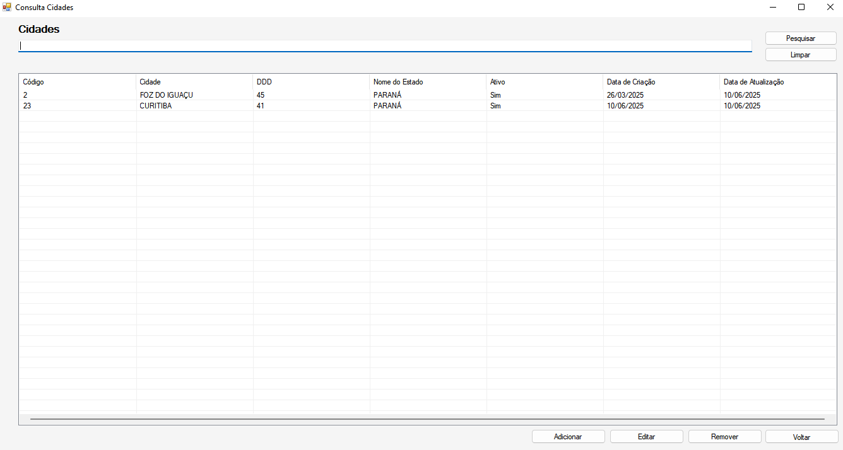

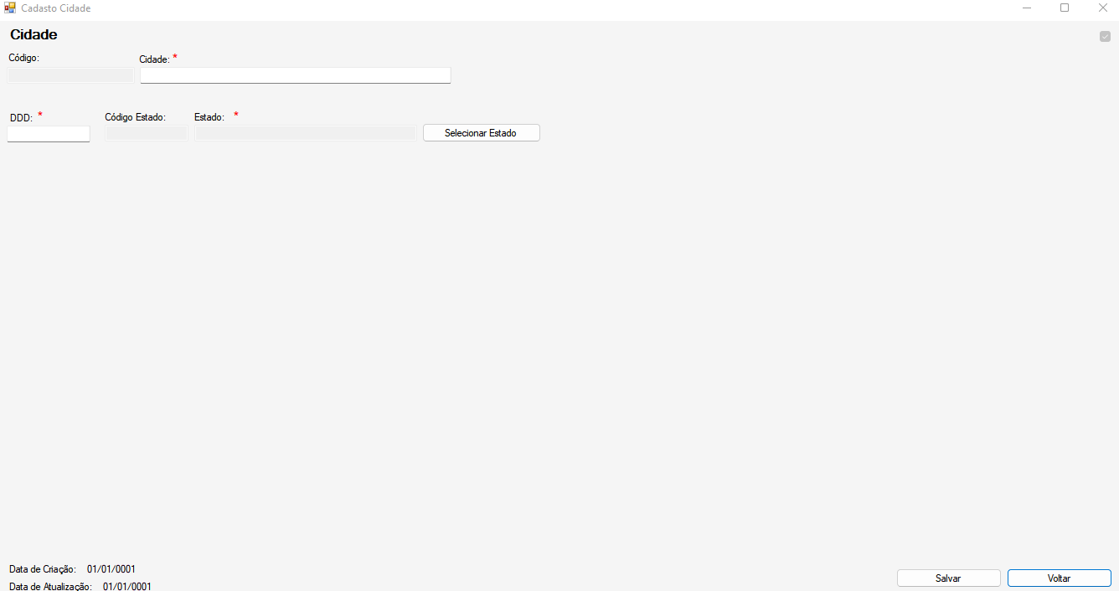

**Diagrama de classe**

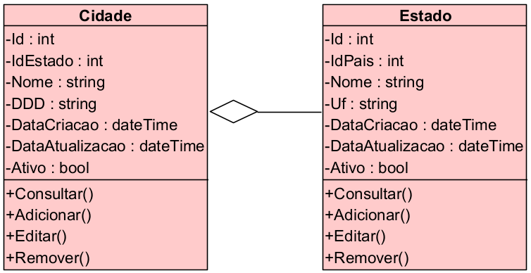

**Diagrama de sequência**

**Consultar**

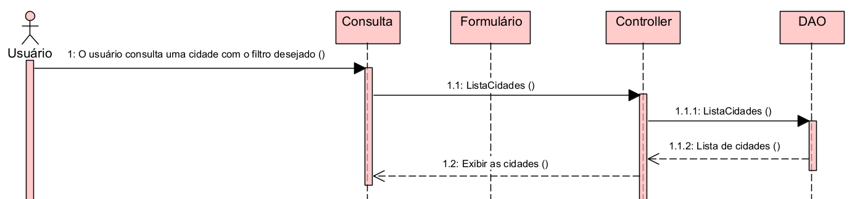

**Alterar**/**Inserir**

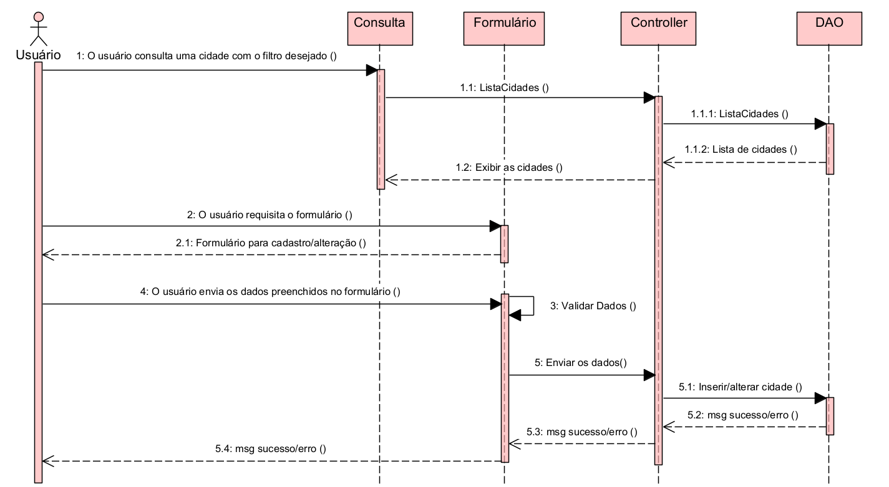

**Exclusão**

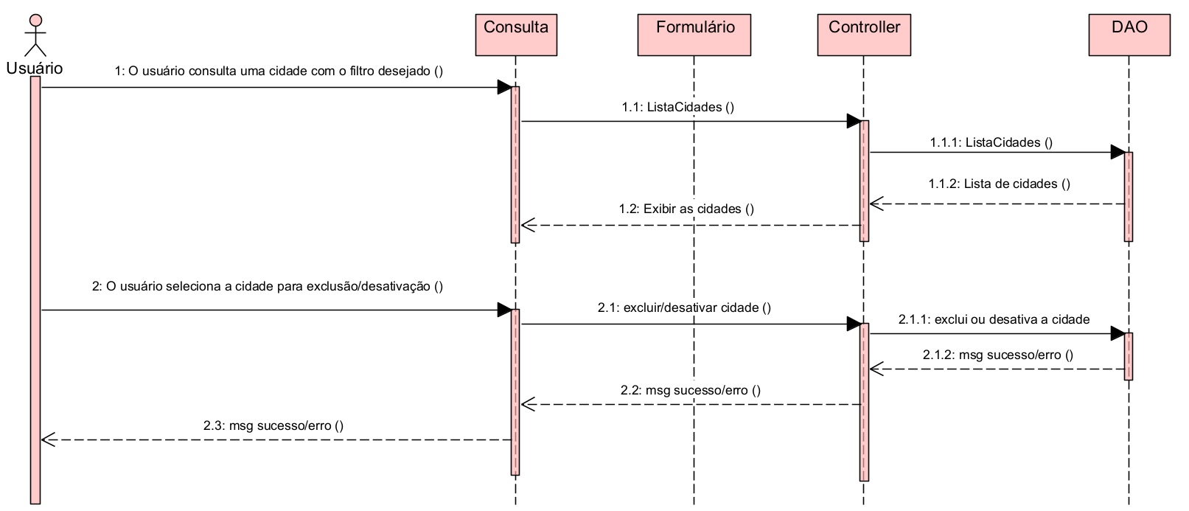

# **9.8. Condições de pagamento**

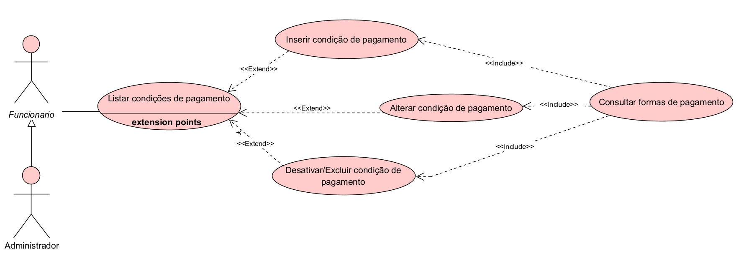

**DESCRIÇÃO DE CASOS DE USO**

**Regras de Negócio**

**RN001:** Somente usuários autenticados e com perfil de funcionário podem acessar os recursos desse caso de uso;

**RN002:** O sistema não permite que uma condição de pagamento seja cadastrada mais de uma vez;

**RN003:** O sistema não permite que campos obrigatórios sejam deixados em branco;

**RN004:** O sistema não permite a exclusão de uma condição de pagamento, caso a mesma esteja vinculada a outro registro;

**RN005:** O sistema não permite editar os campos Código, Data de cadastro, Data da última atualização, Restante e Parcela.

**RN006:** O sistema não permite que valores negativos sejam cadastrados.

**Informações complementares**

**Manutenção da condição de pagamento**

|  |  |  |  |
| --- | --- | --- | --- |
| **Item** | **Tipo** | **Obrigatório** | **Observação** |
| Código da condição de pagamento | Integer | Sim | Gerado automaticamente pelo sistema |
| Condição de pagamento | String | Sim | Alterável, caracteres Alfanumérico |
| Código Forma de pagamento | Integer | Sim | Gerado automaticamente pelo sistema |
| Taxa Juros | Decimal | Sim | Alterável, caracteres numérico |
| Multa | Decimal | Sim | Alterável, caracteres numérico |
| Desconto | Decimal | Não | Alterável, caracteres numérico |
| Parcela | Integer | Sim | Gerado automaticamente pelo sistema |
| Prazo | Integer | Sim | Alterável, caracteres numérico |
| Porcentagem | Decimal | Sim | Alterável, caracteres numérico |
| Data do cadastro | DateTime | Sim | Gerado automaticamente pelo sistema |
| Data da última atualização | DateTime | Não | Gerado automaticamente pelo sistema |
| Ativo | Bool | Sim | Define se o registro está ativo ou não |

**Nome do Caso de Uso**

Gerenciar Condição de Pagamento

**Atores**

Funcionário

**Pré-Condição**

O usuário deve estar cadastrado e autenticando com perfil de funcionário no sistema, respeitando a RN001.

**Pós-Condição**

Possibilitar o cadastro de cliente, fornecedor, compra, venda e ordem de serviço.

**Ativação**

Clicar no subitem “Condição de Pagamento” do Menu “Cadastros”

**Fluxo Principal**

**Consultar condição de pagamento**

1. O sistema lista um menu que contém a opção “Condição de Pagamento”;
2. O usuário seleciona a opção “Condição de Pagamento”;
3. O sistema apresenta uma lista de condições de pagamento com os campos: Código, Condição de pagamento, Juros, multa e desconto acompanhado dos filtros: Código, condição de pagamento. Com as seguintes opções: Inserir condição de pagamento, alterar condição de pagamento, excluir condição de pagamento e pesquisar; A1, A2, A3;
4. O usuário seleciona a opção pesquisar;
5. O caso de uso é encerrado.

**Fluxo alternativo**

**A1. Inserir condição de pagamento**

1. O sistema apresenta na tela a opção “Adicionar Condição”;
2. O usuário seleciona a opção “Adicionar Condição”;
3. O sistema redireciona o usuário para a tela de cadastro da condição de pagamento, que possui as opções “Salvar” e “Voltar”; A4;
4. O usuário preenche os campos Condição de Pagamento*, Forma de pagamento*, Taxa de Juros*, Multa*, Prazo* e Porcentagem*;
5. O usuário seleciona a opção “Salvar”. E1, E2, E4, E5;
6. O sistema exibe uma mensagem de sucesso do cadastro;
7. O caso de uso retorna ao caso de uso principal.

**A2. Alterar condição de pagamento**

1. O sistema apresenta na tela a opção “Editar Condição de Pagamento”;
2. O usuário seleciona a opção “Editar Condição de Pagamento”;
3. O sistema redireciona o usuário para a tela de alteração da condição de pagamento, que possui as opções “Salvar” e “Voltar”; A4;
4. O usuário altera os campos Condição de Pagamento*, Forma de pagamento*, Taxa de Juros*, Multa*, Prazo* e Porcentagem*;
5. O usuário seleciona a opção “Salvar”. E1, E2, E4, E5;
6. O sistema exibe uma mensagem de sucesso da alteração;
7. O caso de uso retorna ao caso de uso principal.

**A3. Excluir condição de pagamento**

1. O sistema apresenta na tela a opção “Remover Condição de Pagamento”;
2. O usuário seleciona a opção “Remover Condição de Pagamento”;
3. O sistema apresenta ao usuário a tela de condição de pagamento com os dados da condição de pagamento selecionada carregados, junto com as opções “Remover” e “Voltar”; A4;
4. O usuário seleciona a opção “Remover”; E3;
5. O sistema exibe uma mensagem de sucesso da alteração;
6. O caso de uso retorna ao caso de uso principal.

**A4. Voltar**

1. O usuário seleciona a opção “Voltar”;
2. O caso de uso retorna ao caso de uso principal.

**Fluxo de exceção**

**E1 – O usuário não insere um campo que é obrigatório**

1. O usuário não insere um campo que é obrigatório;
2. O sistema exibe a seguinte mensagem na tela: “Informe o campo (nome do campo que não foi preenchido).”.

**E2 – O usuário insere uma condição de pagamento já cadastrada**

1. O usuário insere uma condição de pagamento já cadastrada;
2. O sistema exibe a seguinte mensagem: “Já existe uma condição de pagamento com estas descrições”.

**E3 – O usuário tenta excluir uma condição de pagamento que está vinculada a outro registro**

1. O usuário seleciona a opção “Remover” de uma condição de pagamento que está vinculada a outro registro;
2. O sistema exibe a seguinte mensagem “Não foi possível realizar a exclusão desta condição de pagamento, pois ele está associado a outro registro”.

**E4 – O usuário não insere nenhuma parcela**

1. O usuário não insere nenhuma parcela
2. O sistema exibe a seguinte mensagem: “Adicione pelo menos uma parcela.”

**E5 – O usuário não atingi 100% na porcentagem total**

1. O usuário não atingi 100% na porcentagem total;
2. O sistema exibe a seguinte mensagem: “A soma das parcelas deve ser 100%. Soma atual (menciona a soma atual)”.

**Protótipo da tela**

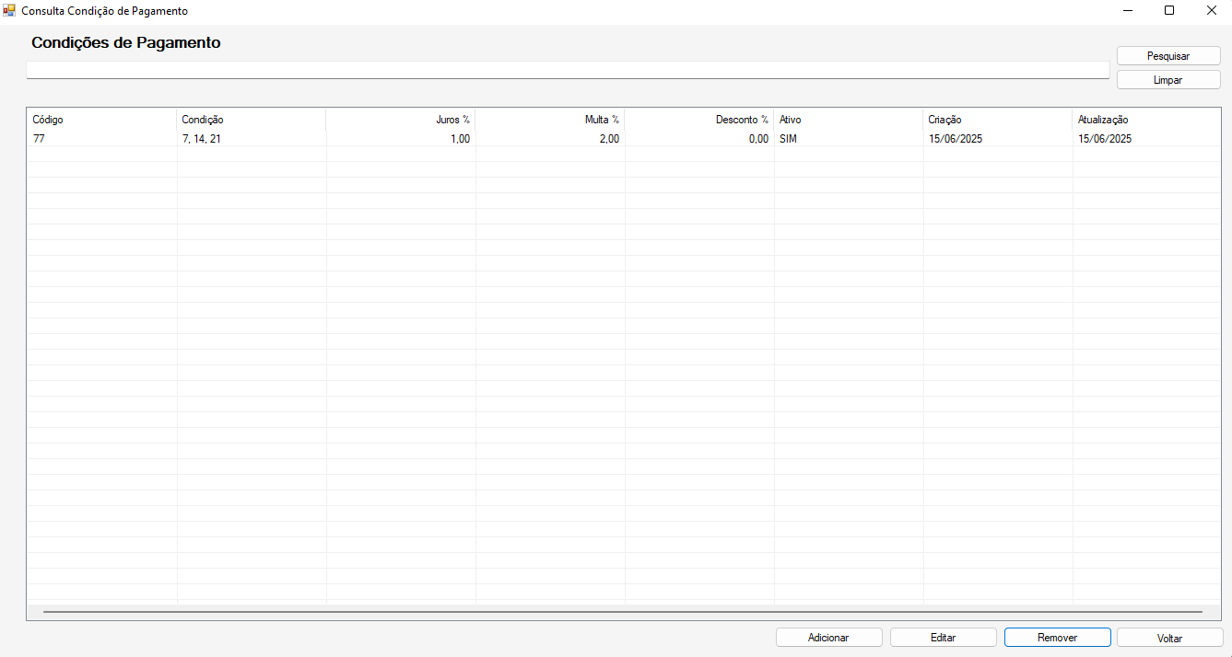

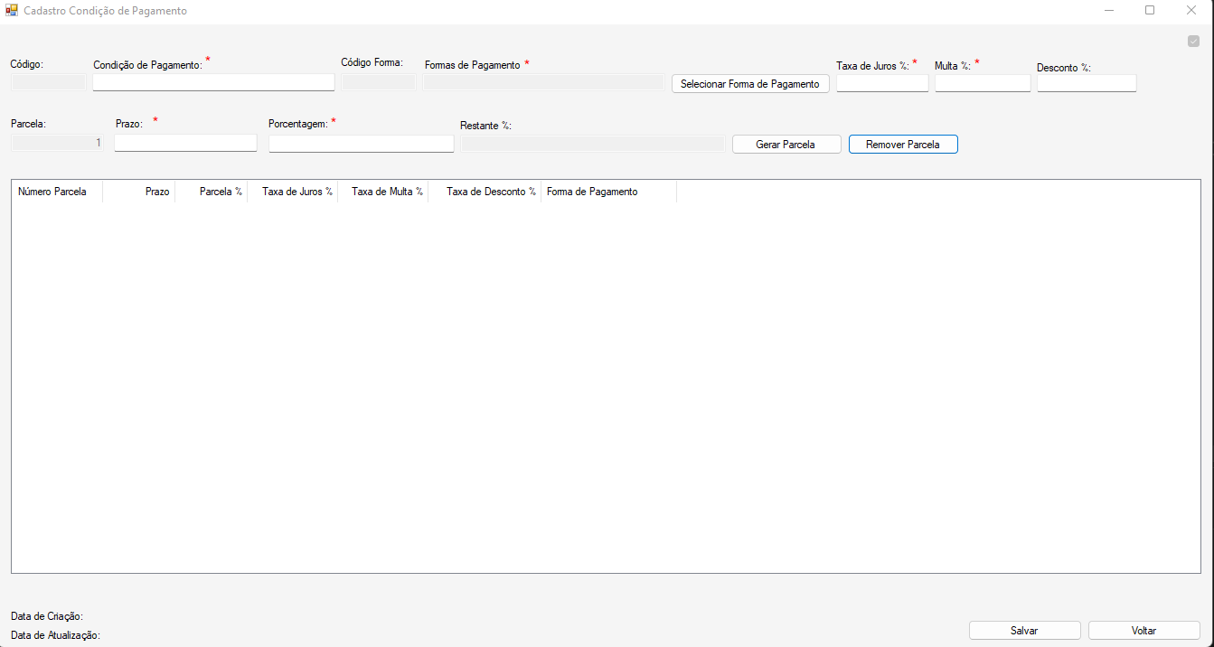

**Diagrama de classe**

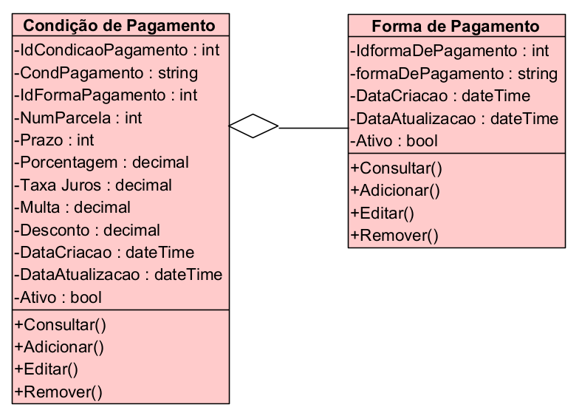

**Diagrama de sequência**

**Consultar**

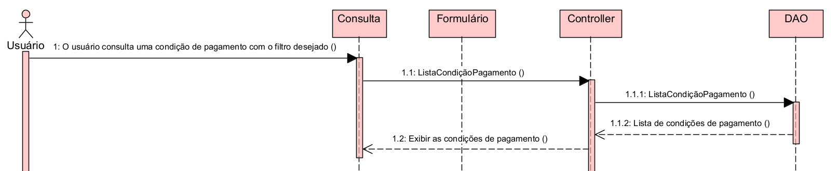

**Alterar**/**Inserir**

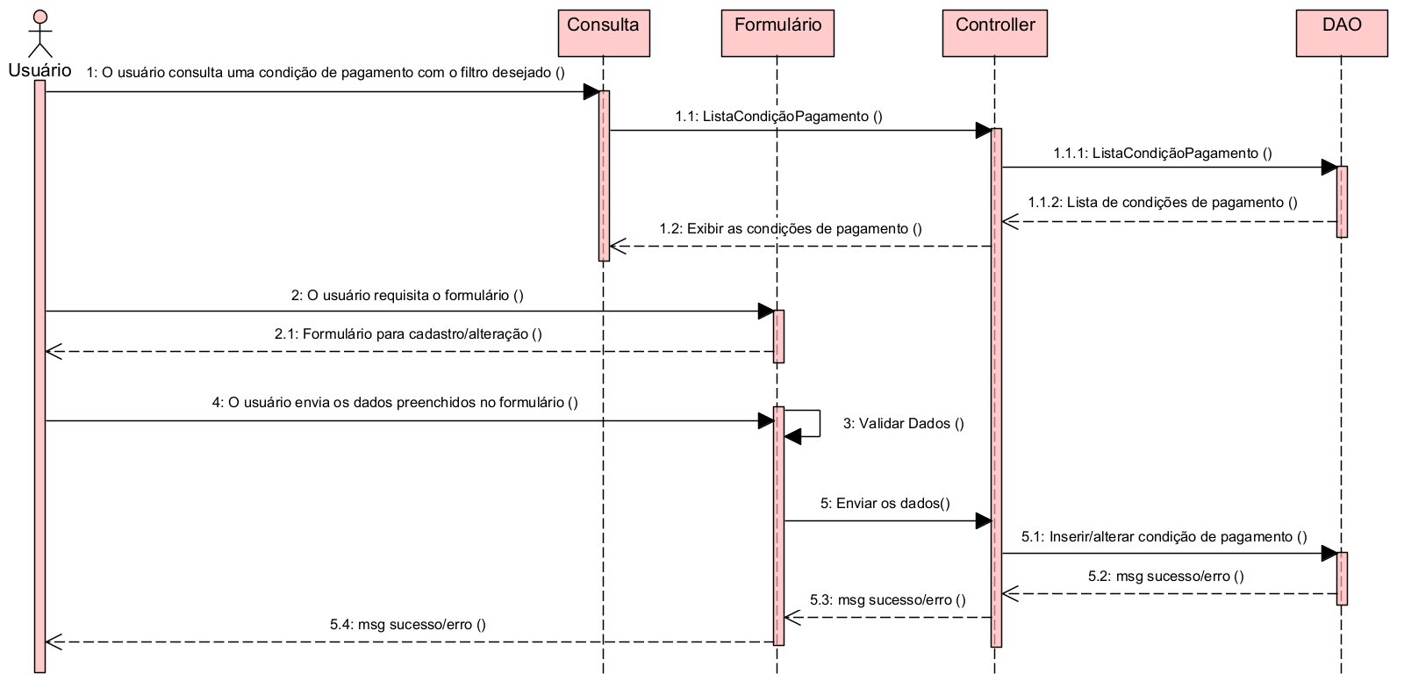

**Exclusão**

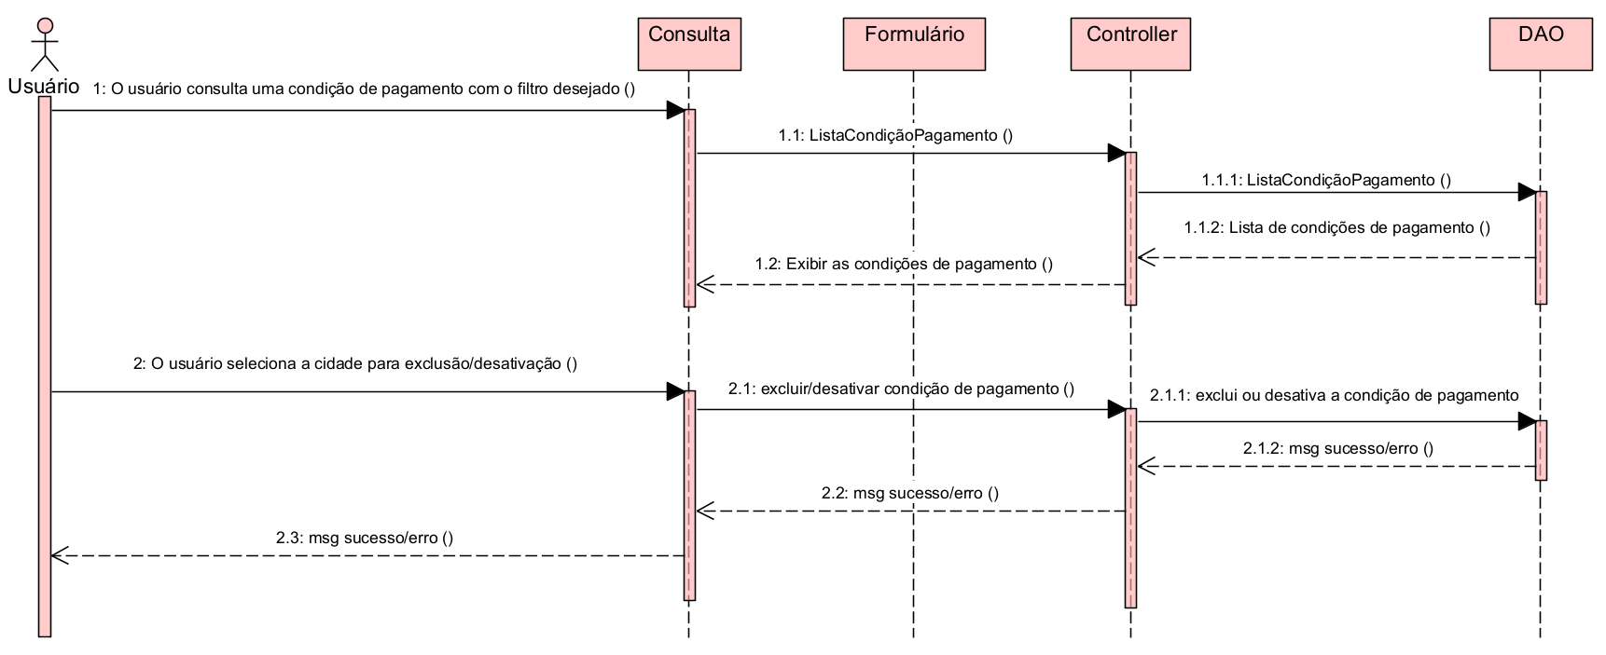

# **9.9. Funcionários**

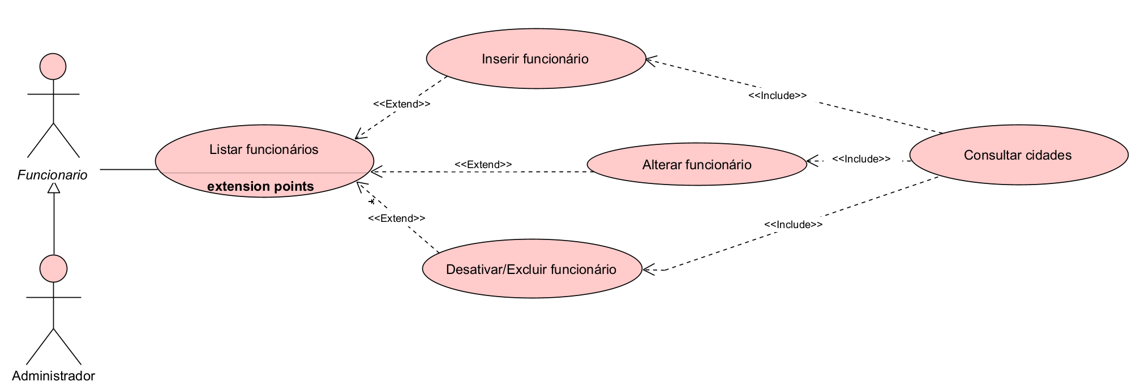

**DESCRIÇÃO DE CASOS DE USO**

**Regras de Negócio**

**RN001:** Somente usuários autenticados e com perfil de funcionário podem acessar os recursos desse caso de uso;

**RN002:** O sistema não permite que um funcionário seja cadastrado mais de uma vez;

**RN003:** O sistema não permite que campos obrigatórios sejam deixados em branco;

**RN004:** O sistema não permite a exclusão de um funcionário, caso o mesmo esteja vinculado a outro registro;

**RN005:** O sistema não permite editar os campos Código, Data de cadastro, Data da última atualização e Data Demissão.

**RN006:** O sistema não permite que a data de demissão seja menor que a data de admissão

**Informações complementares**

**Manutenção do funcionário**

|  |  |  |  |
| --- | --- | --- | --- |
| **Item** | **Tipo** | **Obrigatório** | **Observação** |
| Código Funcionario | Integer | Sim | Gerado automaticamente pelo sistema |
| Funcionário | String | Sim | Alterável, caracteres Alfanumérico |
| Apelido | String | Não | Alterável, caracteres Alfanumérico |
| Data de Nascimento | DateTime | Não | Alterável, caracteres numérico |
| CPF | String | Sim | Alterável, caracteres Alfanumérico |
| RG | String | Não | Gerado automaticamente pelo sistema |
| E-mail | String | Sim | Alterável, caracteres Alfanumérico |
| Telefone | String | Sim | Alterável, caracteres Alfanumérico |
| Endereço | String | Sim | Alterável, caracteres Alfanumérico |
| Numero | String | Sim | Alterável, caracteres Alfanumérico |
| Bairro | String | Sim | Alterável, caracteres Alfanumérico |
| Cep | String | Não | Alterável, caracteres Alfanumérico |
| Genero | String | Não | Alterável, caracteres Alfanumérico |
| Complemento | String | Não | Alterável, caracteres Alfanumérico |
| Matrícula | String | Sim | Alterável, caracteres Alfanumérico |
| Cargo | String | Sim | Alterável, caracteres Alfanumérico |
| Salário | Decimal | Sim | Alterável, caracteres numérico |
| Data Admissão | DateTime | Sim | Alterável, caracteres numérico |
| Data Demissão | DateTime | Não | Alterável, caracteres numérico |
| Turno | String | Sim | Alterável, caracteres Alfanumérico |
| Carga Horária | String | Sim | Alterável, caracteres Alfanumérico |
| Código cidade | Integer | Sim | Gerado automaticamente pelo sistema |
| Data do cadastro | DateTime | Sim | Gerado automaticamente pelo sistema |
| Data da última atualização | DateTime | Não | Gerado automaticamente pelo sistema |
| Ativo | Bool | Sim | Define se o registro está ativo ou não |

**Nome do Caso de Uso**

Gerenciar Funcionários

**Atores**

Funcionário

**Pré-Condição**

O usuário deve estar cadastrado e autenticando com perfil de funcionário no sistema, respeitando a RN001.

**Ativação**

Clicar no subitem “Funcionário” do Menu “Cadastros”

**Fluxo Principal**

**Consultar funcionário**

1. O sistema lista um menu que contém a opção “Funcionário”;
2. O usuário seleciona a opção “Funcionário”;
3. O sistema apresenta uma lista de clientes com os campos: Código, Matrícula, Funcionário, Telefone acompanhado dos filtros: Código e funcionário. Com as seguintes opções: Inserir funcionário, alterar funcionário, excluir funcionário e pesquisar; A1, A2, A3;
4. O usuário seleciona a opção pesquisar;
5. O caso de uso é encerrado.

**Fluxo alternativo**

**A1. Inserir funcionário**

1. O sistema apresenta na tela a opção “Adicionar Funcionário”;
2. O usuário seleciona a opção “Adicionar Funcionário”;
3. O sistema redireciona o usuário para a tela de cadastro de funcionários, que possui as opções “Salvar” e “Voltar”; A4;
4. O usuário preenche os campos Funcionário*, Endereço*, Número*, Bairro*, CEP*, Cidade*, E-mail*, Telefone*, CPF*, Cargo*, Salário*, Data Admissão*, Turno*, Carga Horária*, Matrícula*;
5. O usuário seleciona a opção “Salvar”. E1, E2, E4, E5;
6. O sistema exibe uma mensagem de sucesso do cadastro;
7. O caso de uso retorna ao caso de uso principal.

**A2. Alterar funcionário**

1. O sistema apresenta na tela a opção “Editar Funcionário”;
2. O usuário seleciona a opção “Editar Funcionário”;
3. O sistema redireciona o usuário para a tela de edição do funcionário, que possui as opções “Salvar” e “Voltar”; A4;
4. O usuário altera os campos Funcionário*, Endereço*, Número*, Bairro*, CEP*, Cidade*, E-mail*, Telefone*, CPF*, Cargo*, Salário*, Data Admissão*, Turno*, Carga Horária*, Matrícula*;
5. O usuário seleciona a opção “Salvar”. E1, E2, E4, E5;
6. O sistema exibe uma mensagem de sucesso da edição;
7. O caso de uso retorna ao caso de uso principal.

**A3. Excluir funcionário**

1. O sistema apresenta na tela a opção “Remover Funcionário”;
2. O usuário seleciona a opção “Remover Funcionário”;
3. O sistema apresenta ao usuário a tela de funcionário com os dados do funcionário selecionado carregados, junto com as opções “Remover” e “Voltar”; A4;
4. O usuário seleciona a opção “Remover”; E3;
5. O sistema exibe uma mensagem de sucesso da alteração;
6. O caso de uso retorna ao caso de uso principal.

**A4. Voltar**

1. O usuário seleciona a opção “Voltar”;
2. O caso de uso retorna ao caso de uso principal.

**Fluxo de exceção**

**E1 – O usuário não insere um campo que é obrigatório**

1. O usuário não insere um campo que é obrigatório;
2. O sistema exibe a seguinte mensagem na tela: “Informe o (nome do campo que não foi preenchido).”.

**E2 – O usuário insere um funcionário já cadastrado**

1. O usuário insere um funcionário já cadastrado;
2. O sistema exibe a seguinte mensagem: “Já existe um funcionário com o mesmo CPF ou RG.”.

**E3 – O usuário tenta excluir um funcionário que está vinculado a outro registro**

1. O usuário seleciona a opção “Excluir” de um funcionário que está vinculado a outro registro;
2. O sistema exibe a seguinte mensagem “Não foi possível realizar a exclusão deste funcionário, pois ele está associado a outro registro”.

**E4 – O usuário tenta adicionar uma data de demissão menor que a data de admissão**

1. O usuário tenta adicionar uma data de demissão menor que a data de admissão;
2. O sistema exibe a seguinte mensagem “A data de demissão não pode ser anterior à data de admissão”.

**Protótipo da tela**

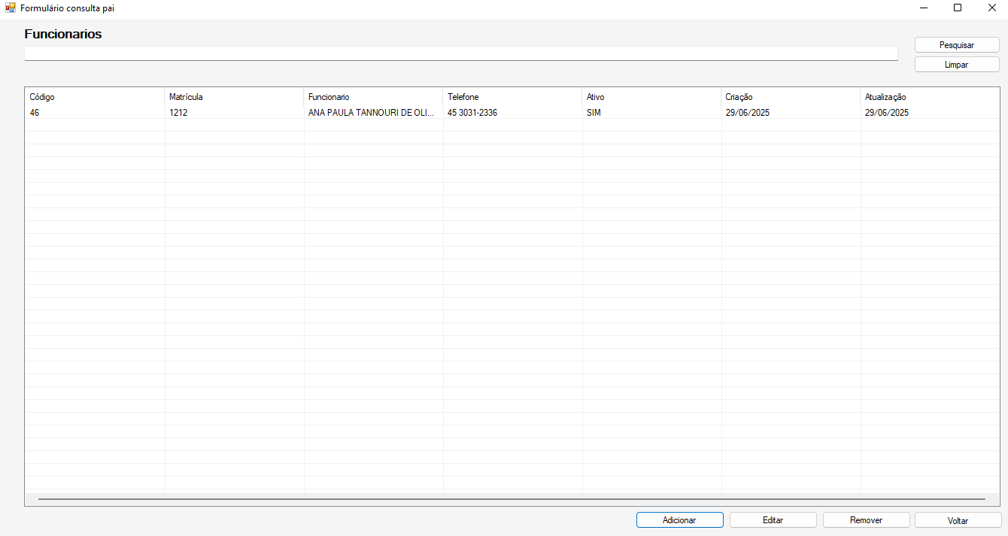

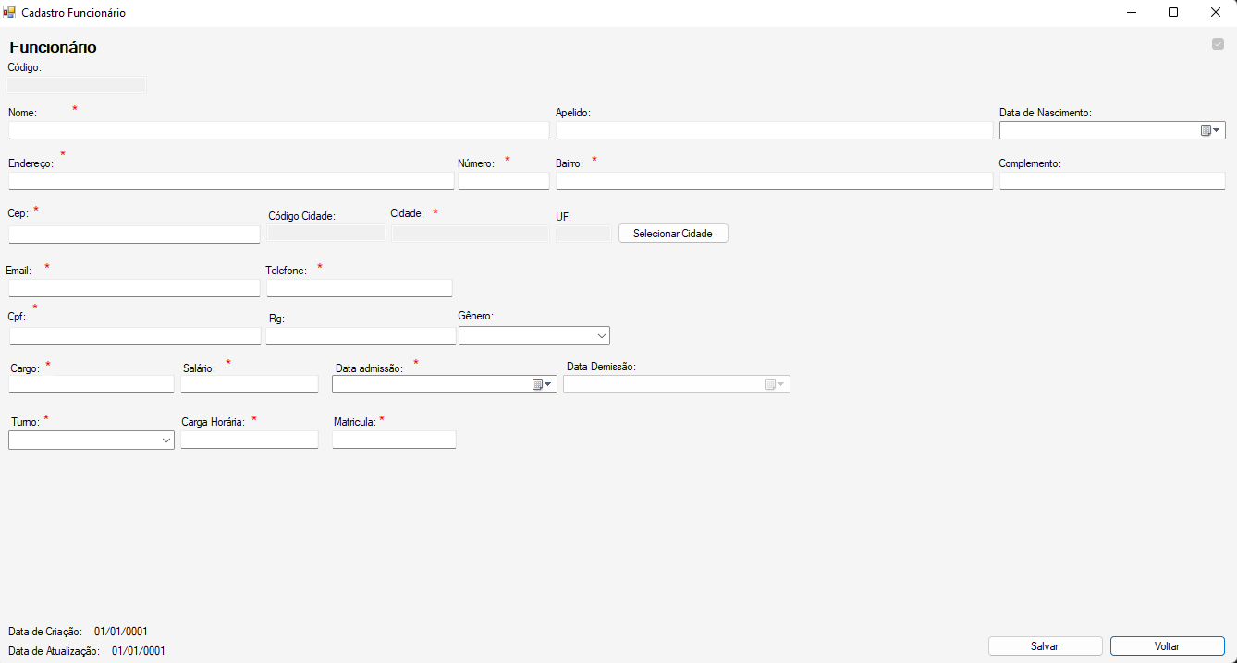

**Diagrama de classe**

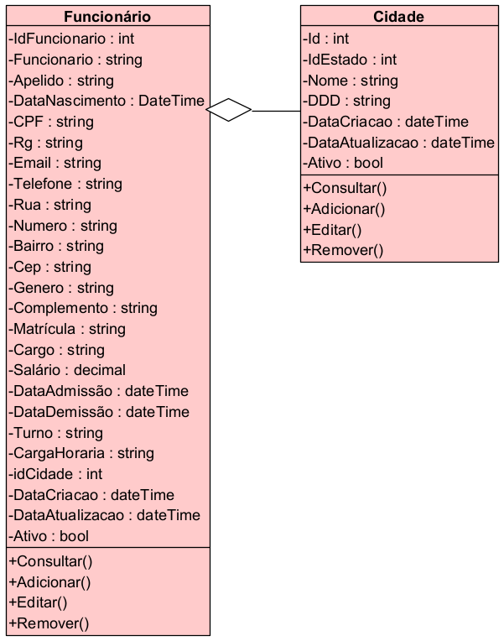

**Diagrama de sequência**

**Consultar**

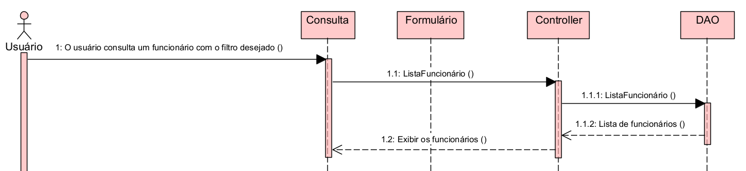

**Alterar**/**Inserir**

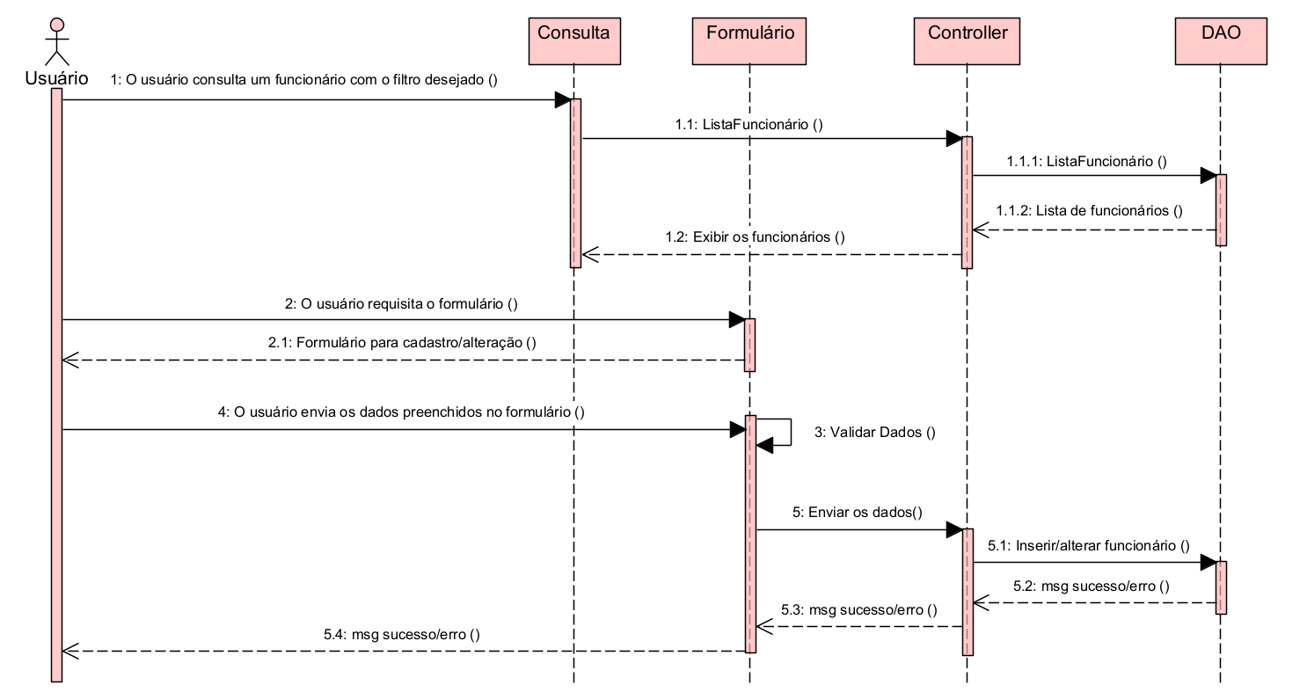

**Exclusão**

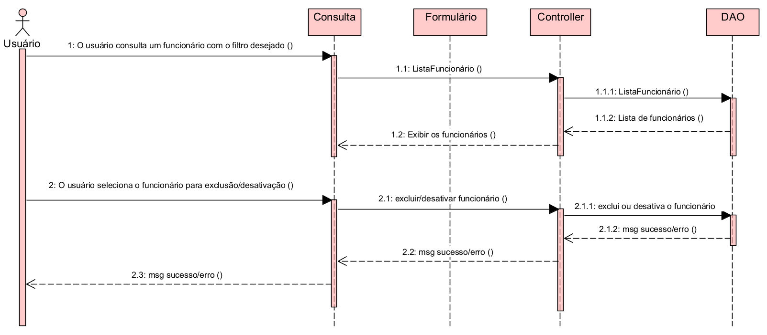

# **9.10. Fornecedores**

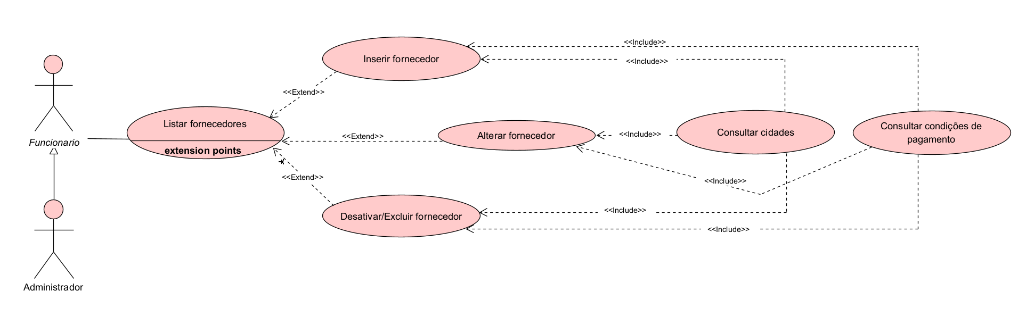

**DESCRIÇÃO DE CASOS DE USO**

**Regras de Negócio**

**RN001:** Somente usuários autenticados e com perfil de funcionário podem acessar os recursos desse caso de uso;

**RN002:** O sistema não permite que um fornecedor seja cadastrado mais de uma vez;

**RN003:** O sistema não permite que campos obrigatórios sejam deixados em branco;

**RN004:** O sistema não permite a exclusão de um fornecedor, caso o mesmo esteja vinculado a outro registro;

**RN005:** O sistema não permite editar os campos Código, Data de cadastro, Data da última atualização.

**Informações complementares**

**Manutenção da condição de pagamento**

|  |  |  |  |
| --- | --- | --- | --- |
| **Item** | **Tipo** | **Obrigatório** | ***Observação*** |
| Código Fornecedor | Integer | Sim | Gerado automaticamente pelo sistema |
| Fornecedor | String | Sim | Alterável, caracteres Alfanumérico |
| Tipo Pessoa | String | Sim | Alterável, caracteres Alfanumérico |
| Razão Fantasia | String | Não | Alterável, caracteres Alfanumérico |
| Data de criação | DateTime | Não | Alterável, caracteres numérico |
| CPF | String | Sim | Alterável, caracteres Alfanumérico |
| RG | String | Não | Gerado automaticamente pelo sistema |
| E-mail | String | Sim | Alterável, caracteres Alfanumérico |
| Telefone | String | Sim | Alterável, caracteres Alfanumérico |
| Endereço | String | Sim | Alterável, caracteres Alfanumérico |
| Numero | String | Sim | Alterável, caracteres Alfanumérico |
| Bairro | String | Sim | Alterável, caracteres Alfanumérico |
| Cep | String | Não | Alterável, caracteres Alfanumérico |
| Complemento | String | Não | Alterável, caracteres Alfanumérico |
| Valor minímo de pedido | Decimal | Sim | Alterável, caracteres numérico |
| Código condição de pagamento | Integer | Sim | Gerado automaticamente pelo sistema |
| Código cidade | Integer | Sim | Gerado automaticamente pelo sistema |
| Data do cadastro | DateTime | Sim | Gerado automaticamente pelo sistema |
| Data da última atualização | DateTime | Não | Gerado automaticamente pelo sistema |
| Ativo | Bool | Sim | Define se o registro está ativo ou não |

**Nome do Caso de Uso**

Gerenciar Fornecedores

**Atores**

Funcionário

**Pré-Condição**

O usuário deve estar cadastrado e autenticando com perfil de funcionário no sistema, respeitando a RN001.

**Pós-Condição**

Possibilitar o cadastro de produtos

**Ativação**

Clicar no subitem “Fornecedor” do Menu “Cadastros”

**Fluxo Principal**

**Consultar fornecedor**

1. O sistema lista um menu que contém a opção “Fornecedor”;
2. O usuário seleciona a opção “Fornecedor”;
3. O sistema apresenta uma lista de clientes com os campos: Código, Razão Social, CNPJ, Tel. e E-mail acompanhado dos filtros: Código e Razão social, telefone, valor minímo. Com as seguintes opções: Inserir fornecedor, alterar fornecedor, excluir fornecedor e pesquisar; A1, A2, A3;
4. O usuário seleciona a opção pesquisar;
5. O caso de uso é encerrado.

**Fluxo alternativo**

**A1. Inserir fornecedor**

1. O sistema apresenta na tela a opção “Adicionar Fornecedor”;
2. O usuário seleciona a opção “Adicionar Fornecedor”;
3. O sistema redireciona o usuário para a tela de cadastro de fornecedores, que possui as opções “Salvar” e “Voltar”; A4;
4. O usuário preenche os campos Tipo Pessoa*, Razão Social*, Endereço *, Número *, Bairro *, Cidade*, CEP*, Telefone*, E-mail*, CNPJ*, Condição de Pagamento*;
5. O usuário seleciona a opção “Salvar”. E1, E2, E4, E5;
6. O sistema exibe uma mensagem de sucesso do cadastro;
7. O caso de uso retorna ao caso de uso principal.

**A2. Alterar fornecedor**

1. O sistema apresenta na tela a opção “Editar Fornecedor”;
2. O usuário seleciona a opção “Editar Fornecedor”;
3. O sistema redireciona o usuário para a tela de edição do fornecedor, que possui as opções “Salvar” e “Voltar”; A4;
4. O usuário altera os campos Tipo Pessoa*, Razão Social*, Endereço *, Número *, Bairro *, Cidade*, CEP*, Telefone*, E-mail*, CNPJ*, Condição de Pagamento*;
5. O usuário seleciona a opção “Salvar”. E1, E2, E4, E5;
6. O sistema exibe uma mensagem de sucesso da alteração;
7. O caso de uso retorna ao caso de uso principal.

**A3. Excluir fornecedor**

1. O sistema apresenta na tela a opção “Remover Fornecedor”;
2. O usuário seleciona a opção “Remover Fornecedor”;
3. O sistema apresenta ao usuário a tela de fornecedor com os dados do fornecedor selecionado, junto com as opções “Remover” e “Voltar”; A4;
4. O usuário seleciona a opção “Remover”; E3;
5. O sistema exibe uma mensagem de sucesso da alteração;
6. O caso de uso retorna ao caso de uso principal.

**A4. Voltar**

1. O usuário seleciona a opção “Voltar”;
2. O caso de uso retorna ao caso de uso principal.

**Fluxo de exceção**

**E1 – O usuário não insere um campo que é obrigatório**

1. O usuário não insere um campo que é obrigatório;
2. O sistema exibe a seguinte mensagem na tela: “Informe o campo (nome do campo que não foi preenchido).”.

**E2 – O usuário insere um fornecedor já cadastrado**

1. O usuário insere um fornecedor já cadastrado;
2. O sistema exibe a seguinte mensagem: “Esse fornecedor já está cadastrado!”.

**E3 – O usuário tenta excluir um fornecedor que está vinculado a outro registro**

1. O usuário seleciona a opção “Excluir” de um fornecedor que está vinculado a outro registro;
2. O sistema exibe a seguinte mensagem “Não foi possível realizar a exclusão deste fornecedor, pois ele está associado a outro registro”.

**Protótipo da tela**

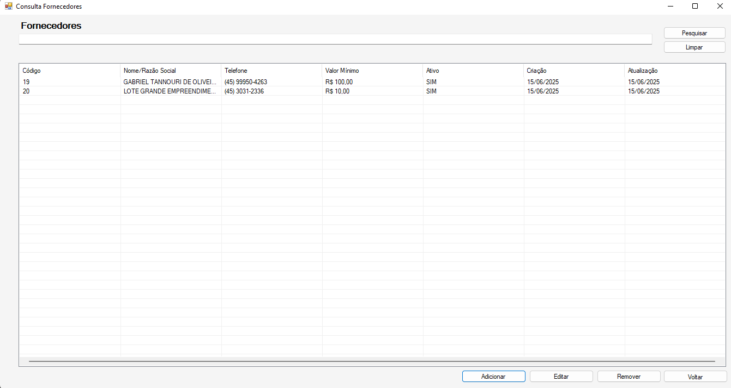

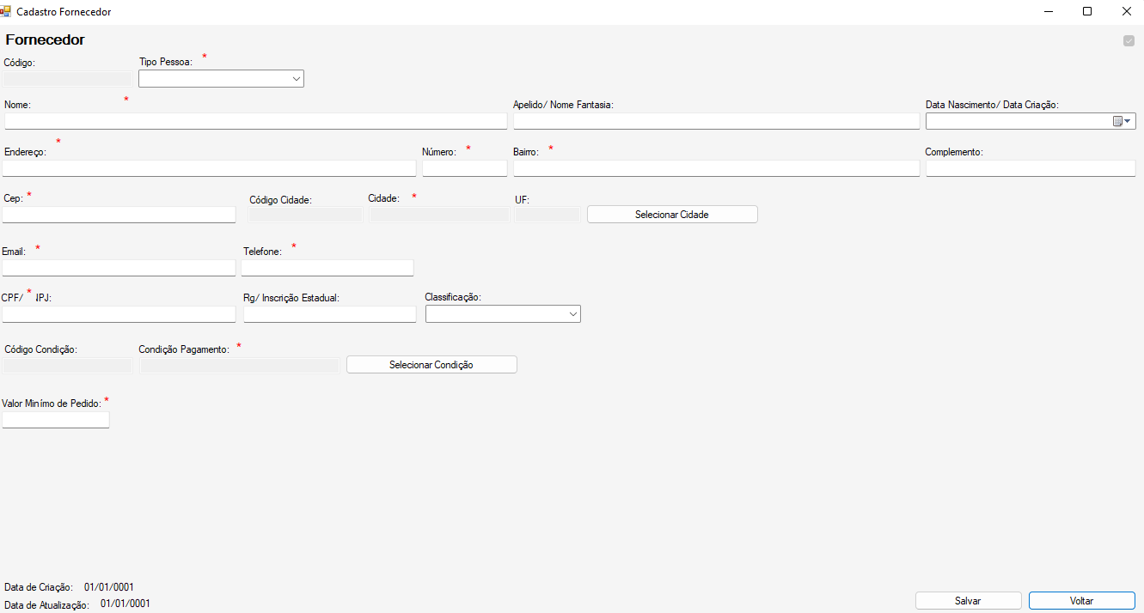

**Diagrama de classe**

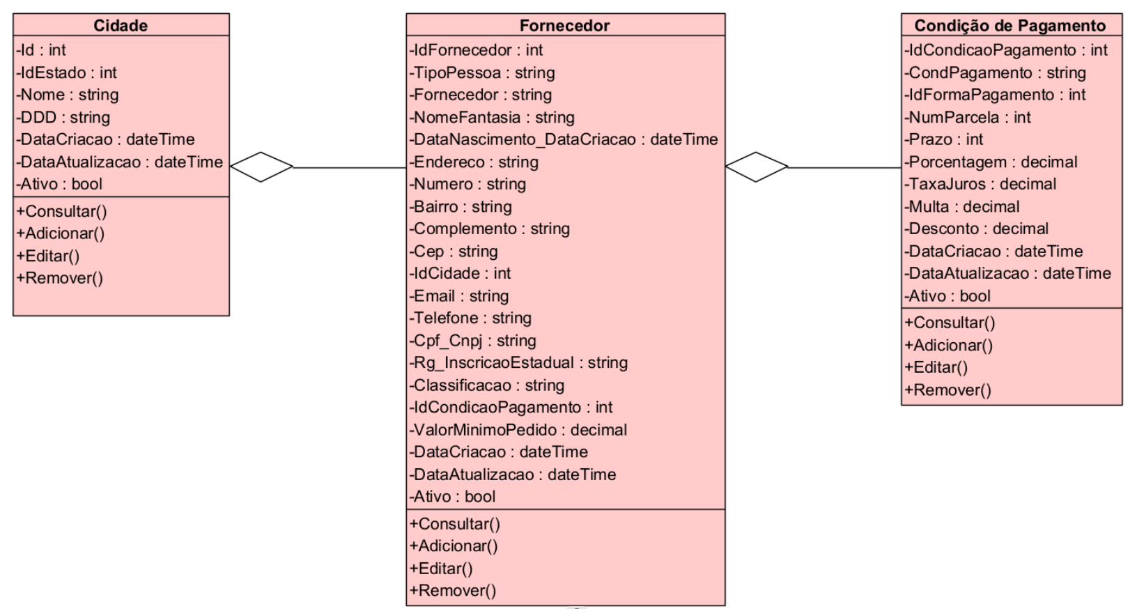

**Diagrama de sequência**

**Consultar**

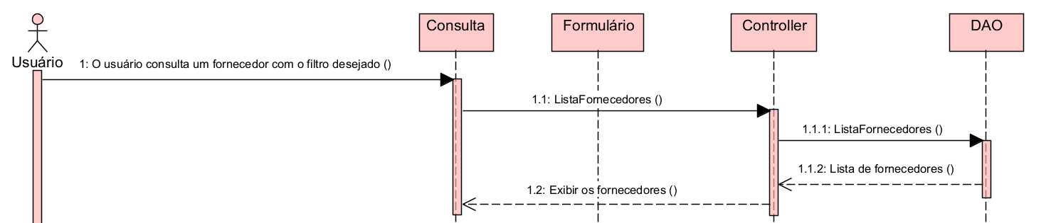

**Alterar/Inserir**

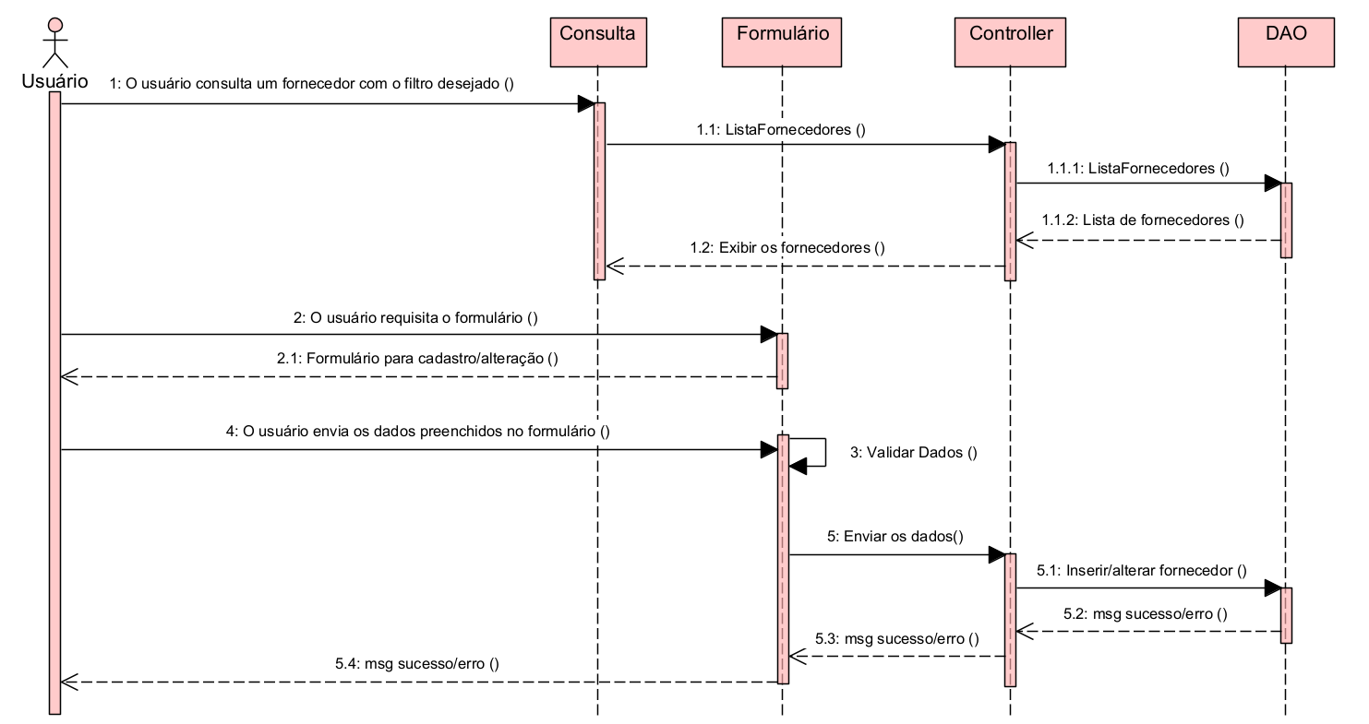

**Exclusão**

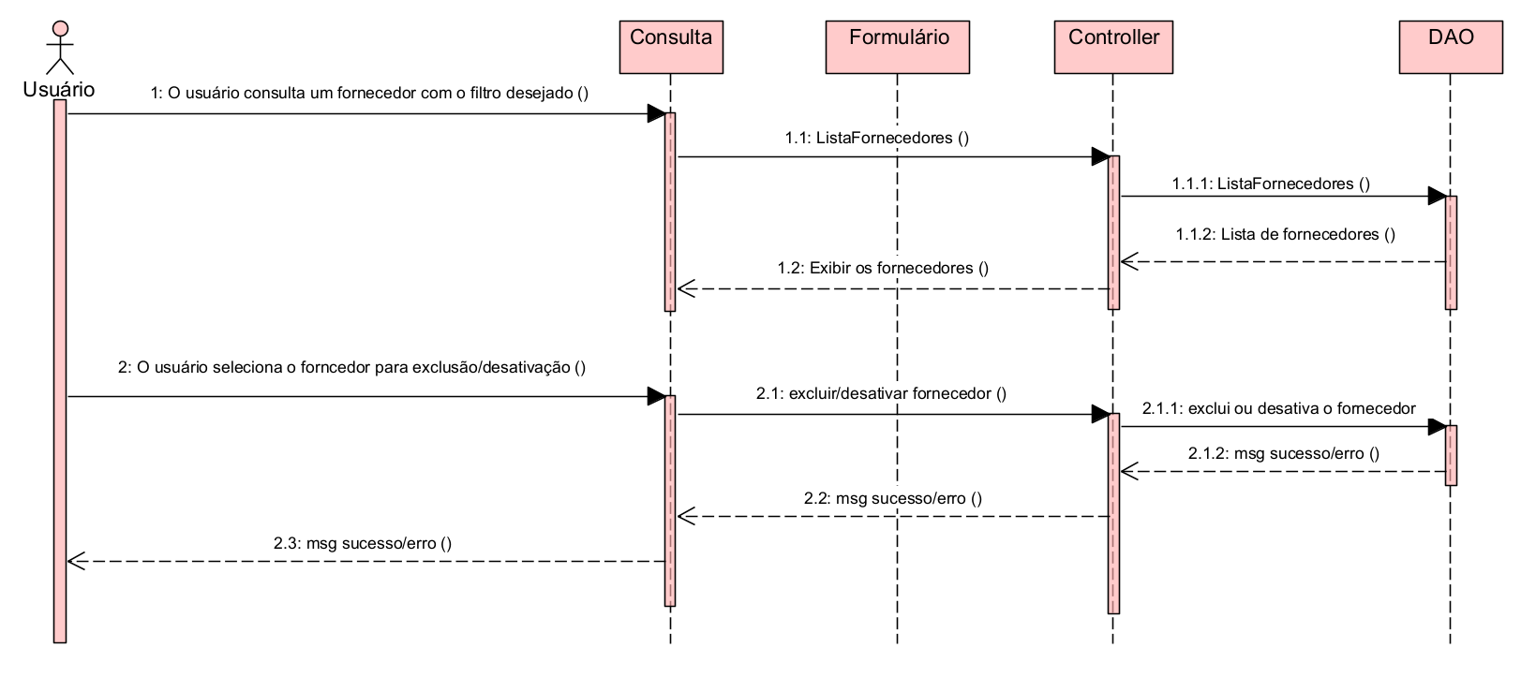

# **9.11. Clientes**

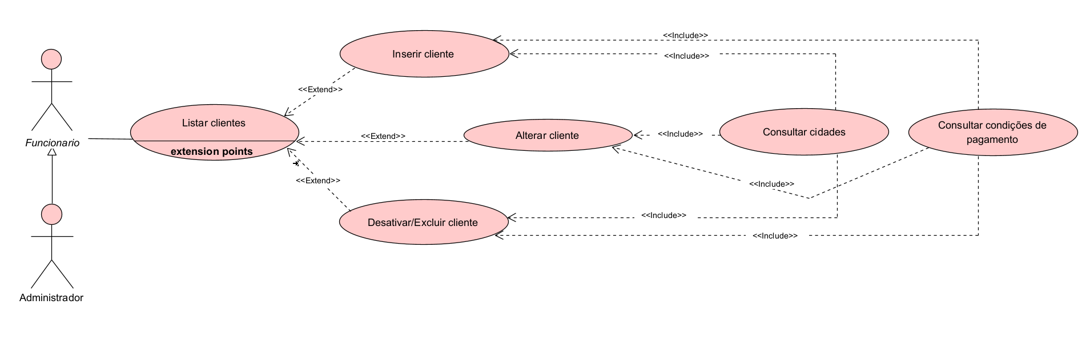

**DESCRIÇÃO DE CASOS DE USO**

**Regras de Negócio**

**RN001:** Somente usuários autenticados e com perfil de funcionário podem acessar os recursos desse caso de uso;

**RN002:** O sistema não permite que um cliente seja cadastrado mais de uma vez;

**RN003:** O sistema não permite que campos obrigatórios sejam deixados em branco;

**RN004:** O sistema não permite a exclusão de um cliente, caso o mesmo esteja vinculado a outro registro;

**RN005:** O sistema não permite editar os campos Código, Data de cadastro, Data da última atualização.

**Informações complementares**

**Manutenção da condição de pagamento**

|  |  |  |  |
| --- | --- | --- | --- |
| **Item** | **Tipo** | **Obrigatório** | **Observação** |
| Código cliente | Integer | Sim | Gerado automaticamente pelo sistema |
| Cliente | String | Sim | Alterável, caracteres Alfanumérico |
| Tipo Pessoa | String | Sim | Alterável, caracteres Alfanumérico |
| Apelido | String | Não | Alterável, caracteres Alfanumérico |
| Data de Nascimento | DateTime | Não | Alterável, caracteres numérico |
| CPF | String | Sim | Alterável, caracteres Alfanumérico |
| RG | String | Não | Gerado automaticamente pelo sistema |
| E-mail | String | Sim | Alterável, caracteres Alfanumérico |
| Telefone | String | Sim | Alterável, caracteres Alfanumérico |
| Endereço | String | Sim | Alterável, caracteres Alfanumérico |
| Numero | String | Sim | Alterável, caracteres Alfanumérico |
| Bairro | String | Sim | Alterável, caracteres Alfanumérico |
| Cep | String | Não | Alterável, caracteres Alfanumérico |
| Genero | String | Não | Alterável, caracteres Alfanumérico |
| Complemento | String | Não | Alterável, caracteres Alfanumérico |
| Código condição de pagamento | Integer | Sim | Gerado automaticamente pelo sistema |
| Código cidade | Integer | Sim | Gerado automaticamente pelo sistema |
| Data do cadastro | DateTime | Sim | Gerado automaticamente pelo sistema |
| Data da última atualização | DateTime | Não | Gerado automaticamente pelo sistema |
| Ativo | Bool | Sim | Define se o registro está ativo ou não |

**Nome do Caso de Uso**

Gerenciar Clientes

**Atores**

Funcionário

**Pré-Condição**

O usuário deve estar cadastrado e autenticando com perfil de funcionário no sistema, respeitando a RN001.

**Pós-Condição**

Possibilitar o cadastro da ordem de serviço

**Ativação**

Clicar no subitem “Cliente” do Menu “Cadastros”

**Fluxo Principal**

**Consultar cliente**

1. O sistema lista um menu que contém a opção “Cliente”;
2. O usuário seleciona a opção “Cliente”;
3. O sistema apresenta uma lista de clientes com os campos: Código, Tipo Pessoa, Cliente, Telefone acompanhado dos filtros: Código e nome. Com as seguintes opções: Inserir cliente, alterar cliente, excluir cliente e pesquisar; A1, A2, A3;
4. O usuário seleciona a opção pesquisar;
5. O caso de uso é encerrado.

**Fluxo alternativo**

**A1. Inserir cliente**

1. O sistema apresenta na tela a opção “Adicionar Cliente”;
2. O usuário seleciona a opção “Adicionar Cliente”;
3. O sistema redireciona o usuário para a tela de cadastro de clientes, que possui as opções “Salvar” e “Voltar”; A4;
4. O usuário preenche os campos Tipo Pessoa*, Cliente*, Endereço *, Número *, Bairro *, Cidade*, Telefone*, E-mail*, CPF*, Condição de Pagamento*;
5. O usuário seleciona a opção “Salvar”. E1, E2, E4, E5;
6. O sistema exibe uma mensagem de sucesso do cadastro;
7. O caso de uso retorna ao caso de uso principal.

**A2. Alterar cliente**

1. O sistema apresenta na tela a opção “Editar Cliente”;
2. O usuário seleciona a opção “Editar Cliente”;
3. O sistema redireciona o usuário para a tela de edição do cliente, que possui as opções “Salvar” e “Voltar”; A4;
4. O usuário altera os campos Tipo Pessoa*, Cliente*, Endereço *, Número *, Bairro *, Cidade*, Telefone*, E-mail*, CPF*, Condição de Pagamento*;
5. O usuário seleciona a opção “Salvar”. E1, E2, E4, E5;
6. O sistema exibe uma mensagem de sucesso da alteração;
7. O caso de uso retorna ao caso de uso principal.

**A3. Excluir cliente**

1. O sistema apresenta na tela a opção “Remover Cliente”;
2. O usuário seleciona a opção “Remover Cliente”;
3. O sistema apresenta ao usuário a tela de cliente com os dados do cliente selecionado carregados, junto com as opções “Remover” e “Voltar”; A4;

O usuário seleciona a opção “Remover”; E3;

1. O sistema exibe uma mensagem de sucesso da alteração;
2. O caso de uso retorna ao caso de uso principal.

**A4. Voltar**

1. O usuário seleciona a opção “Voltar”;
2. O caso de uso retorna ao caso de uso principal.

**Fluxo de exceção**

**E1 – O usuário não insere um campo que é obrigatório**

1. O usuário não insere um campo que é obrigatório;
2. O sistema exibe a seguinte mensagem na tela: “Informe o (nome do campo que não foi preenchido)”.

**E2 – O usuário insere um cliente já cadastrado**

1. O usuário insere um cliente já cadastrado;
2. O sistema exibe a seguinte mensagem: “Já existe um cliente com o mesmo CPF ou RG.”.

**E3 – O usuário tenta excluir um cliente que está vinculado a outro registro**

1. O usuário seleciona a opção “Remover” de um cliente que está vinculado a outro registro;
2. O sistema exibe a seguinte mensagem “Não foi possível realizar a exclusão deste cliente, pois ele está associado a outro registro”?

**Protótipo da tela**

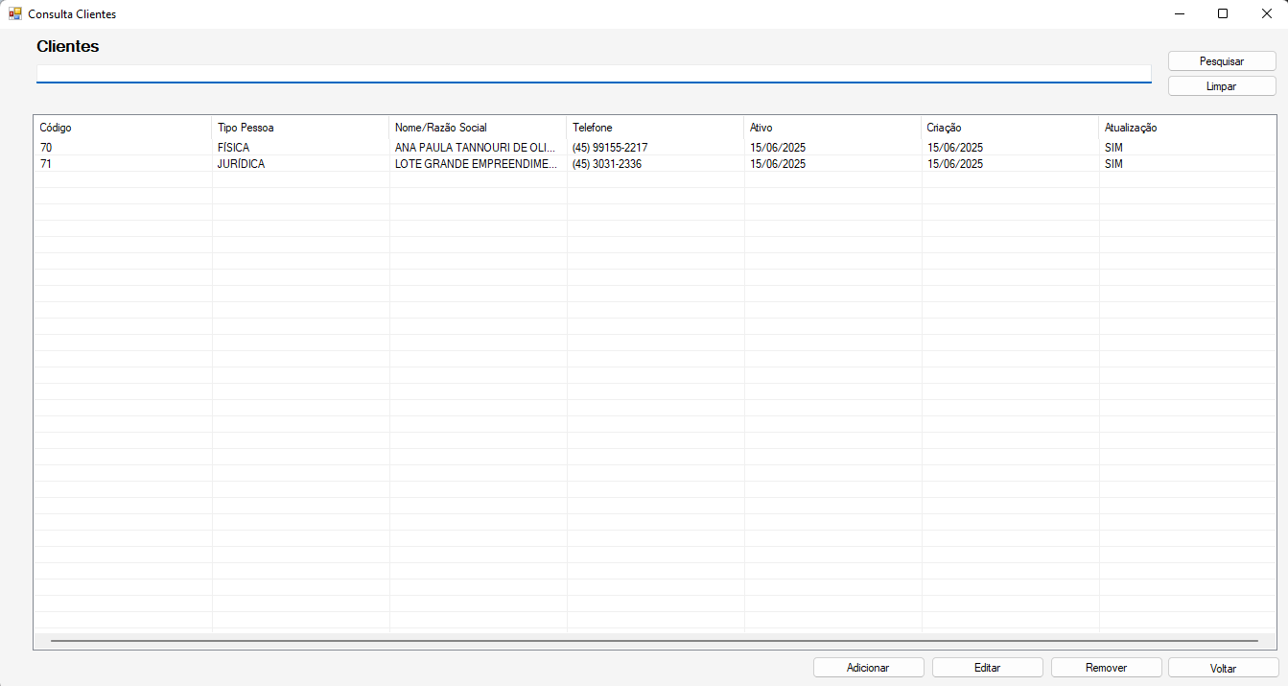

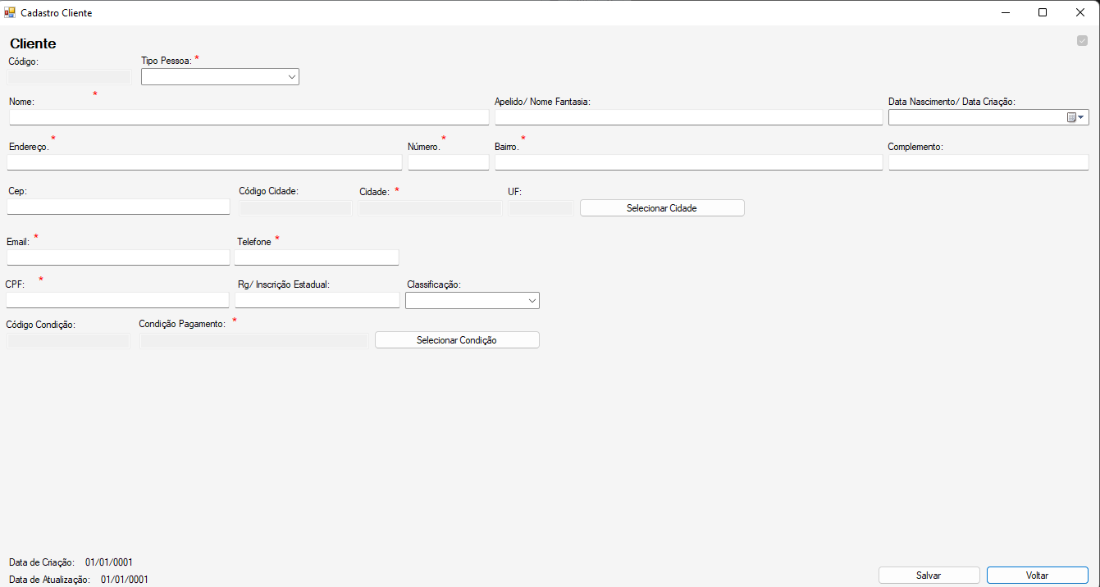

**Diagrama de classe**

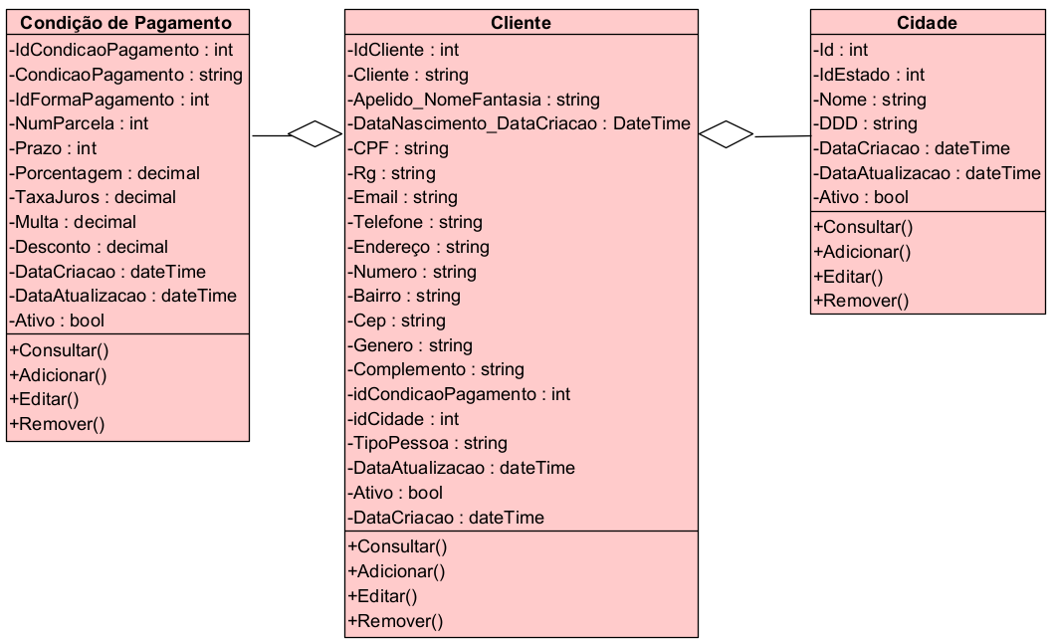

**Diagrama de sequência**

**Consultar**

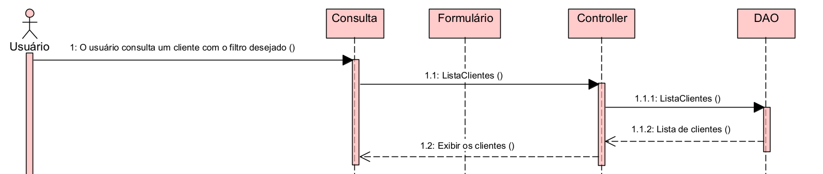

**Alterar/Inserir**

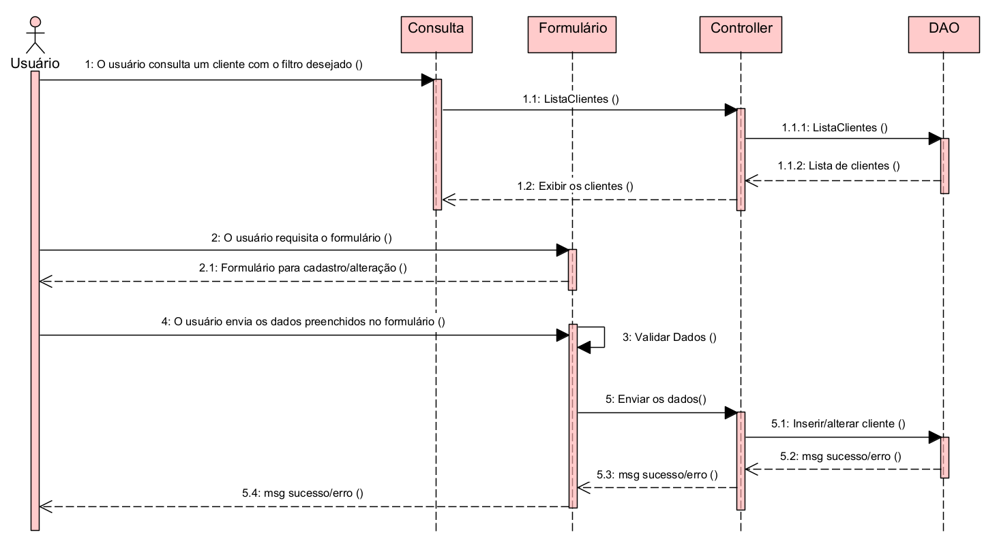

**Exclusão**

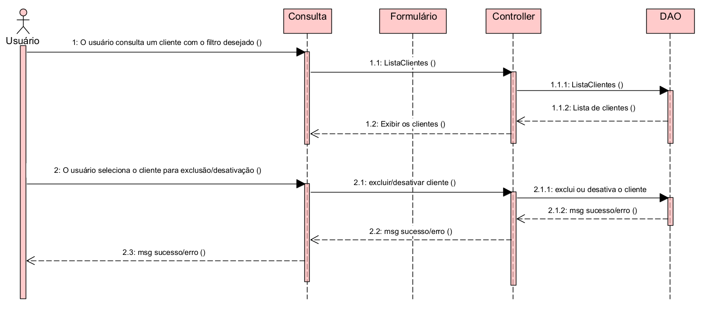

# **9.12. Produtos**

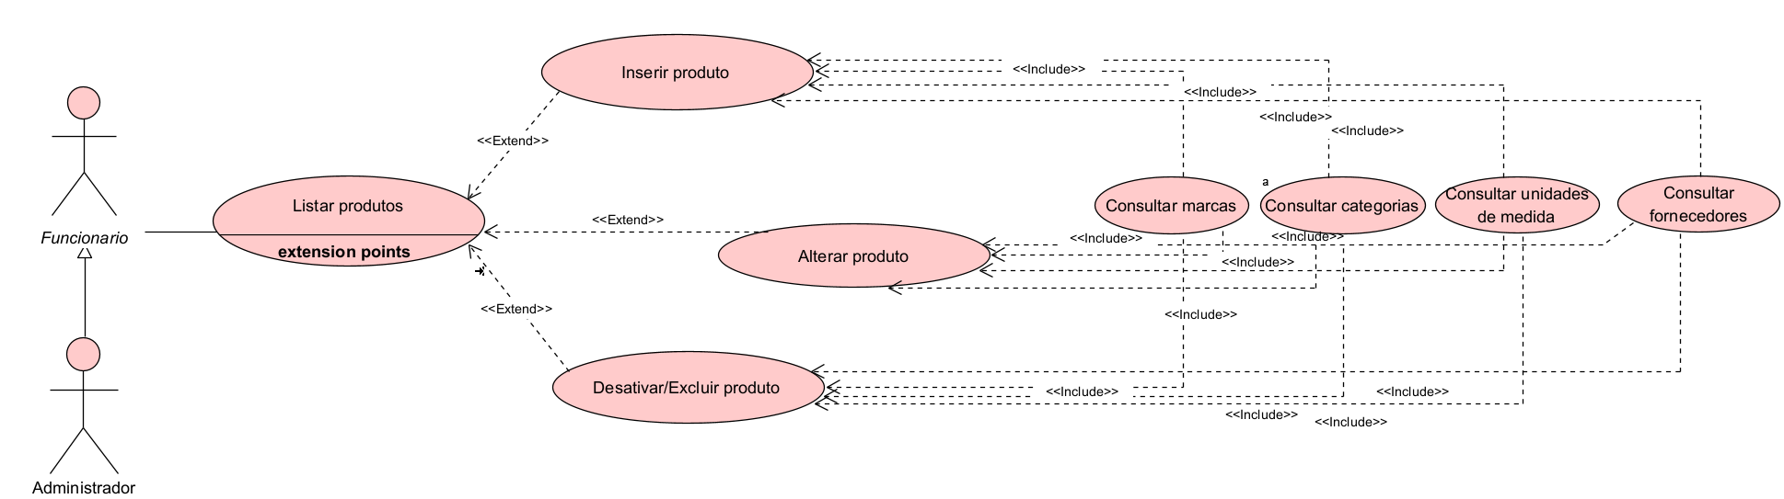

**DESCRIÇÃO DE CASOS DE USO**

**Regras de Negócio**

**RN001:** Somente usuários autenticados e com perfil de funcionário podem acessar os recursos desse caso de uso;

**RN002:** O sistema não permite que um produto seja cadastrado mais de uma vez;

**RN003:** O sistema não permite que campos obrigatórios sejam deixados em branco;

**RN004:** O sistema não permite a exclusão de um produto, caso o mesmo esteja vinculado a outro registro;

**RN005:** O sistema não permite editar os campos Código, Data de cadastro e Data da última atualização, estoque, preço de custo, margem de lucro, custo última compra.

**Informações complementares**

**Manutenção de produtos**

|  |  |  |  |
| --- | --- | --- | --- |
| **Item** | **Tipo** | **Obrigatório** | **Observação** |
| Código do produto | Integer | Sim | Gerado automaticamente pelo sistema |
| Produto | String | Sim | Alterável, caracteres Alfanumérico |
| Estoque | Decimal | Não | Alterável, caracteres numérico |
| Código Fornecedor | Integer | Sim | Gerado automaticamente pelo sistema |
| Código Marca | Integer | Não | Gerado automaticamente pelo sistema |
| Código Unidade de Medida | Integer | Sim | Gerado automaticamente pelo sistema |
| Margem de Lucro | Decimal | Sim | Alterável, caracteres numérico |
| Código Categoria | Integer | Sim | Gerado automaticamente pelo sistema |
| Preço de Custo | Decimal | Sim | Alterável, caracteres numérico |
| Preço de Venda | Decimal | Sim | Alterável, caracteres numérico |
| Custo Ultima Compra | Decimal | Não | Alterável, caracteres numérico |
| Observação | String | Não | Alterável, caracteres Alfanumérico |
| Data do cadastro | DateTime | Sim | Gerado automaticamente pelo sistema |
| Data da última atualização | DateTime | Não | Gerado automaticamente pelo sistema |
| Ativo | Bool | Sim | Define se o registro está ativo ou não |

**Nome do Caso de Uso**

Gerenciar Produtos

**Atores**

Funcionário

**Pré-Condição**

O usuário deve estar cadastrado e autenticando com perfil de funcionário no sistema, respeitando a RN001.

**Pós-Condição**

Possibilitar o cadastro da ordem de serviço.

**Ativação**

Clicar no subitem “Produto” do Menu “Cadastros”

**Fluxo Principal**

**Consultar Produtos**

1. O sistema lista um menu que contém a opção “Produto”;
2. O usuário seleciona a opção “Produto”;
3. O sistema apresenta uma lista de produtos com os campos: Código, Produto, Preço de Custo, Preço de Venda, acompanhado dos filtros: Código e produto. Com as seguintes opções: Inserir produtos, alterar produtos, excluir produtos e pesquisar; A1, A2, A3;
4. O usuário seleciona a opção pesquisar;
5. O caso de uso é encerrado.

**Fluxo alternativo**

**A1. Inserir Produtos**

1. O sistema apresenta na tela a opção “Adicionar Produto”;
2. O usuário seleciona a opção “Adicionar Produto”;
3. O sistema redireciona o usuário para a tela de cadastro do produto, que possui as opções “Salvar” e “Voltar”; A4;
4. O usuário preenche os campos Produto*, Unidade de Medida*, Preço de Venda*, Categoria*, Fornecedor*;
5. O usuário seleciona a opção “Salvar”. E1, E2, E4, E5;
6. O sistema exibe uma mensagem de sucesso do cadastro;
7. O caso de uso retorna ao caso de uso principal.

**A2. Alterar Produtos**

1. O sistema apresenta na tela a opção “Editar Produto”;
2. O usuário seleciona a opção “Editar Produto”;
3. O sistema redireciona o usuário para a tela de edição do produto, que possui as opções “Salvar” e “Voltar”; A4;
4. O usuário edita os campos Produto*, Unidade de Medida*, Preço de Venda*, Categoria*, Fornecedor*;
5. O usuário seleciona a opção “Salvar”. E1, E2, E4, E5;
6. O sistema exibe uma mensagem de sucesso da alteração;
7. O caso de uso retorna ao caso de uso principal.

**A3. Excluir Produtos**

1. O sistema apresenta na tela a opção “Remover Produto”;
2. O usuário seleciona a opção “Remover Produto”;
3. O sistema apresenta ao usuário a tela de produto com os dados do produto selecionado carregados, junto com as opções “Remover” e “Voltar”; A4;
4. O usuário seleciona a opção “Remover”; E3;
5. O sistema exibe uma mensagem de sucesso da alteração;
6. O caso de uso retorna ao caso de uso principal.

**A4. Voltar**

1. O usuário seleciona a opção “Voltar”;
2. O caso de uso retorna ao caso de uso principal.

**Fluxo de exceção**

**E1 – O usuário não insere um campo que é obrigatório**

1. O usuário não insere um campo que é obrigatório;
2. O sistema exibe a seguinte mensagem na tela: “Informe o campo (nome do campo que não foi preenchido).”.

**E2 – O usuário insere um produto já cadastrado**

1. O usuário insere um produto já cadastrado;
2. O sistema exibe a seguinte mensagem: “Esse produto já está cadastrado!”.

**E3 – O usuário tenta excluir um produto que está vinculado a outro registro**

1. O usuário seleciona a opção “Remover” de um produto que está vinculado a outro registro;
2. O sistema exibe a seguinte mensagem “Não foi possível realizar a exclusão deste produto, pois ele está associado a outro registro”.

**Protótipo da tela**

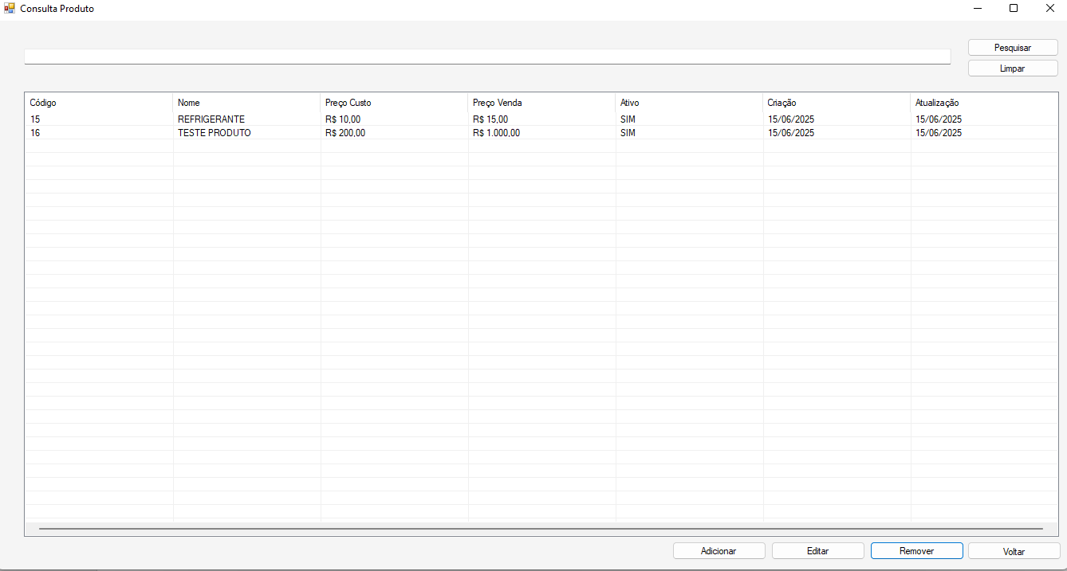

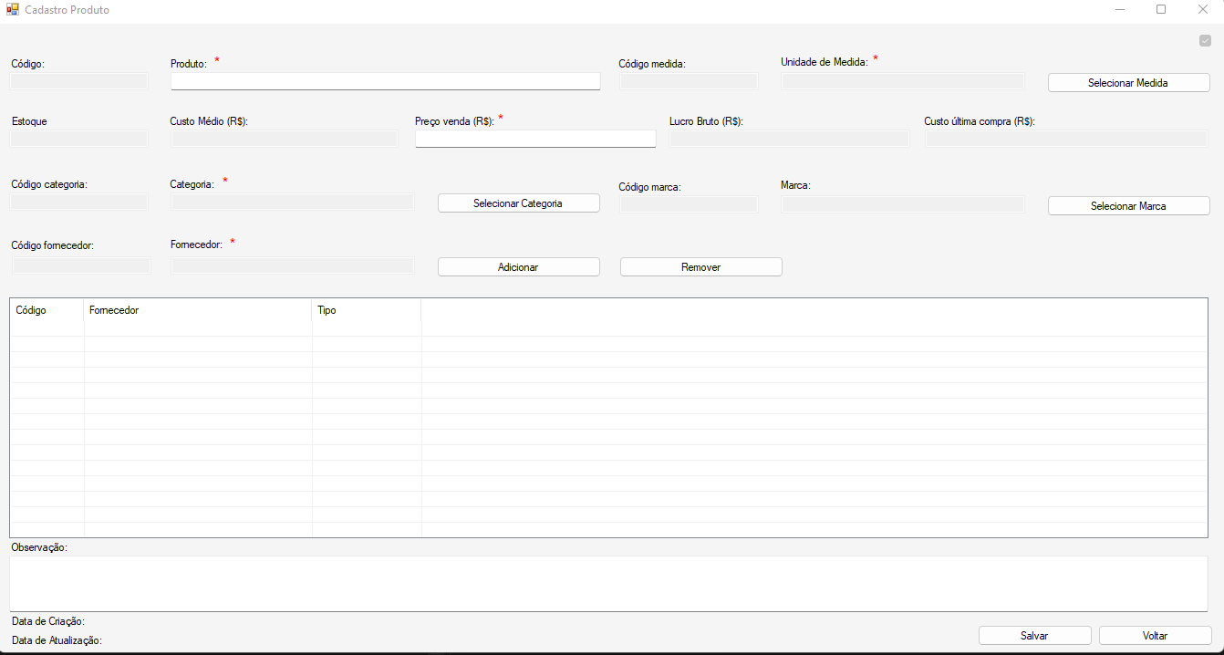

**Diagrama de classe**

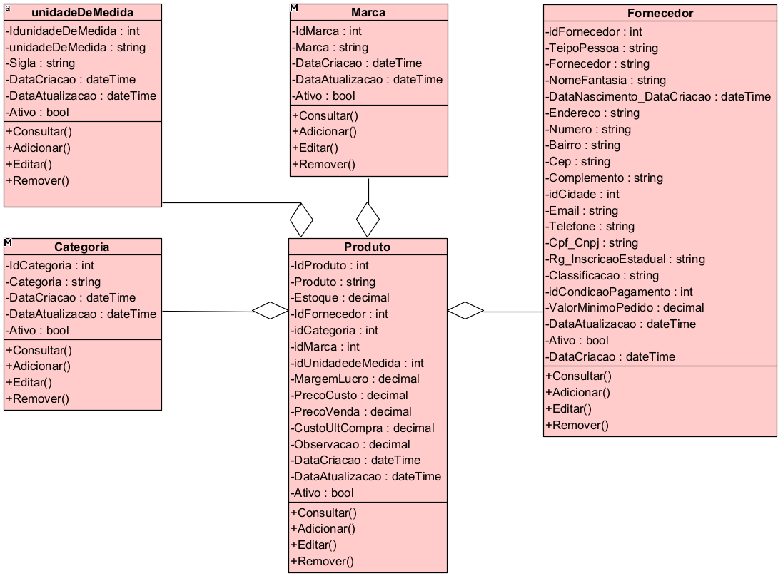

**Diagrama de sequência**

**Consultar**

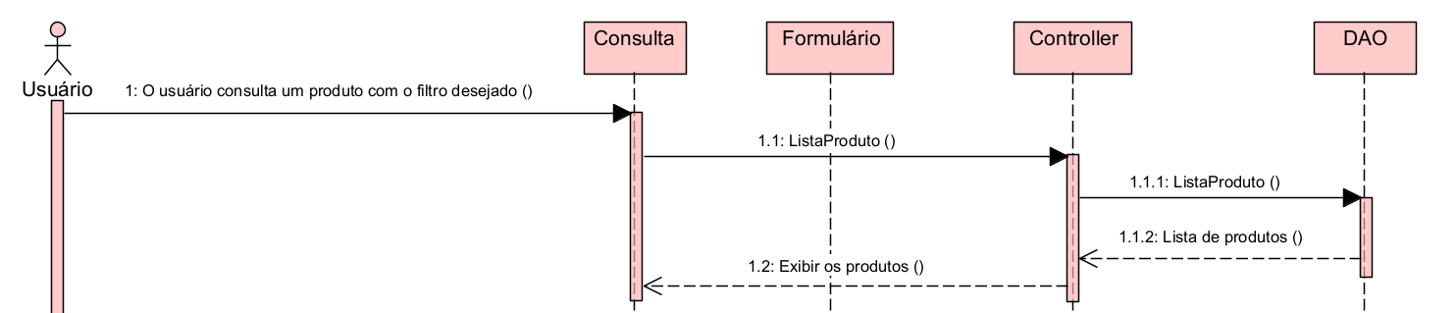

**Alterar/Inserir**

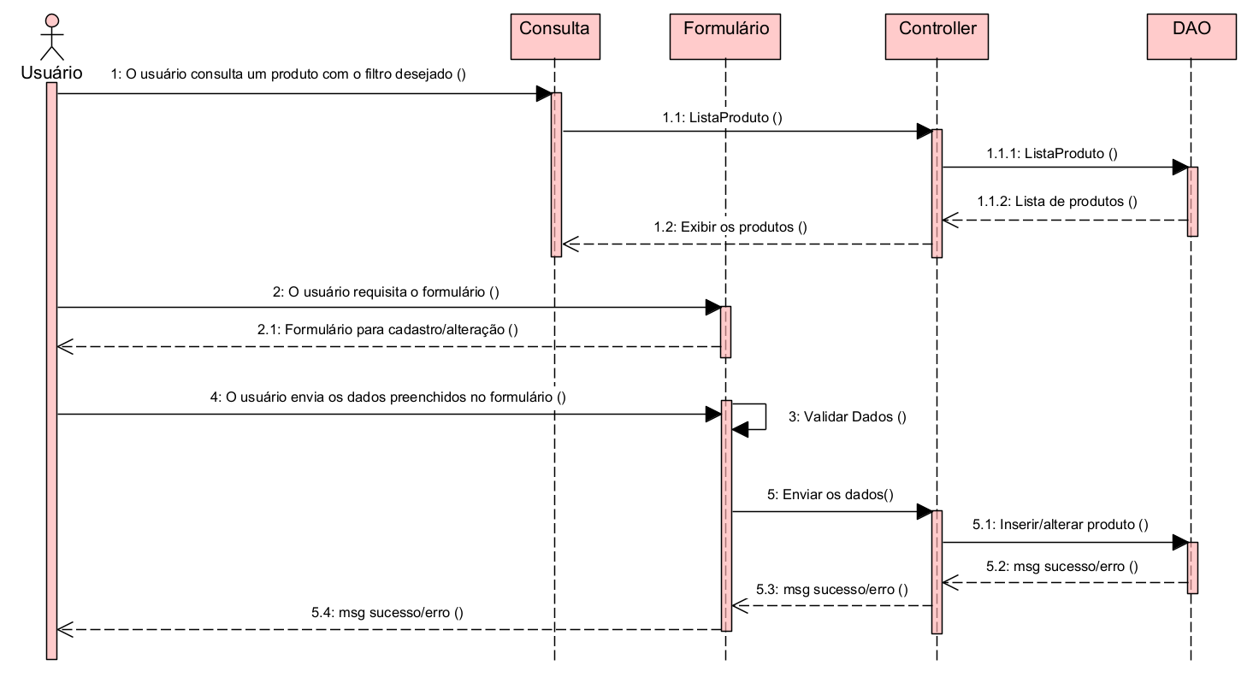

**Exclusão**

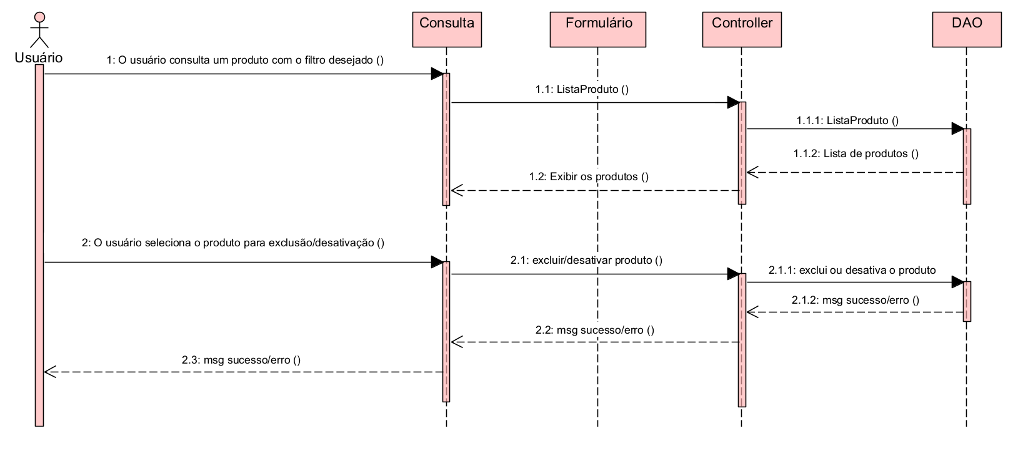

# **9.13. Compras**

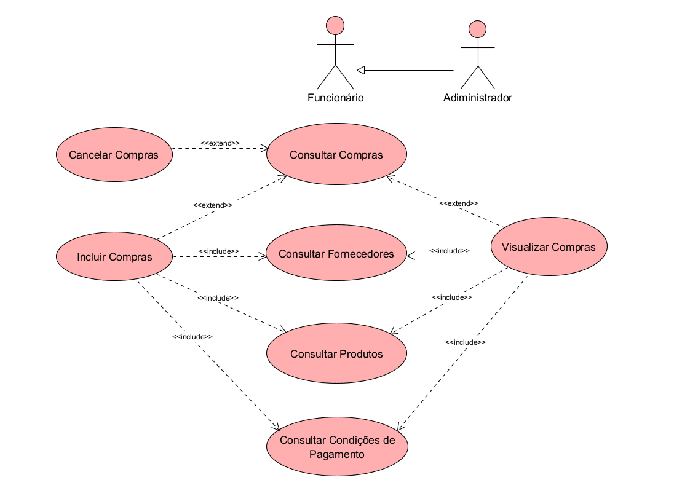

**DESCRIÇÃO DE CASOS DE USO**

**Regras de Negócio**

**RN001:** Somente usuários autenticados e com perfil de funcionário podem acessar os recursos desse caso de uso;

**RN002:** O sistema não permite o cadastro de uma nota de compra duplicada para o mesmo Fornecedor (mesmo Modelo, Série e Número da Nota);

**RN003:** O sistema não permite que campos obrigatórios, lista de produtos ou parcelas sejam deixados em branco;

**RN004:** O sistema não permite o cancelamento de uma Compra caso existam parcelas vinculadas (Contas a Pagar) que já tenham sido pagas;

**RN005:** O sistema não permite editar os dados de uma compra já finalizada/salva, apenas visualizá-la ou cancelá-la;

**RN006:** Para cancelar uma compra, é obrigatório informar um motivo com no mínimo 10 caracteres.

**Informações complementares**

**Manutenção de compras**

|  |  |  |  |
| --- | --- | --- | --- |
| **Item** | **Tipo** | **Obrigatório** | **Observação** |
| Modelo | String | Sim | Alterável, Numérico |
| Série | String | Sim | Alterável, caracteres Alfanumérico |
| Número da Nota | String | Sim | Alterável, caracteres Alfanumérico |
| Data Emissão | DateTime | Sim | Alterável, Data |
| Data Entrega | DateTime | Sim | Alterável, Data |
| Código Fornecedor | Integer | Sim | Alterável, Numérico |
| Código Condição de Pagamento | Integer | Sim | Alterável, Numérico |
| Valor de Frete | Decimal | Não | Alterável, Numérico |
| Valor do Seguro | Decimal | Não | Alterável, Numérico |
| Outras Despesas | Decimal | Não | Alterável, Numérico |
| Valor total | Decimal | Sim | Alterável, Numérico |
| Motivo Cancelamento | String | Não | Alterável, caracteres Alfanumérico |
| Observação | String | Não | Alterável, caracteres Alfanumérico |
| Data do cadastro | DateTime | Sim | Gerado automaticamente pelo sistema |
| Data da última atualização | DateTime | Não | Gerado automaticamente pelo sistema |
| Ativo | Bool | Sim | Define se o registro está ativo ou não |

**Nome do Caso de Uso**

Gerenciar Compras

**Atores**

Funcionário

**Pré-Condição**

O usuário deve estar cadastrado e autenticando com perfil de funcionário no sistema, respeitando a RN001.

**Pós-Condição**

Possibilitar o registro de entradas de mercadorias e geração de financeiro.

**Ativação**

Clicar no subitem “Compras” do Menu “Gerenciar”

**Fluxo Principal**

**Consultar Compras**

1. O sistema lista um menu que contém a opção “Compras”;
2. O usuário seleciona a opção “Compras”;
3. O sistema apresenta uma lista de Compras cadastradas com os campos: Fornecedor, Modelo, Série, Número da Nota, Emissão, Entrega, Valor Total e Status. Com as seguintes opções: Adicionar, Visualizar Compra, Cancelar Compra, Voltar e Pesquisar; A1, A2, A3, A4;
4. O usuário seleciona a opção pesquisar;
5. O caso de uso é encerrado.

**Fluxo alternativo**

**A1. Inserir Compras**

1. O sistema apresenta na tela a opção “Adicionar”;
2. O usuário seleciona a opção “Adicionar”;
3. O sistema redireciona o usuário para a tela de cadastro de Compras, que possui as opções “Salvar” e “Voltar”; A4;
4. O usuário preenche os campos obrigatórios (Modelo, Série, Número, Datas);
5. O usuário seleciona o Fornecedor e a Condição de Pagamento;
6. O usuário insere os Itens da compra e gera as Parcelas;
7. O usuário seleciona a opção “Salvar”. E1, E2, E4;
8. O sistema exibe uma mensagem de sucesso do cadastro;
9. O caso de uso retorna ao caso de uso principal.

**A2. Visualizar Compras**

1. O sistema apresenta na tela a opção “Visualizar Compra”;
2. O usuário seleciona uma compra e clica na opção “Visualizar Compra”;
3. O sistema redireciona o usuário para a tela de cadastro com os dados carregados e bloqueados, possuindo a opção “Voltar”; A4;
4. O usuário visualiza os dados;
5. O caso de uso retorna ao caso de uso principal.

**A3. Cancelar Compras**

1. O sistema apresenta na tela a opção “Cancelar Compra”;
2. O usuário seleciona uma compra ativa e a opção “Cancelar Compra”;
3. O sistema verifica se não há parcelas pagas vinculadas. E3;
4. O sistema solicita o motivo do cancelamento;
5. O usuário insere o motivo e confirma. E5;
6. O sistema altera o status para cancelada e registra a data da atualização;
7. O sistema exibe uma mensagem de sucesso do cancelamento;
8. O caso de uso retorna ao caso de uso principal.

**A4. Voltar**

1. O usuário seleciona a opção “Voltar”;
2. O caso de uso retorna ao caso de uso principal.

**Fluxo de exceção**

**E1 – O usuário não insere um campo que é obrigatório**

1. O usuário não insere um campo que é obrigatório ou não gera as parcelas;
2. O sistema não permite salvar e bloqueia e permanece com o botão de salvar bloqueado até que todos os dados sejam preenchidos.

**E2 – O usuário insere uma Compra já cadastrada**

1. O usuário insere uma Compra com chaves duplicadas (Modelo, Série, Número, Fornecedor);
2. O sistema exibe a seguinte mensagem: “Já existe uma compra registrada com este Modelo, Série, Número e Fornecedor. Não é possível cadastrar uma compra com esses mesmo dados.”.
3. O sistema carrega todos os dados da compra na tela para visualização.

**E3 – O usuário tenta cancelar uma Compra com parcelas pagas**

1. O usuário tenta cancelar uma compra que já possui pagamentos efetuados nas contas a pagar;
2. O sistema exibe a mensagem: “Não é possível cancelar esta compra, pois há contas a pagar associadas que já foram quitadas.”.

**E4 – Conflito com Contas a Pagar**

1. O sistema detecta que já existe um registro de Conta a Pagar idêntico;
2. O sistema exibe mensagem impedindo a operação.

**E5 – Motivo inválido**

1. O usuário não preenche o motivo com a quantidade mínima de caracteres;
2. O sistema mantém o botão de confirmar desabilitado.

**Protótipo da tela**

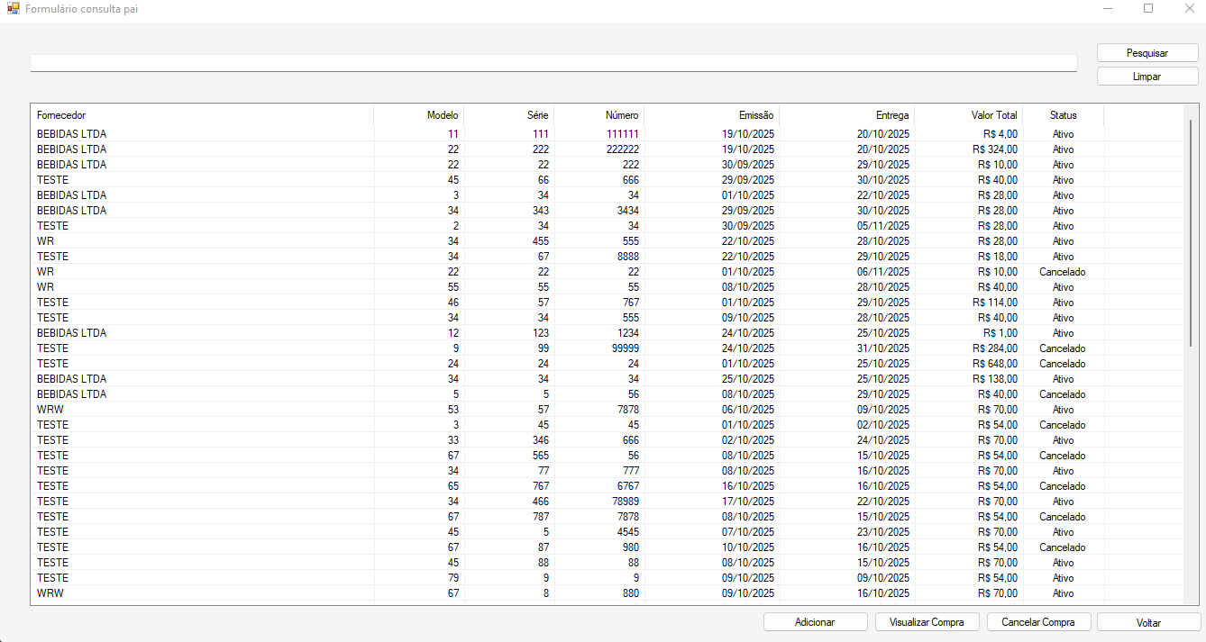

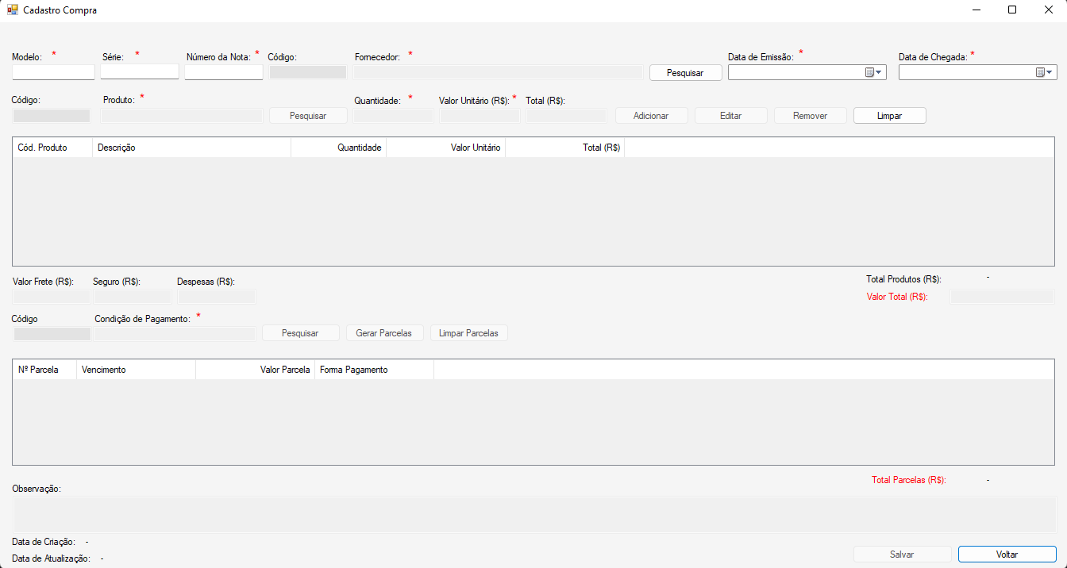

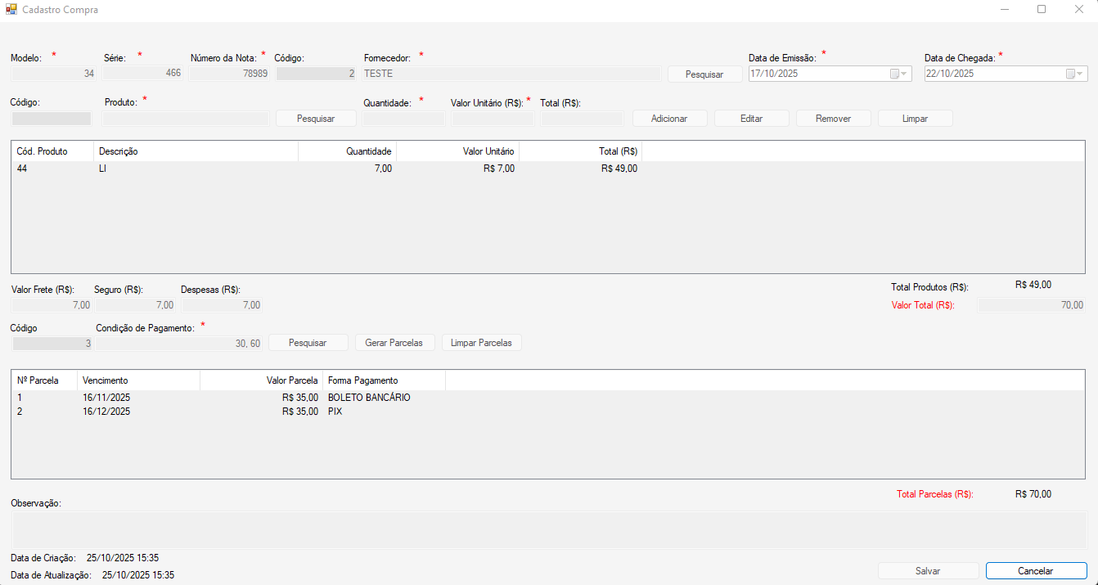

**Diagrama de classe**

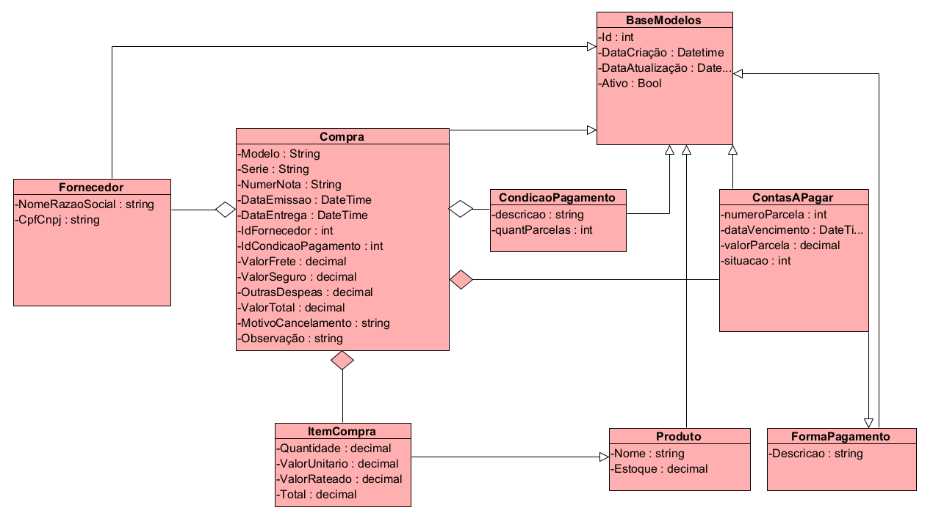

**Diagrama de sequência**

**Consultar e Adicionar Compra**

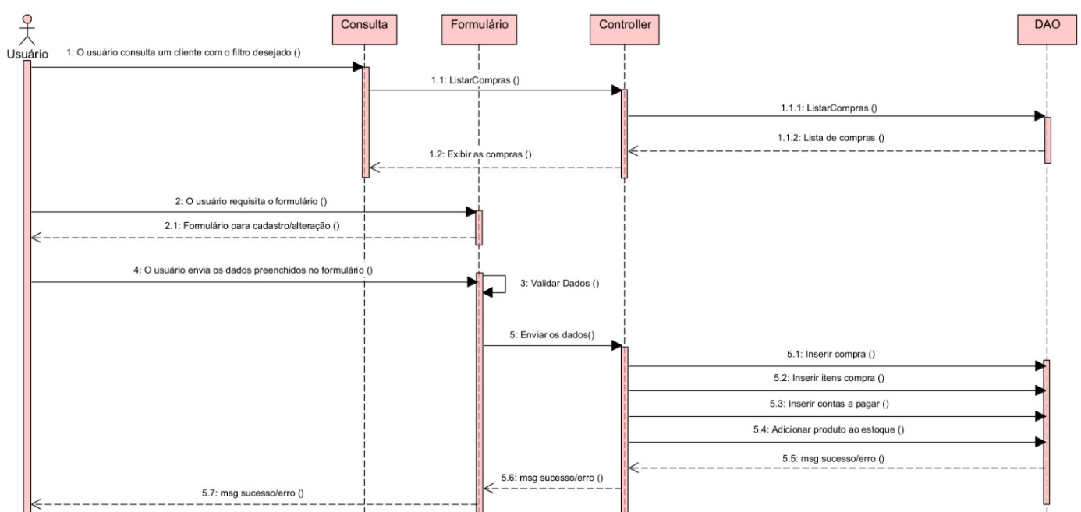

**Visualizar**

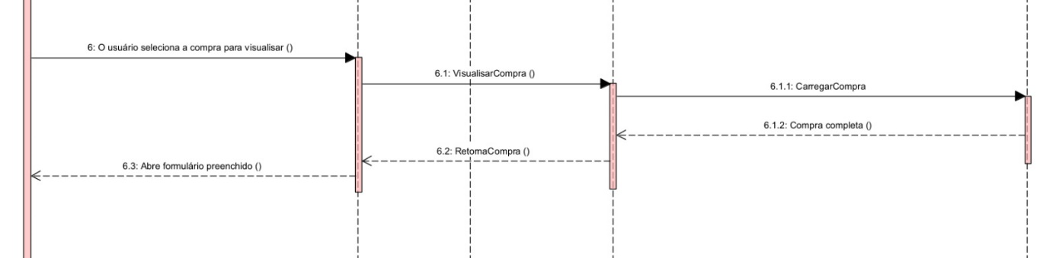

**Cancelar**

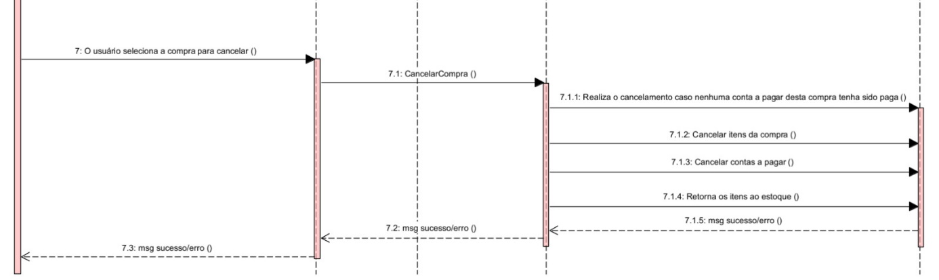

# **9.14. Contas a pagar**

**DESCRIÇÃO DE CASOS DE USO**

**Regras de Negócio**

**RN001:** Somente usuários autenticados e com perfil de funcionário podem acessar os recursos desse caso de uso;

**RN002:** O sistema não permite o cadastro de duplicidade na chave composta (Modelo, Série, Número da Nota, Fornecedor);

**RN003:** O sistema não permite que campos obrigatórios sejam deixados em branco;

**RN004:** O sistema não permite cancelar uma conta que já esteja com a situação "Paga";

**RN005:** O sistema não permite dar baixa (pagar) em uma conta que esteja cancelada;

**RN006:** Para realizar a baixa de uma conta, é obrigatório informar o Valor Pago e a Data de Pagamento.

**RN007:** Para cancelar uma conta, é obrigatório informar um motivo com no mínimo 10 caracteres.

**Informações complementares**

**Manutenção de Contas a Pagar**

|  |  |  |  |
| --- | --- | --- | --- |
| **Item** | **Tipo** | **Obrigatório** | **Observação** |
| Número Parcela | Integer | Sim | Parte da Chave Primária |
| Data Vencimento | DateTime | Sim | Alterável, Data |
| ValorParcela | Decimal | Sim | Alterável, Numérico |
| IdFormaPagamento | Integer | Sim | Chave Estrangeira |
| Modelo | Integer | Sim | Parte da Chave Primária |
| Série | String | Sim | Parte da Chave Primária |
| NumeroNota | String | Sim | Parte da Chave Primária |
| IdFornecedor | Integer | Sim | Chave Estrangeira |
| DataEmissão | DateTime | Sim | Alterável, Data |
| Multa | Decimal | Não | Taxa Prevista |
| Juros | Decimal | Não | Taxa Prevista |
| Desconto | Decimal | Não | Taxa Prevista |
| DataPagamento | DateTime | Não | Preenchido na Baixa |
| ValorFinalParcela | Decimal | Não | Preenchido na Baixa |
| Observação | String | Não | Preenchido na Baixa |
| Situacao | String | Não | Alterável, Alfanumérico |
| MotivoCancelamento | String | Não | Alterável, caracteres Alfanuméricos |
| MultaValor | Decimal | Não | Preenchido na Baixa |
| JurosValor | Decimal | Não | Preenchido na Baixa |
| DescontoValor | Decimal | Não | Preenchido na Baixa |
| Data do cadastro | DateTime | Sim | Gerado automaticamente pelo sistema |
| Data da última atualização | DateTime | Não | Gerado automaticamente pelo sistema |
| Ativo | Bool | Sim | Define se o registro está ativo ou não |

**Nome do Caso de Uso**

Gerenciar Contas a Pagar

**Atores**

Funcionário

**Pré-Condição**

O usuário deve estar cadastrado e autenticado com perfil de funcionário no sistema, respeitando a RN001.

**Pós-Condição**

Gerenciar as obrigações financeiras da empresa (registros de dívidas e pagamentos).

**Ativação**

Clicar no subitem “Contas a Pagar” do Menu Gerenciar.

**Fluxo Principal**

**Listar contas a pagar**

1. O sistema lista um menu que contém a opção “Contas a Pagar”;
2. O usuário seleciona a opção “Contas a Pagar”;
3. O sistema apresenta uma lista de Contas cadastradas com os campos: Modelo, Série, Número da Nota, IdFornecedor, Fornecedor, Parcela, Data Vencimento, Valor Parcela, Status. Com as seguintes opções: Incluir, Dar Baixa, Visualizar, Cancelar Conta, Sair e Pesquisar; A1, A2, A3, A4, A5;
4. O usuário seleciona a opção pesquisar (por Fornecedor ou Número da Nota);
5. O caso de uso é encerrado.

**Fluxo alternativo**

**A1. Adicionar Contas a Pagar**

1. O sistema apresenta na tela a opção “Incluir”;
2. O usuário seleciona a opção “Incluir”;
3. O sistema redireciona o usuário para a tela de cadastro de Contas a Pagar; A5;
4. O usuário preenche os dados da dívida: Modelo, Série, Número da Nota, Fornecedor, Número da Parcela;
5. O usuário define as datas (Emissão, Vencimento), Valor da Parcela, multa juros e desconto;
6. O usuário seleciona a Forma de Pagamento;
7. O usuário seleciona a opção “Salvar”. E1, E2;
8. O sistema grava o registro com Situação "Em aberto";
9. O sistema exibe uma mensagem de sucesso do cadastro;
10. O caso de uso retorna ao caso de uso principal.

**A2. Dar Baixa em Contas a Pagar (Pagamento)**

1. O sistema apresenta na tela a opção “Dar Baixa”;
2. O usuário seleciona uma conta com situação "Em aberto" e clica na opção;
3. O sistema abre o formulário com os dados da parcela carregados; A5;
4. O usuário informa os dados do pagamento: Data do Pagamento, Valor Pago, e se houve Multa, Juros ou Desconto em valor monetário;
5. O usuário confirma a operação. E4;
6. O sistema atualiza a Situação para "Pago" (1) e registra os valores finais;
7. O sistema exibe uma mensagem de sucesso da baixa;
8. O caso de uso retorna ao caso de uso principal.

**A3. Visualizar Contas a Pagar**

1. O sistema apresenta na tela a opção “Visualizar”;
2. O usuário seleciona uma conta e clica na opção “Visualizar”;
3. O sistema apresenta o formulário com os dados carregados e bloqueados para edição; A5;
4. O usuário visualiza as informações (incluindo dados de pagamento se a conta já estiver paga);
5. O caso de uso retorna ao caso de uso principal.

**A4. Cancelar Contas a Pagar**

1. O sistema apresenta na tela a opção “Cancelar”;
2. O usuário seleciona uma conta ativa e clica na opção “Cancelar”;
3. O sistema verifica se a conta já está paga. E3;
4. O sistema solicita o motivo do cancelamento;
5. O usuário insere o motivo (mínimo 10 caracteres) e confirma; E5;
6. O sistema altera o status para cancelada;
7. O sistema exibe uma mensagem de sucesso;
8. O caso de uso retorna ao caso de uso principal.

**A5. Sair**

1. O usuário seleciona a opção “Sair”;
2. O caso de uso retorna ao caso de uso principal.

**Fluxo de exceção**

**E1 – O usuário não insere um campo obrigatório**

1. O usuário tenta salvar sem preencher dados chaves (Modelo, Nota, Fornecedor, Valor, Vencimento);
2. O sistema exibe a mensagem: “Preencha todos os campos obrigatórios para salvar.”.

**E2 – O usuário insere uma Conta a Pagar já cadastrada**

1. O usuário tenta inserir uma conta com a mesma chave composta (Modelo, Série, Nota, Fornecedor) já existente;
2. O sistema exibe a mensagem: “Esta parcela já está cadastrada para este fornecedor e nota.”.

**E3 – O usuário tenta cancelar uma Conta Paga**

1. O usuário seleciona uma conta com Situação "Paga" para cancelar;
2. O sistema impede a ação e exibe: “Não é possível cancelar uma conta que já foi paga.”.

**E4 – O usuário tenta dar baixa sem informar valor ou data**

1. O usuário tenta salvar a baixa sem preencher a Data de Pagamento ou Valor Pago;
2. O sistema exibe mensagem solicitando os dados do pagamento.

**E5 – Motivo inválido**

1. O usuário não preenche o motivo com a quantidade mínima de caracteres;
2. O botão de confirmação permanece desabilitado.

**Protótipo da tela**

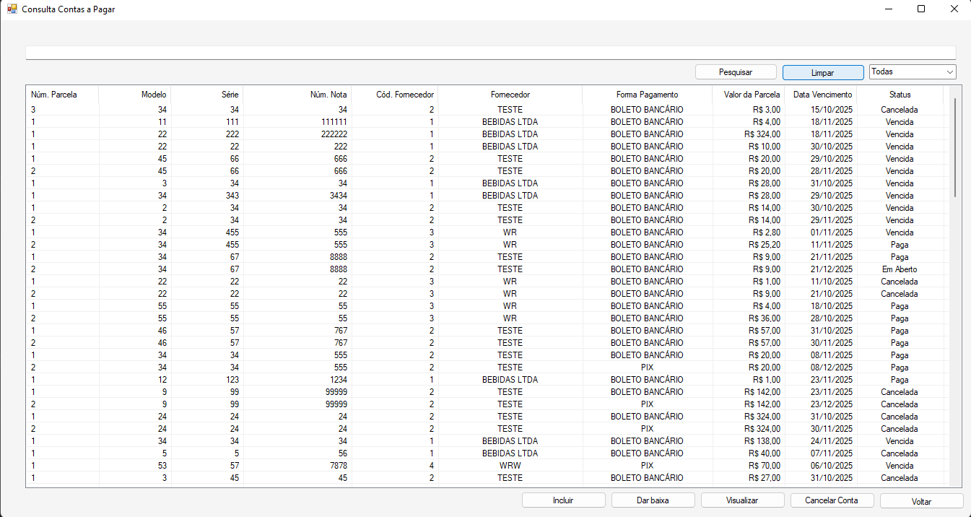**Consulta**

**Cadastro**

**Cadastro**

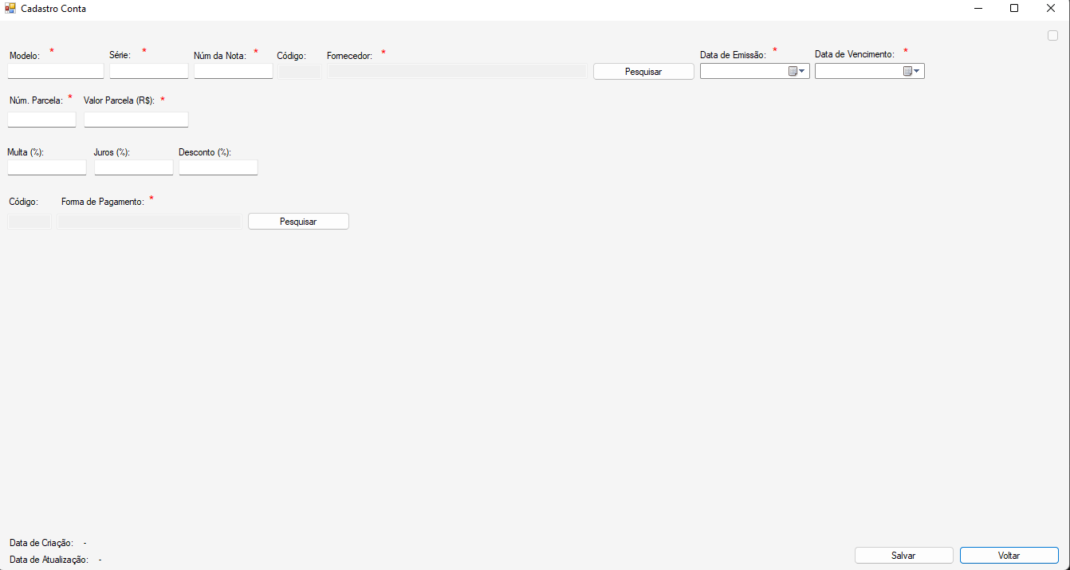

**Diagrama de classe**

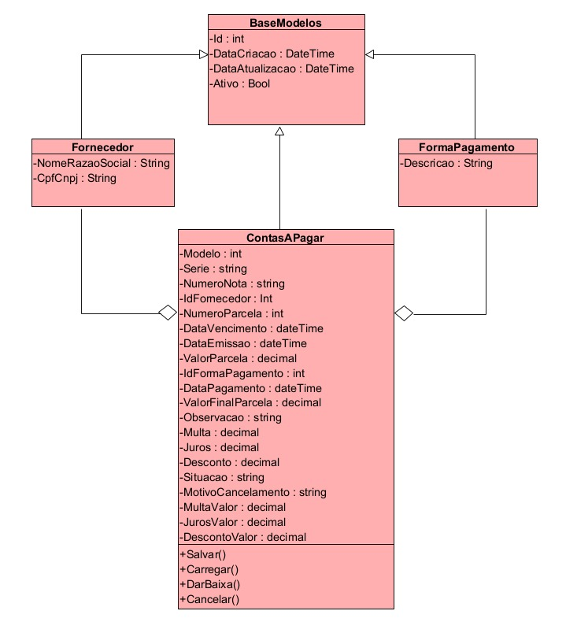

**Diagrama de sequência**

**Visualizar**

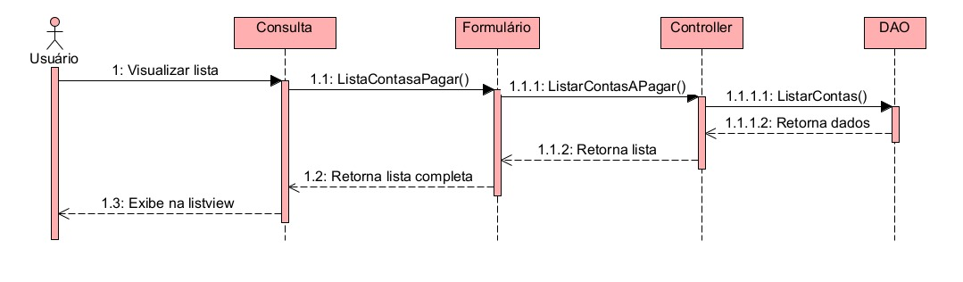

**Incluir**

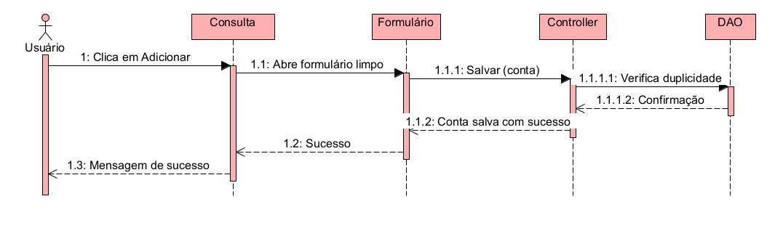

**Dar baixa**

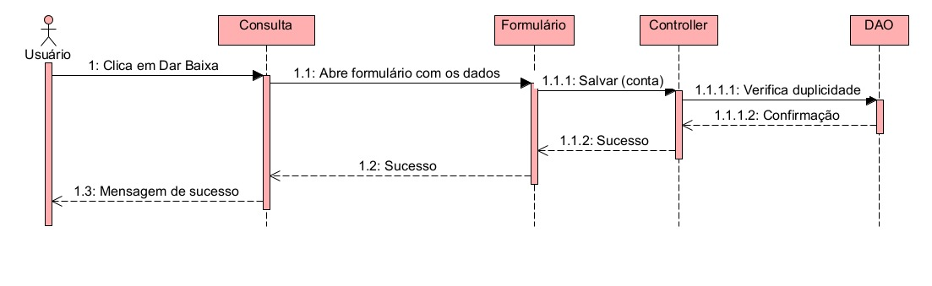

**Cancelar**

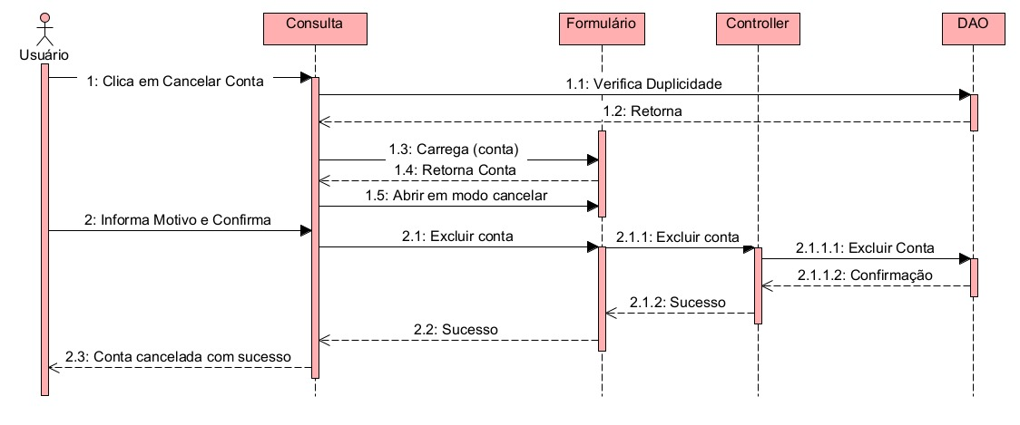

* 1. **Vendas**

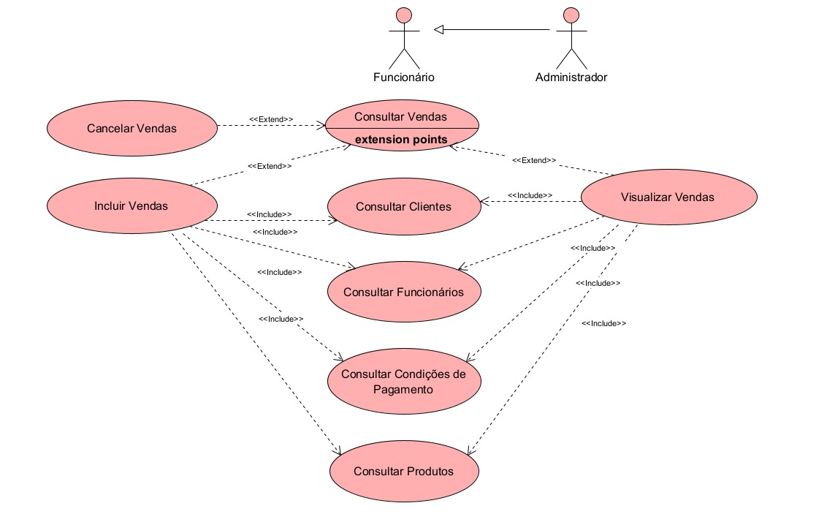

**DESCRIÇÃO DE CASOS DE USO**

**Regras de Negócio**

**RN001:** Somente usuários autenticados e com perfil de funcionário podem acessar os recursos desse caso de uso;

**RN002:** O sistema não permite o cadastro de uma venda duplicada (mesmo Modelo, Série, Número da Nota e Cliente);

**RN003:** O sistema não permite que campos obrigatórios, lista de produtos ou parcelas sejam deixados em branco;

**RN004:** O sistema não permite o cancelamento de uma Venda caso existam parcelas vinculadas (Contas a Receber) que já tenham sido pagas;

**RN005:** O sistema não permite editar os dados de uma venda já salva, apenas visualizá-la ou cancelá-la;

**RN006:** O sistema exige um motivo com no mínimo 20 caracteres para realizar o cancelamento;

**RN007:** O sistema não permite vendas a prazo caso o valor total ultrapasse o limite de crédito disponível do cliente. Nessas situações, apenas a condição "À VISTA" é aceita.

**Informações complementares**

**Manutenção de Vendas**

|  |  |  |  |
| --- | --- | --- | --- |
| **Item** | **Tipo** | **Obrigatório** | **Observação** |
| Modelo | String | Sim | Alterável, caracteres Alfanumérico |
| Série | String | Sim | Alterável, caracteres Alfanumérico |
| Número da Nota | String | Sim | Alterável, caracteres Alfanumérico |
| Data Emissão | DateTime | Sim | Alterável, Data |
| IdFuncionário | Integer | Sim | Alterável, Numérico |
| IdCliente | Integer | Sim | Alterável, Numérico |
| IdCondicaoPagamento | Integer | Sim | Alterável, Numérico |
| ValorTotal | Decimal | Sim | Alterável, Numérico |
| MotivoCancelamento | String | Não | Alterável, caracteres Alfanumérico |
| Observação | String | Não | Alterável, caracteres Alfanumérico |
| Data do cadastro | DateTime | Sim | Gerado automaticamente pelo sistema |
| Data da última atualização | DateTime | Não | Gerado automaticamente pelo sistema |
| Ativo | Bool | Sim | Define se o registro está ativo ou não |

**Nome do Caso de Uso**

Gerenciar Vendas

**Atores**

Funcionário

**Pré-Condição**

O usuário deve estar cadastrado e autenticando com perfil de funcionário no sistema, respeitando a RN001.

**Pós-Condição**

Registrar a saída de produtos do estoque e gerar direitos financeiros (Contas a Receber).

**Ativação**

Clicar no subitem “Vendas” do Menu correspondente.

**Fluxo Principal**

**Listar vendas**

1. O sistema lista um menu que contém a opção “Vendas”;
2. O usuário seleciona a opção “Vendas”;
3. O sistema apresenta uma lista de Vendas cadastradas com os campos: Modelo, Cliente, Funcionário, Série, Número da Nota, Data Emissão, Valor Total e Status. Com as seguintes opções: Incluir, Visualizar Venda, Cancelar Venda, Sair e Pesquisar; A1, A2, A3, A4;
4. O usuário seleciona a opção pesquisar (por Número da Nota ou Nome do Cliente);
5. O caso de uso é encerrado.

**Fluxo alternativo**

**A1. Adicionar Vendas**

1. O sistema apresenta na tela a opção “Adicionar”;
2. O usuário seleciona a opção “Adicionar”;
3. O sistema redireciona o usuário para a tela de cadastro de Vendas; A4;
4. O usuário preenche os campos obrigatórios (Modelo, Série, Número da Nota, Data Emissão);
5. O usuário seleciona o Cliente e o Funcionário;
6. O usuário insere os Produtos à lista (o sistema valida o estoque disponível);
7. O usuário seleciona a Condição de Pagamento e gera as Parcelas;
8. O usuário seleciona a opção “Salvar”.
9. O sistema verifica duplicidade e obrigatoriedade. E1, E2;
10. O sistema salva o registro, baixa o estoque e gera o contas a receber;
11. O sistema exibe uma mensagem de sucesso;
12. O caso de uso retorna ao caso de uso principal.

**A2. Visualizar Vendas**

1. O sistema apresenta na tela a opção “Visualizar Venda”;
2. O usuário seleciona uma venda e clica na opção “Visualizar Venda”;
3. O sistema abre o formulário com os dados carregados e bloqueados; A4;
4. O usuário visualiza as informações;
5. O caso de uso retorna ao caso de uso principal.

**A3. Cancelar Vendas**

1. O sistema apresenta na tela a opção “Cancelar Venda”;
2. O usuário seleciona uma venda ativa e a opção “Cancelar”;
3. O sistema verifica se não há parcelas pagas (Contas a Receber) vinculadas. E3;
4. O sistema solicita o motivo do cancelamento;
5. O usuário insere o motivo e confirma. E4;
6. O sistema altera o status para inativo, estorna o estoque e atualiza o registro;
7. O sistema exibe uma mensagem de sucesso;
8. O caso de uso retorna ao caso de uso principal.

**A4. Sair**

1. O usuário seleciona a opção “Sair”;
2. O caso de uso retorna ao caso de uso principal.

**Fluxo de exceção**

**E1 – O usuário não insere um campo obrigatório**

1. O usuário tenta salvar sem preencher campos ou sem gerar parcelas;
2. O sistema exibe a mensagem: “Preencha todos os campos obrigatórios, adicione produtos e gere as parcelas antes de salvar.”.

**E2 – O usuário insere uma Venda já cadastrada**

1. O sistema detecta duplicidade na chave (Modelo, Série, Nota, Cliente);
2. O sistema exibe mensagem de erro de duplicidade.

**E3 – Tentativa de cancelar venda com parcelas pagas**

1. O usuário tenta cancelar uma venda que já possui recebimentos parciais ou totais;
2. O sistema exibe: “Esta venda não pode ser cancelada pois possui uma ou mais parcelas que já foram pagas.”.

**E4 – Motivo inválido**

1. O usuário insere um motivo com menos de 10 caracteres;
2. O sistema não permite confirmar a operação.

**Protótipo da tela**

**Consulta**

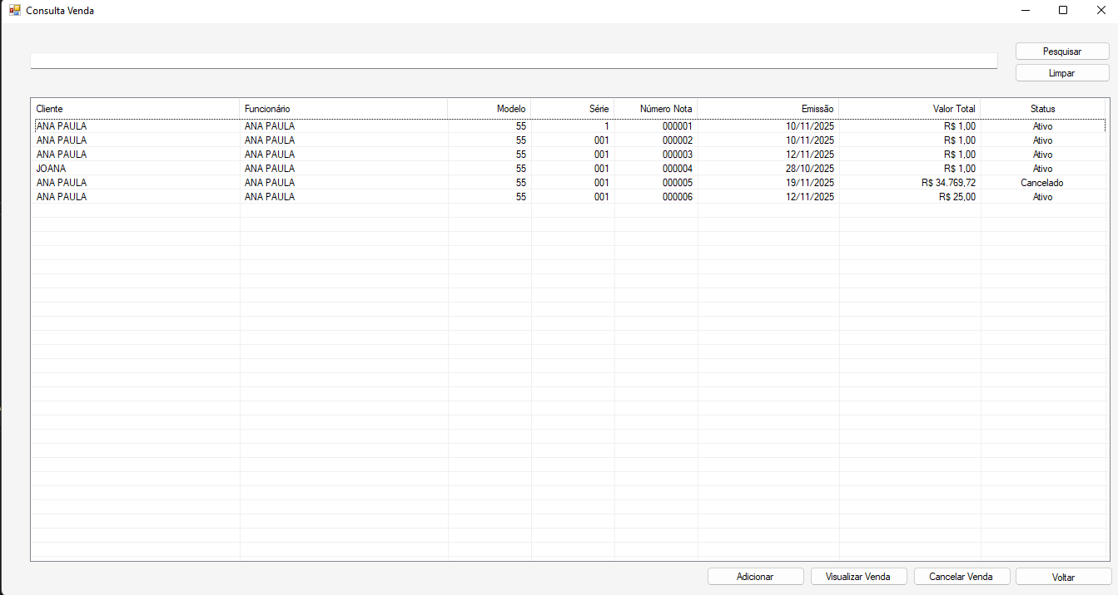

**Cadastro**

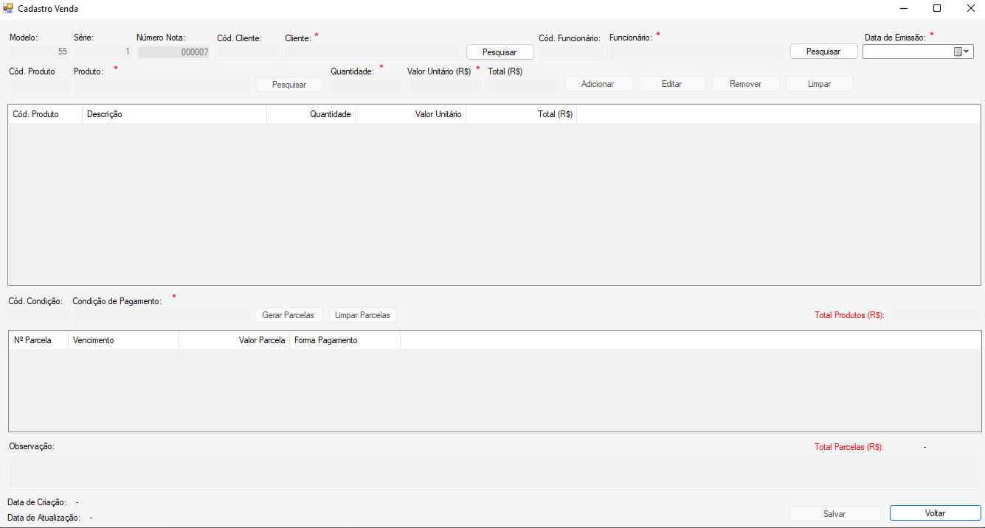

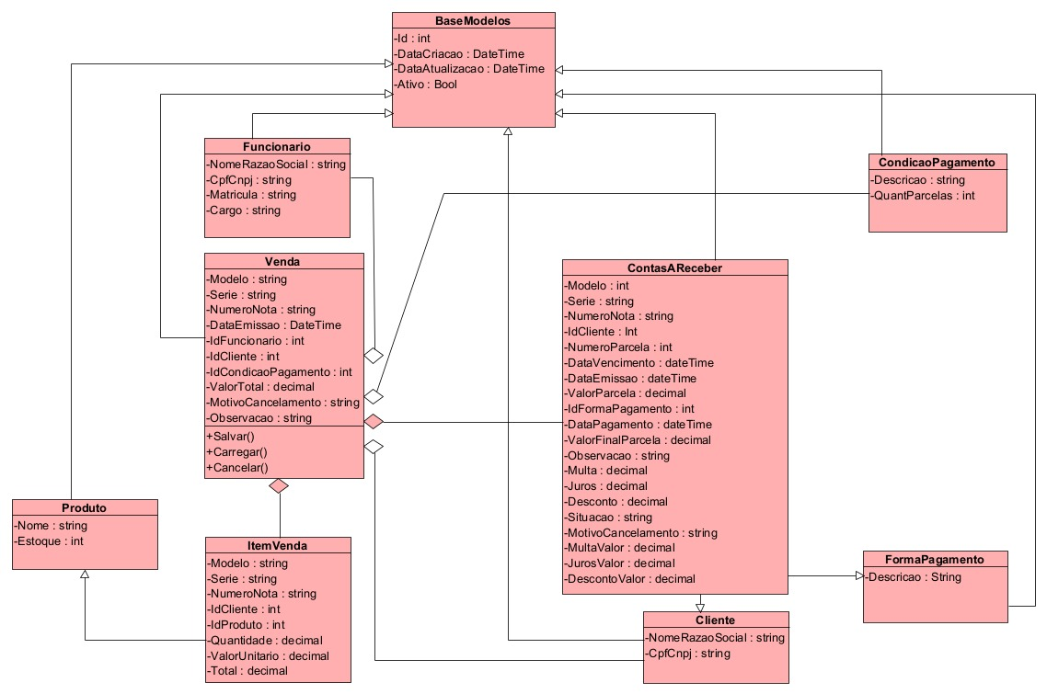**Diagrama de Classes**

**Diagrama de Sequência**

**Consultar**

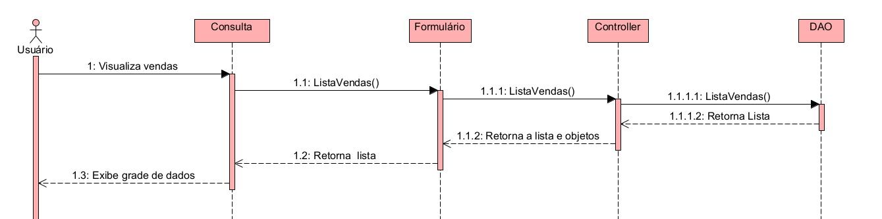

**Inserir**

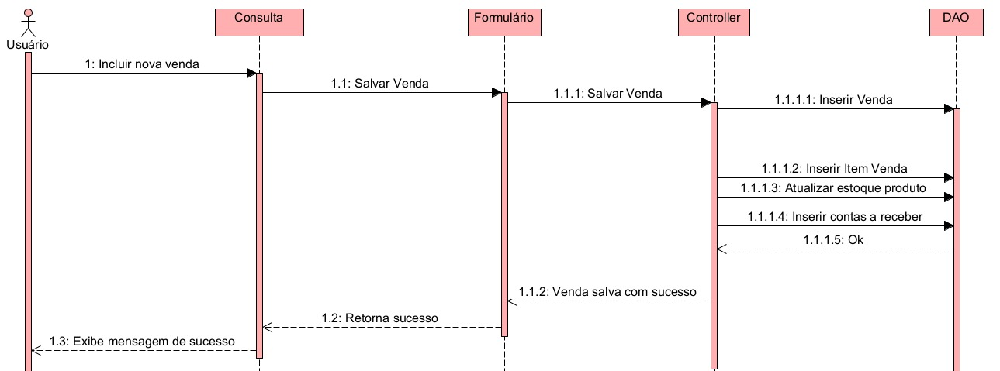

**Visualizar**

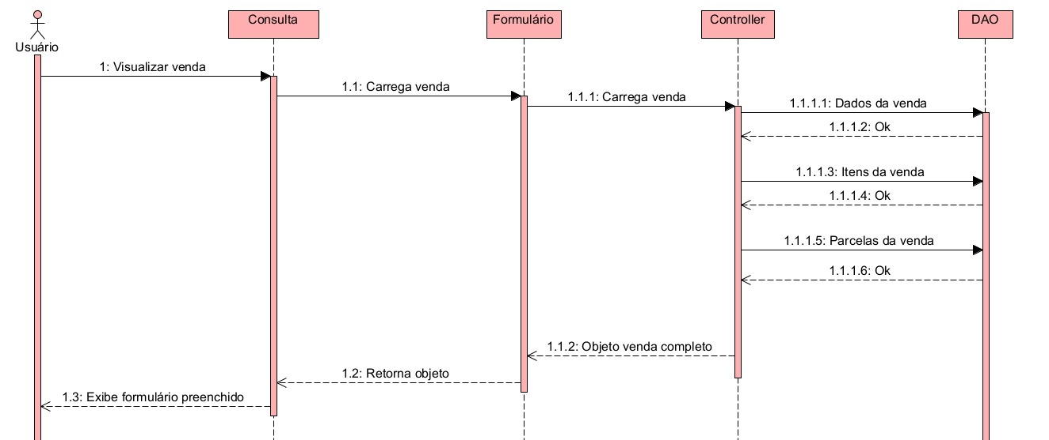

**Cancelar**

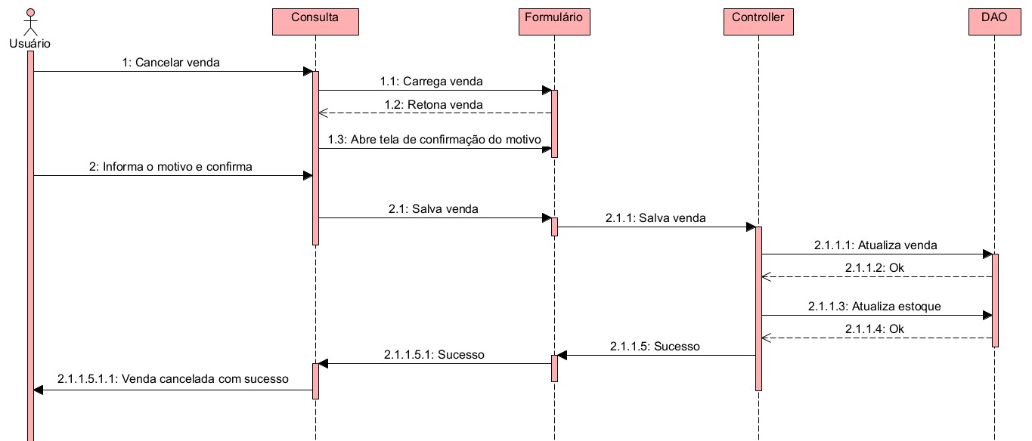

* 1. **Contas a receber**

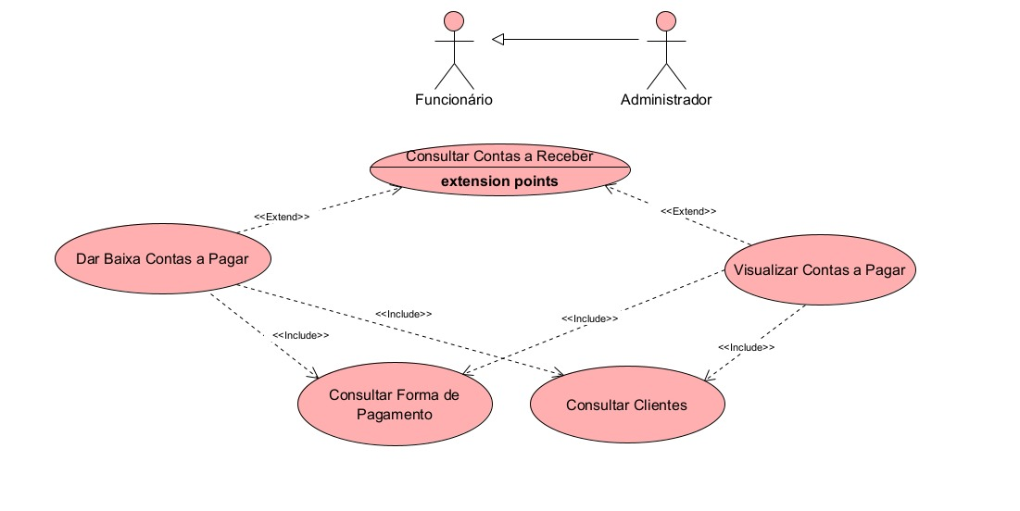

**DESCRIÇÃO DE CASOS DE USO**

**Regras de Negócio**

**RN001:** Somente usuários autenticados e com perfil de funcionário podem acessar os recursos desse caso de uso;

**RN002:** O sistema não permite a inclusão manual de Contas a Receber. Estes registros são gerados automaticamente através da finalização de uma Venda;

**RN003:** O sistema não permite o cancelamento direto de uma Conta a Receber. Para cancelar a cobrança, deve-se realizar o cancelamento da Venda de origem;

**RN004:** O sistema não permite dar baixa (receber) em uma conta que já esteja com a situação "Paga";

**RN005:** O sistema não permite dar baixa em uma conta que esteja cancelada (venda cancelada);

**RN006:** Para realizar a baixa de uma conta, é obrigatório informar o Valor Pago e a Data de Pagamento.

**Informações complementares**

**Manutenção de Contas a Receber**

|  |  |  |  |
| --- | --- | --- | --- |
| **Item** | **Tipo** | **Obrigatório** | **Observação** |
| Número Parcela | Integer | Sim | Gerado Via Venda |
| Data Vencimento | DateTime | Sim | Gerado Via Venda |
| ValorParcela | Decimal | Sim | Gerado Via Venda |
| IdFormaPagamento | Integer | Sim | Gerado Via Venda |
| Modelo | Integer | Sim | Gerado Via Venda |
| Série | String | Sim | Gerado Via Venda |
| NumeroNota | String | Sim | Gerado Via Venda |
| IdCliente | Integer | Sim | Gerado Via Venda |
| DataEmissão | DateTime | Sim | Gerado Via Venda |
| Multa | Decimal | Não | Gerado Via Venda |
| Juros | Decimal | Não | Gerado Via Venda |
| Desconto | Decimal | Não | Gerado Via Venda |
| DataPagamento | DateTime | Não | Alterável (Informado no recebimento) |
| ValorFinalParcela | Decimal | Não | Alterável (Informado no recebimento) |
| Observação | String | Não | Alterável (Informado no recebimento) |
| Situacao | String | Não | Geraldo Altomaticamente |
| MotivoCancelamento | String | Não | Gerado Via Venda |
| MultaValor | Decimal | Não | Alterável (Informado no recebimento) |
| JurosValor | Decimal | Não | Alterável (Informado no recebimento) |
| DescontoValor | Decimal | Não | Alterável (Informado no recebimento) |
| Data do cadastro | DateTime | Sim | Gerado automaticamente pelo sistema |
| Data da última atualização | DateTime | Não | Gerado automaticamente pelo sistema |
| Ativo | Bool | Sim | Define se o registro está ativo ou não |

**Nome do Caso de Uso**

Gerenciar Contas a Receber

**Atores**

Funcionário

**Pré-Condição**

O usuário deve estar cadastrado e autenticado com perfil de funcionário no sistema, respeitando a RN001. Existirem vendas a prazo cadastradas.

**Pós-Condição**

Registrar o recebimento de valores devidos ao caixa da empresa.

**Ativação**

Clicar no subitem “Contas a Receber” do Menu Gerenciar.

**Fluxo Principal**

**Listar contas a receber**

1. O sistema lista um menu que contém a opção “Contas a Receber”;
2. O usuário seleciona a opção “Contas a Receber”;
3. O sistema apresenta uma lista de Contas geradas pelas vendas com os campos: Modelo, Série, Número da Nota, Cliente, Parcela, Data Vencimento, Valor Parcela, Status e Forma de Pagamento. Com as seguintes opções: Dar Baixa, Visualizar, Sair e Pesquisar; A1, A2, A3;
4. O usuário seleciona a opção pesquisar (por Cliente ou Número da Nota);
5. O caso de uso é encerrado.

**Fluxo alternativo**

**A1. Dar Baixa em Contas a Receber (Recebimento)**

1. O sistema apresenta na tela a opção “Dar Baixa”;
2. O usuário seleciona uma conta com situação "Em aberto" e clica na opção;
3. O sistema abre o formulário com os dados da parcela carregados (apenas leitura nos dados da venda);
4. O usuário informa os dados do recebimento: Data do Pagamento, Valor Pago, e se houve Multa, Juros ou Desconto em valor monetário;
5. O usuário confirma a operação. E1;
6. O sistema atualiza a Situação para "Pago" (1) e registra os valores finais;
7. O sistema exibe uma mensagem de sucesso da baixa;
8. O caso de uso retorna ao caso de uso principal.

**A2. Visualizar Contas a Receber**

1. O sistema apresenta na tela a opção “Visualizar”;
2. O usuário seleciona uma conta e clica na opção “Visualizar”;
3. O sistema apresenta o formulário com os dados carregados e bloqueados para edição; A3;
4. O usuário visualiza as informações;
5. O caso de uso retorna ao caso de uso principal.

**A3. Sair**

1. O usuário seleciona a opção “Sair”;
2. O caso de uso retorna ao caso de uso principal.

**Fluxo de exceção**

**E1 – O usuário tenta dar baixa sem informar valor ou data**

1. O usuário tenta salvar o recebimento sem preencher a Data de Pagamento ou Valor Pago;
2. O sistema exibe mensagem solicitando o preenchimento dos dados do recebimento.

**Protótipo da tela**

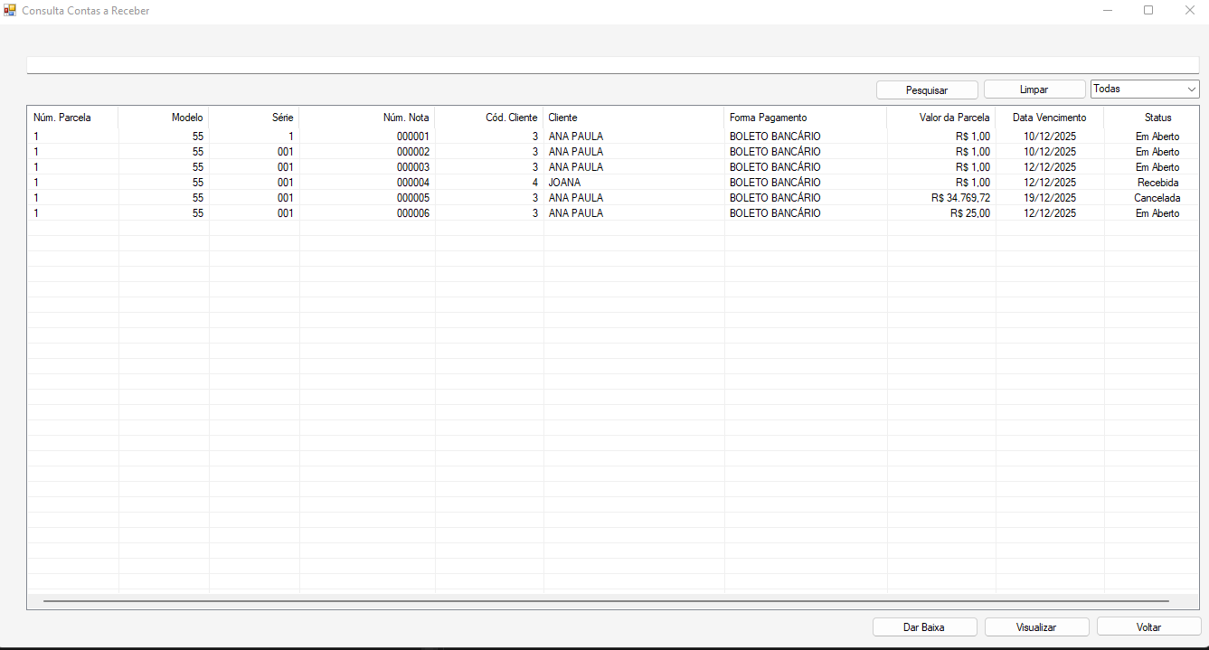**Consulta**

**Cadastro**

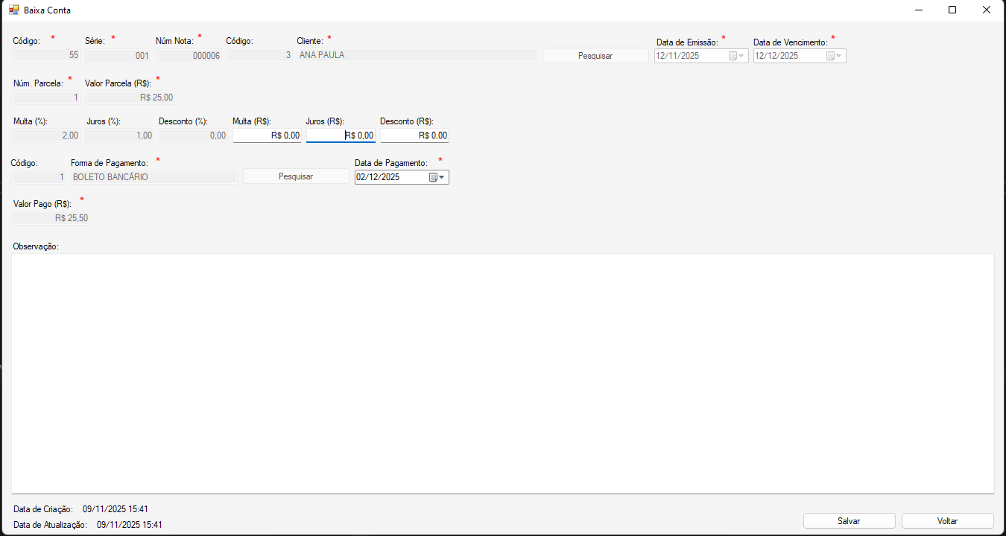

**Diagrama de classe**

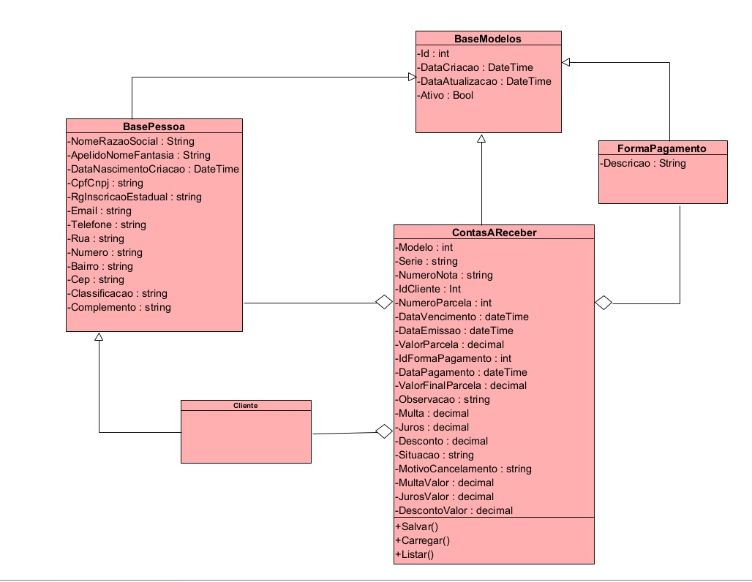

**Diagrama de sequência**

**Visualizar**

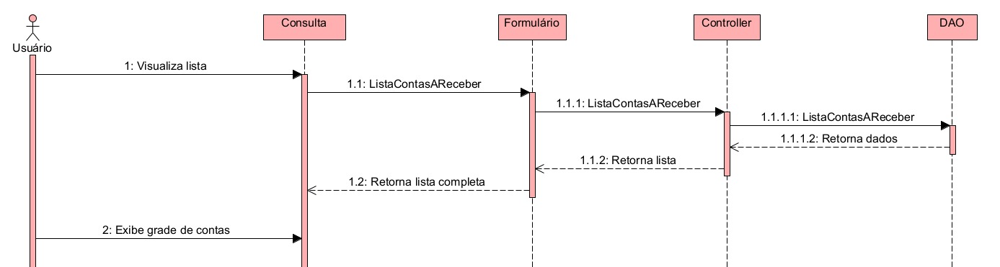

**Dar baixa**

